

POLITECHNIKA RZESZOWSKA
KATEDRA INFORMATYKI I AUTOMATYKI
DR INŻ. MATEUSZ POMIANEK

ĆWICZENIE LABORATORYJNE - UNITY 1
Środowisko · Nawigacja · Przyciski · Interakcje
Programowanie Aplikacji Mobilnych - moduł U

Spis treści
1. Środowisko edytora unity 1
2. Tworzenie nowego projektu 2
3. Edycja projektu 8
4. Dodawanie Canvas 10
5. Dodanie tła projektu 12
6. Tło nagłówka 14
7. Tekst i napisy 15
8. Przyciski i interakcje 16
9. Nowy skrypt C# 18
10. Zadania dla studenta 19
11. Zadania dodatkowe 20

Środowisko edytora unity
Znajdujemy ikonę oraz uruchamiamy program Unity Hub. Jeśli jest to kolejne uruchomienie swojego projektu, to edytor można otworzyć poprzez konkretnej wersji środowiska.

Rys. 1. Ikony Unity Hub
Następnie logujemy się lub tworzymy nowe konto. Dla studentów Unity przygotowało dedykowaną darmową wersję - https://unity.com/products/unity-student.
Środowisko Unity, mimo że pierwotnie dedykowane do tworzenia gier komputerowych, obecnie jest jednym z największych edytorów aplikacji interaktywnych. Umożliwia zarówno projektowanie gier na różne platformy, ale również dowolnych aplikacji 2D, 3D, AR and VR dla branż.
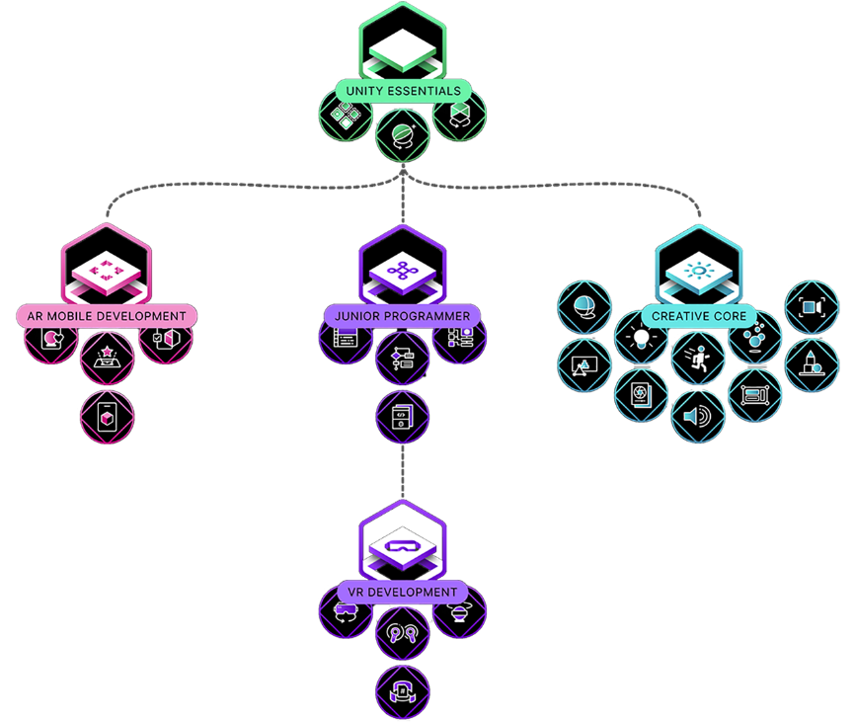
Rys. 2. Wykres poszczególnych aplikacji edytora Unity

Niezaprzeczalnym atutem tego środowiska jest społeczność oferująca wiele przydatnych narzędzi. Unity w celu zachęcenia do wykorzystywania ich środowiska oferuje wiele darmowych kursów pogrupowanych w odpowiednie kategorie zainteresowań, takich jak Unity Essentials czy Junior Programmer. Więcej na ich temat można poczytać na https://learn.unity.com/. Uzupełnieniem omawianych na tym laboratorium zagadnień mógłby być np. kurs Mobile Development Techniques lub instrukcja Getting started with Android.

Tworzenie nowego projektu
Po uruchomieniu aplikacji Unity Hub ukazuje się nam okno prezentujące listę istniejących projektów (o znanej lokalizacji). Po przeniesieniu projektu z zewnętrznego źródła należy dodać jego lokalizację ręcznie, aby edytor mógł go odnaleźć i otworzyć.
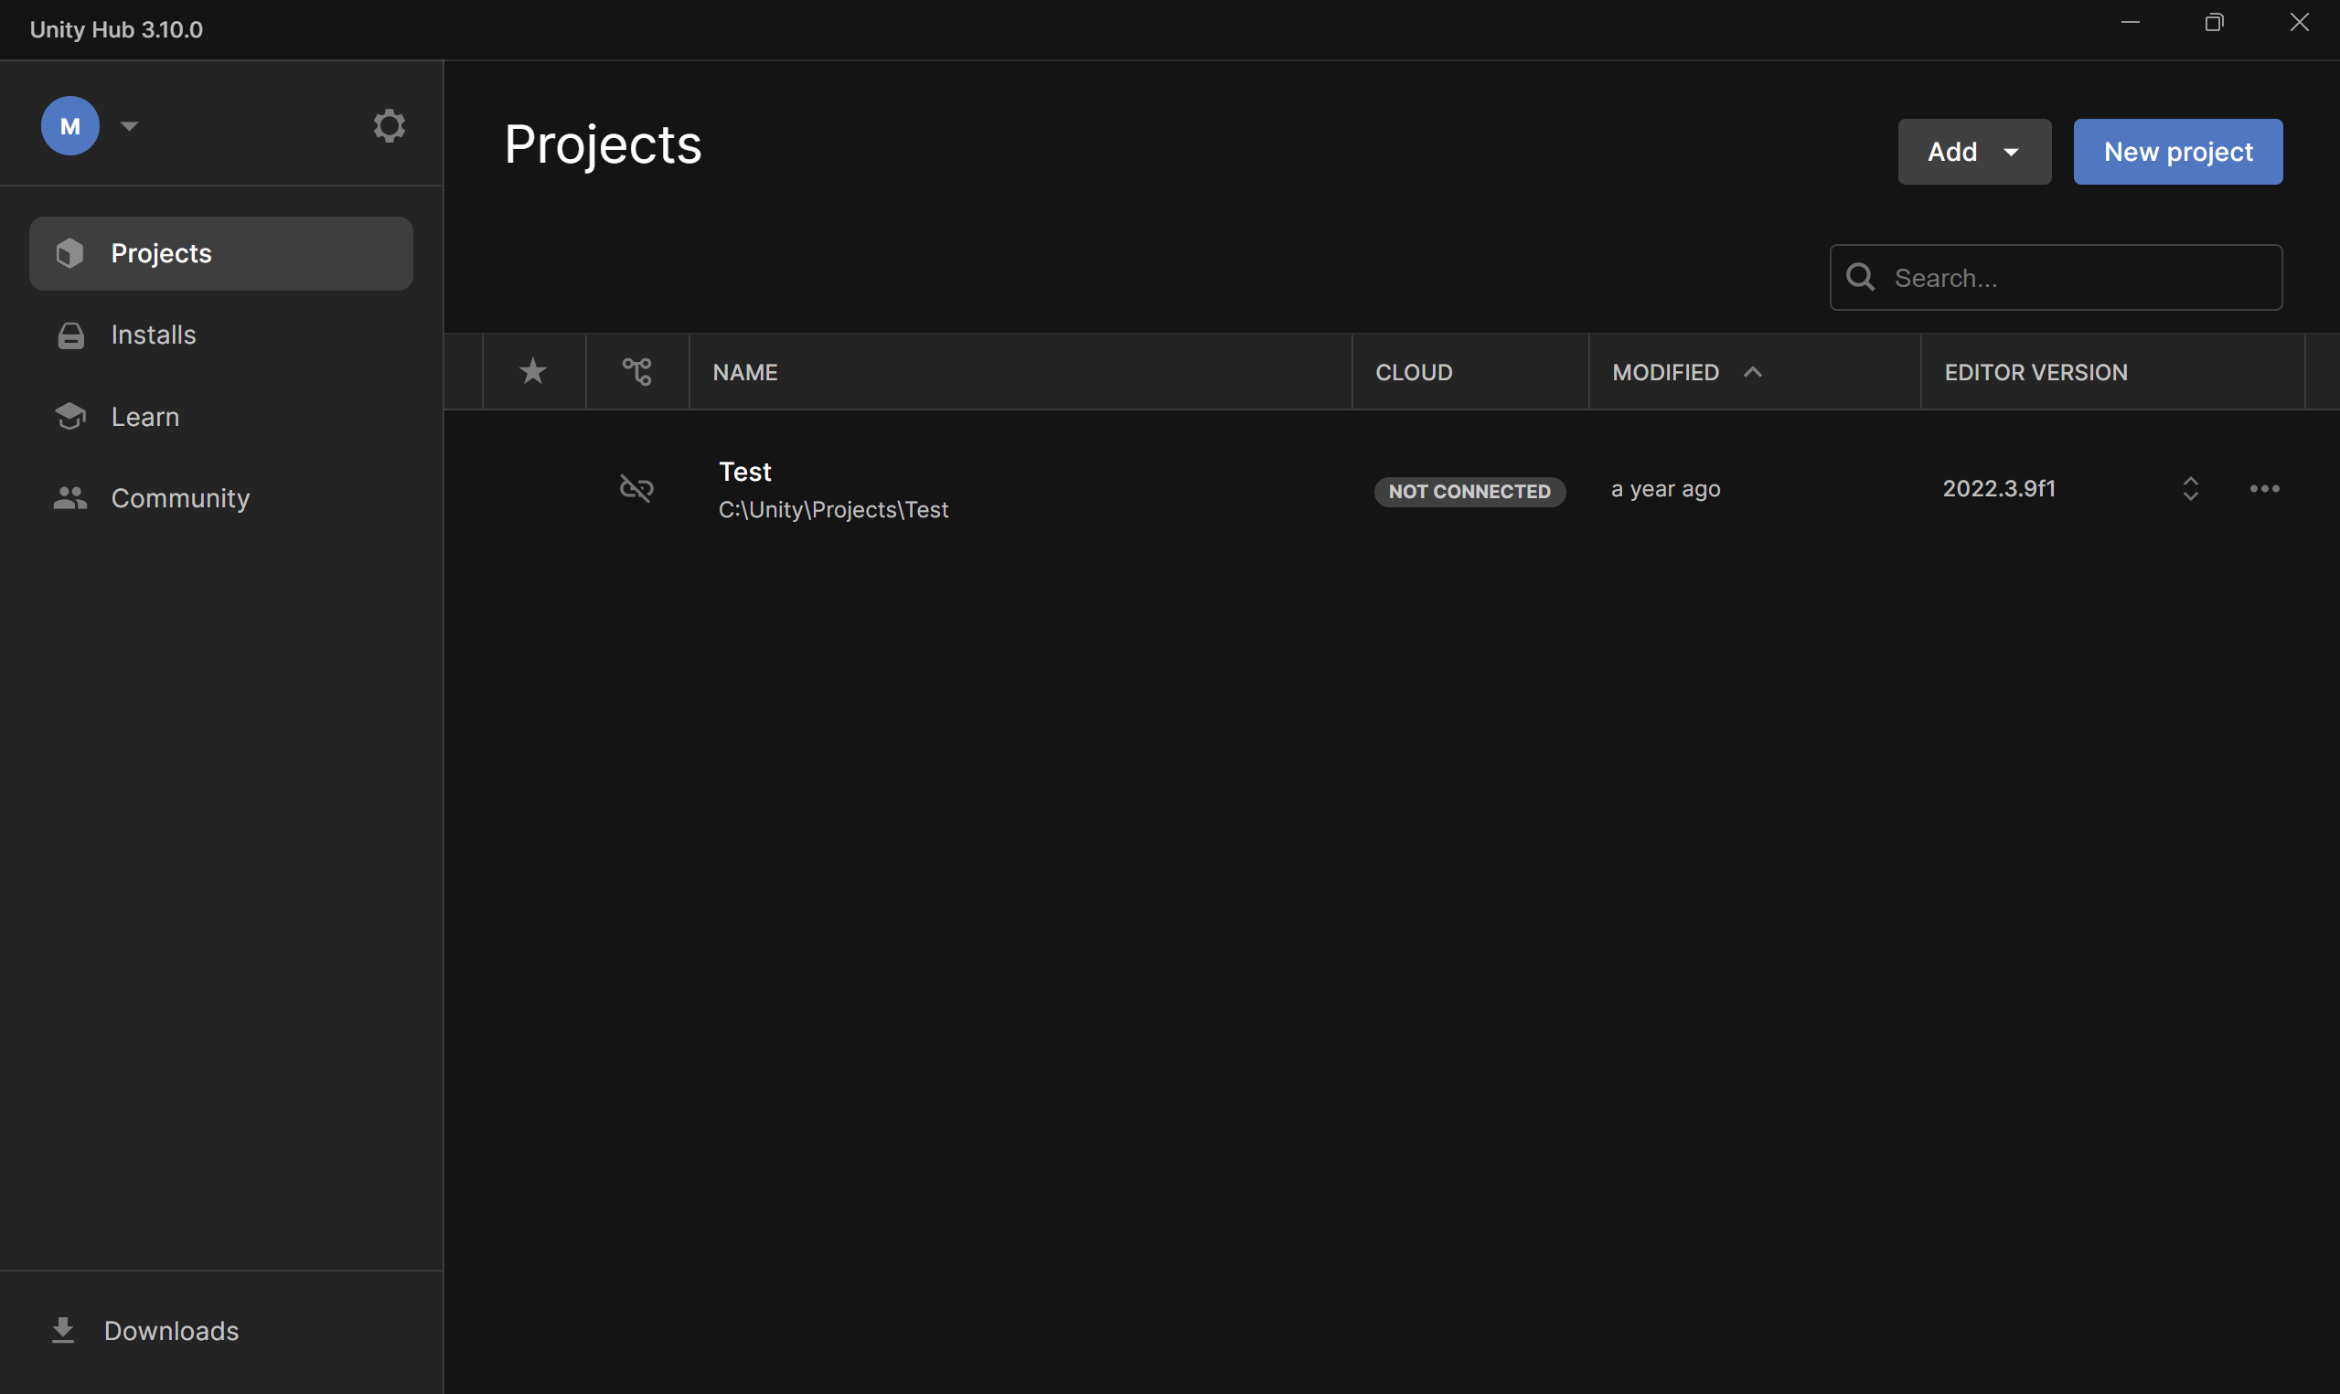
Rys. 3. Widok projektów edytora Unity

Staramy się pracować na możliwie nowej wersji środowiska, dlatego w zakładce Installs sprawdzamy zainstalowane wersje edytora.
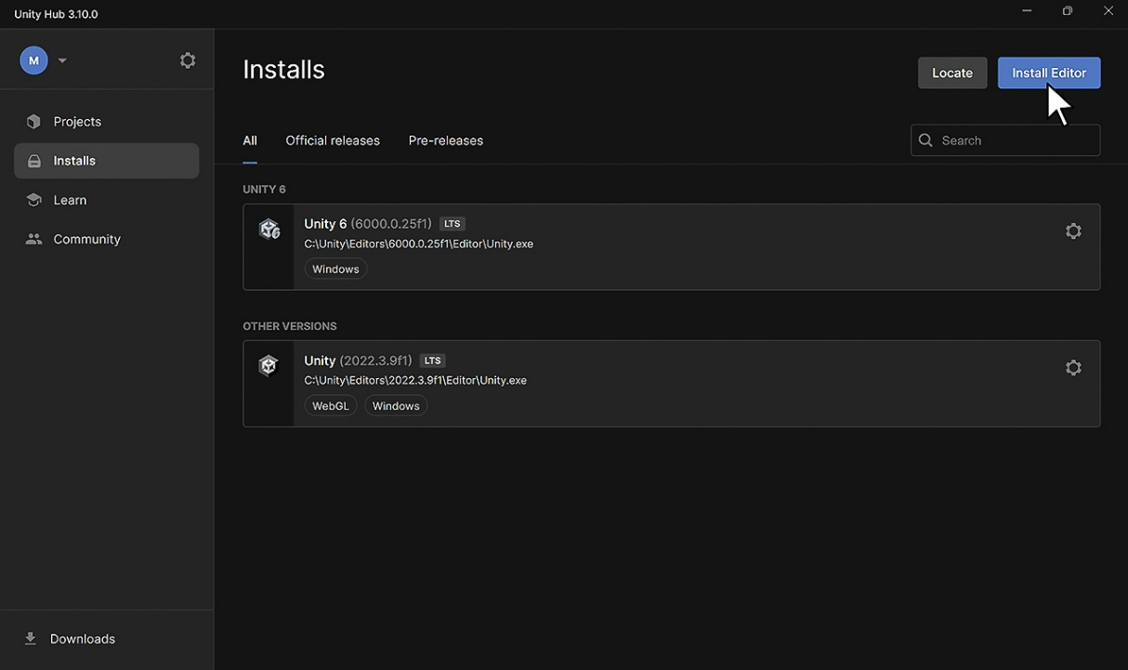
Rys. 4. Zainstalowane wersje edytora Unity

Załóżmy, iż satysfakcjonujące dla nas będą wersje powyżej Unity 6 (6000.0.25f). Jeżeli system posiada starszą wersję - znacznie różniącą się od aktualnej - konieczne jest zainstalowanie nowej. W tym celu naciskamy na przycisk Install Editor.
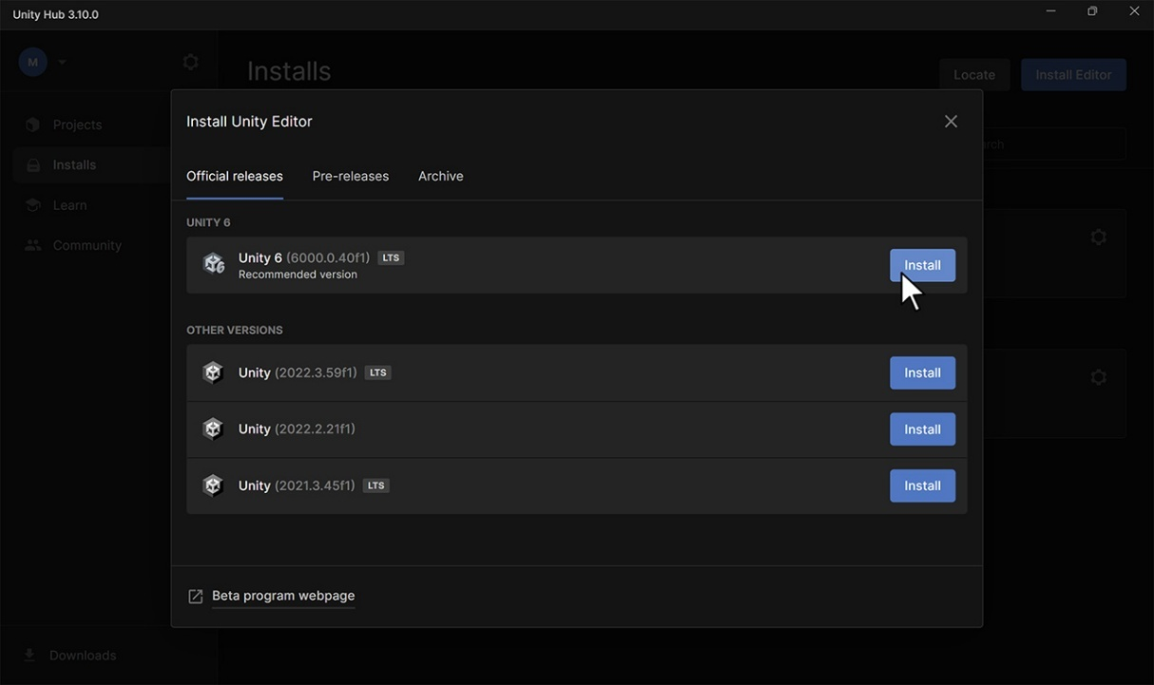
Rys. 5. Wybór wersji edytora do zainstalowania

Konieczne jest również określenie pakietów, które zostaną zainstalowane wraz z nową wersją edytora. Chcąc tworzyć aplikację dla rozwiązań 2D racjonalnym będzie więc dodać pakiety dla Android oraz iOS. Zwracamy przy okazji uwagę na wzrost ilości zajmowanego miejsca i to, czy nie przekracza ono dostępnej pamięci.
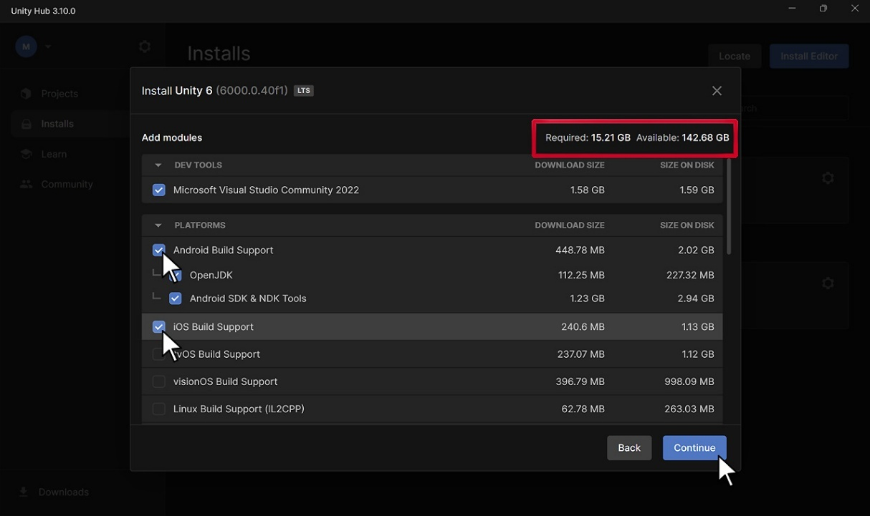
Rys. 6. Wybór dodatkowych pakietów instalowanych wraz z nową wersją edytora Unity

Następnie akceptujemy wszystkie kolejne zgody i oczekujemy na zakończenie instalacji.
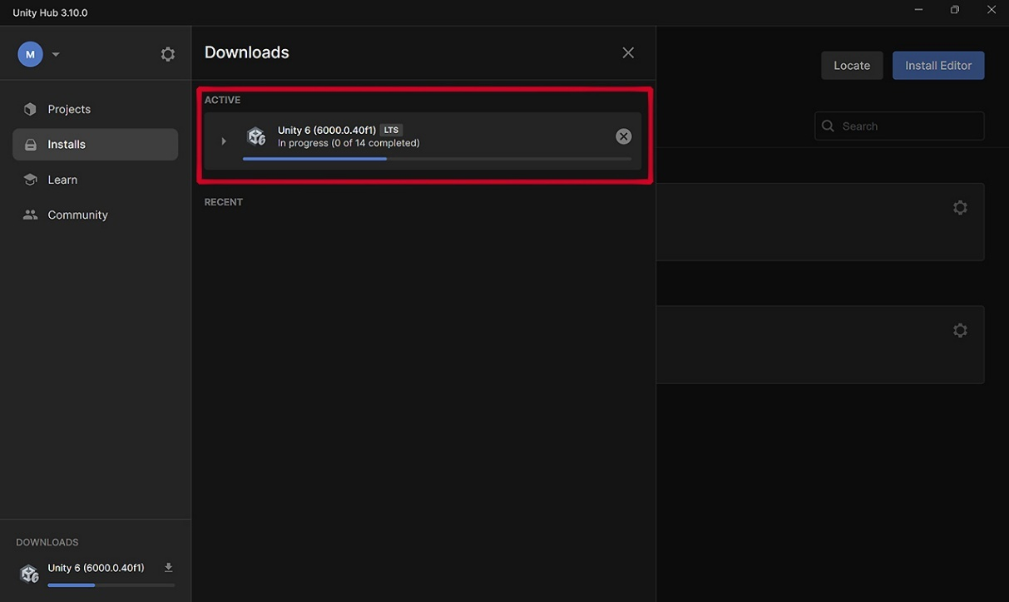
Rys. 7. Okno instalacji edytora Unity

W czasie instalacji możemy zapoznać się z zakładkami Learn oraz Comiunity.
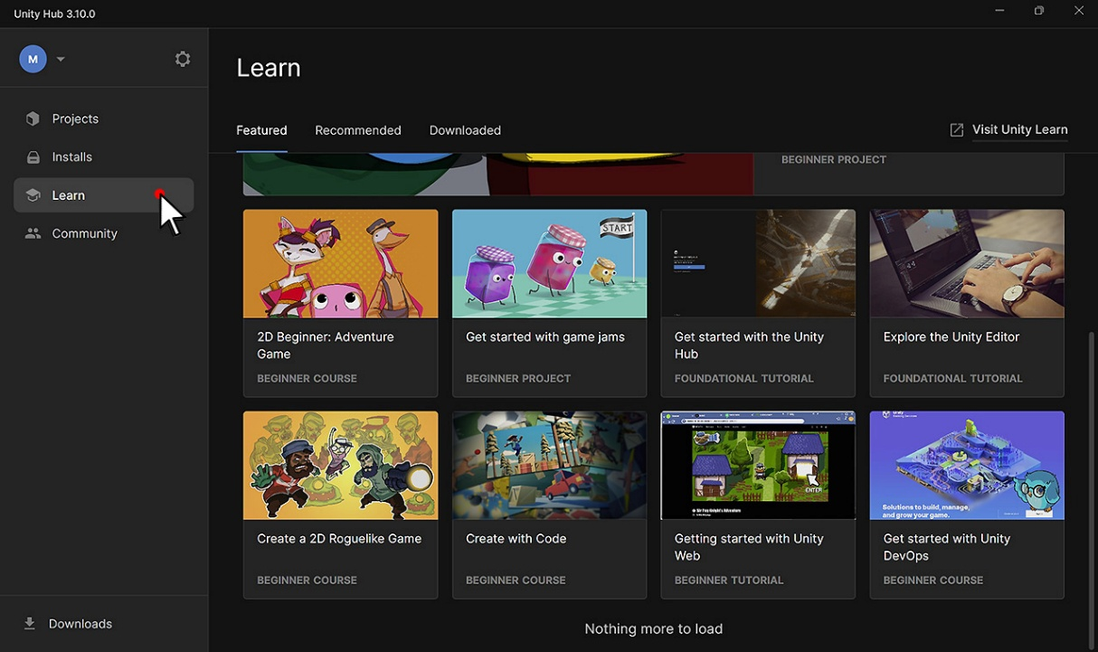
Rys. 8. Zakładka Learn

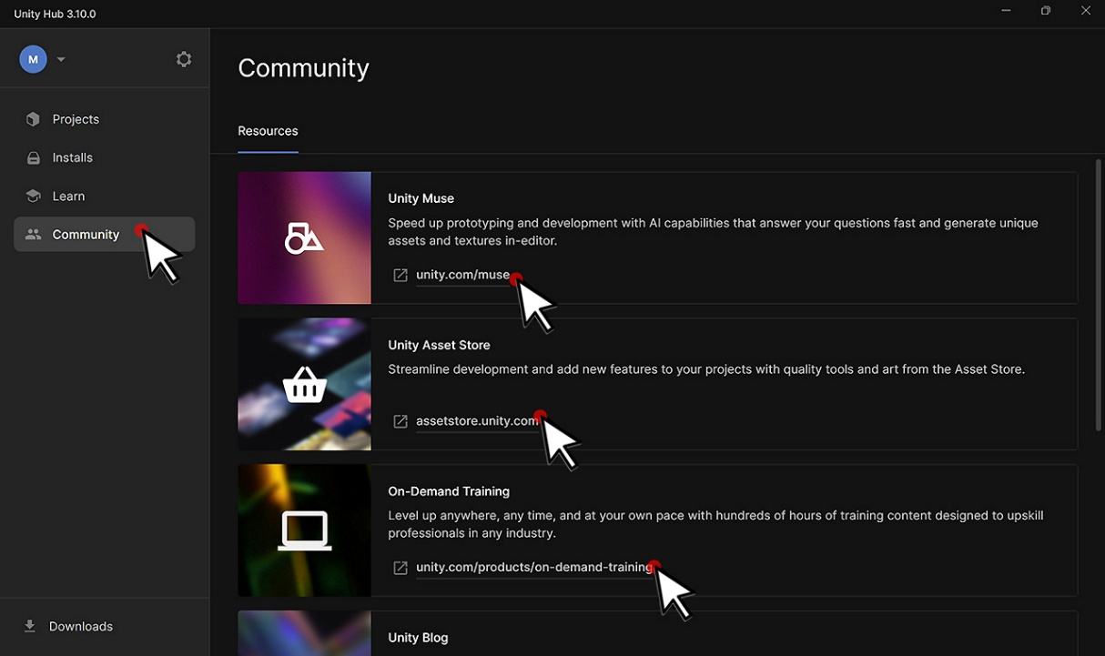
Rys. 9. Zakładka Comunity

W zakładce Learn znajdują się ciekawe kursy i przykładowe projekty poruszające szerszy zakres budowania aplikacji niż opisany w tej instrukcji. Przykładowymi szkoleniami, mogą być:
  - Setting Up the Project
  - Memory Management in Unity
  - Introduction to Editor Scripting
  - UI Masking
  - Platformer Microgame
  - Performance and optimization
  - Unity Version Control: Quick start guide
  - Video: 2D Game Kit Walkthrough

W zakładce Community znajdują się z kolei odnośniki do zewnętrznych baz danych, zasobow oraz rozwiązań komercyjnych oferowanych przez społeczność Unity. Szczególną popularnością cieszy się Asset Store, na którym dostępne są liczne płatne i darmowe zasoby do użycia we własnych projektach.
Gdy zainstalujemy interesującą nas wersję edytora Unity naciskamy przycisk nowy projekt, a następnie wybieramy 2D Mobile oraz pobieramy Template dotyczący tego typu projektu.
Należy upewnić się, czy wybrany rodzaj projektu tworzymy w pożądanej wersji edytora. Jego numer widzimy w górnej części okna.

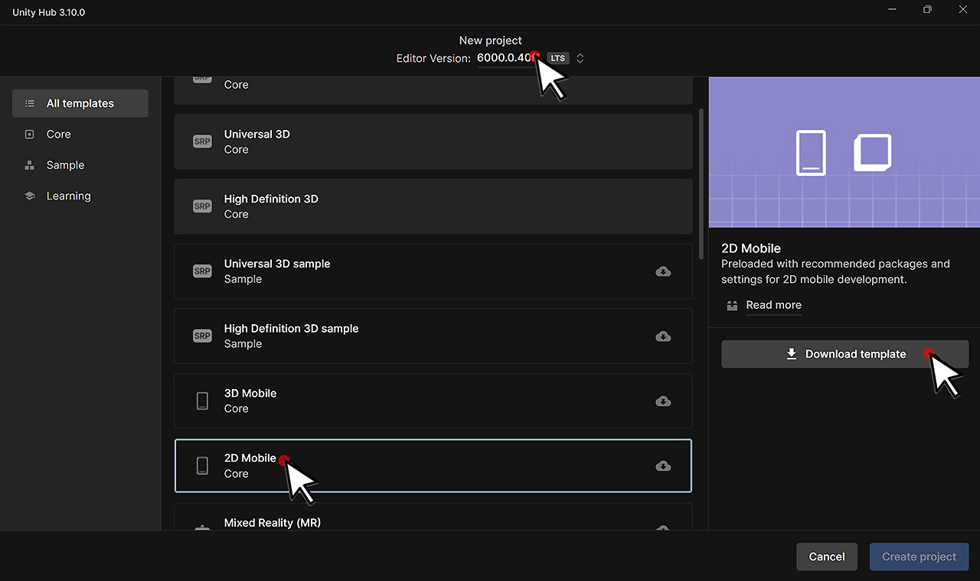
Rys. 10. Wybór rodzaju projektu

Tworząc nowy projekt wybieramy odpowiednią nazwę oraz lokalizację folderu projektu.
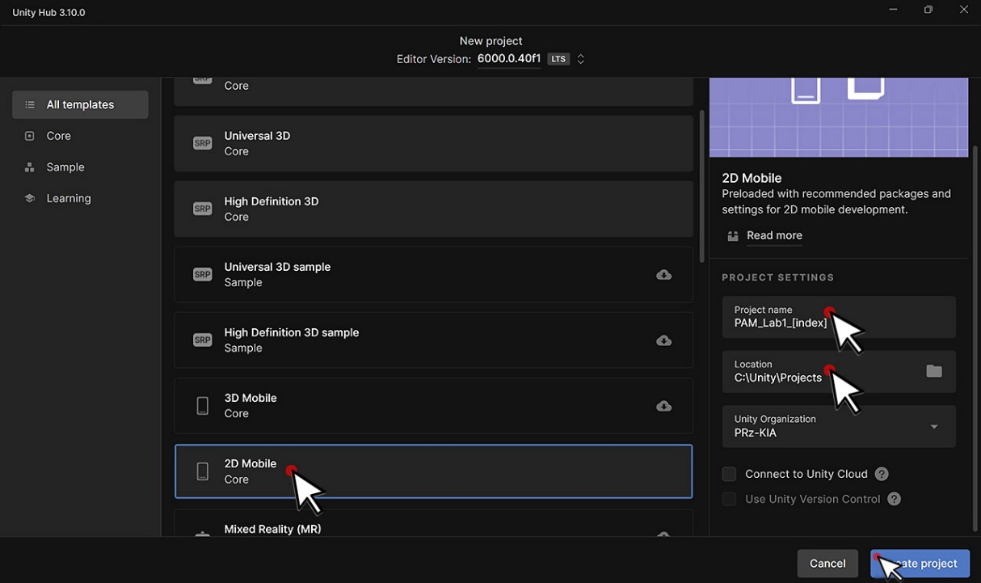
Rys. 11. Wybór nazwy i lokalizacji

Edycja projektu
Po otwarciu wybranego pliku naszym oczom ukazuje się edytor projektu. W górnej części okna znajduje się klasyczny pasek zakładek. Poniżej edytor zawiera okna w wybranej przez użytkownika konfiguracji. Domyślnie widok ten składa się z:
  - Hierarchii obiektów w scenie
  - Okna edycji sceny
  - Okno plików projektu / terminal
  - Inspektora właściwości wybranego obiektu

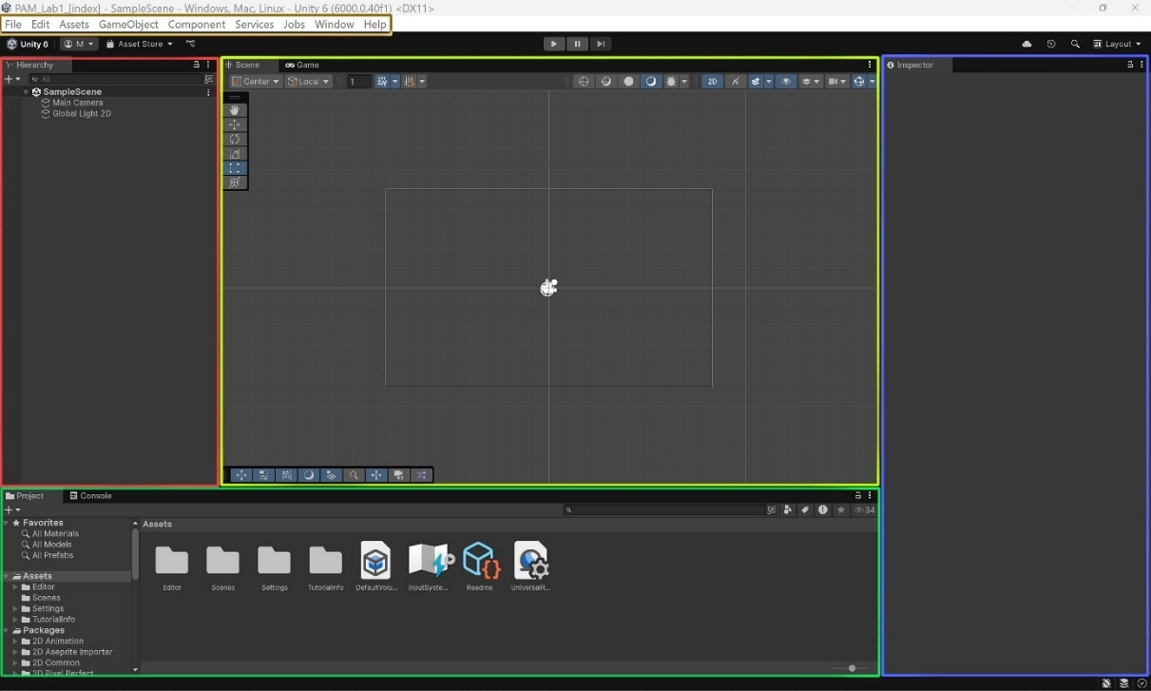
Rys. 12. Okno edytora Unity

Oprócz opisanych na rysunku okien występuje jeszcze jedno kluczowe - Game. Przełączenie się na to okno występuje w momencie uruchomienia aplikacji poprzez naciśnięcie strzałki znajdującej się w górnej części edytora.

Należy mieć na uwadze, iż gdy aplikacja jest uruchomiona, to jakiekolwiek zmiany wprowadzone w tym czasie nie zostaną zapisane w projekcie!
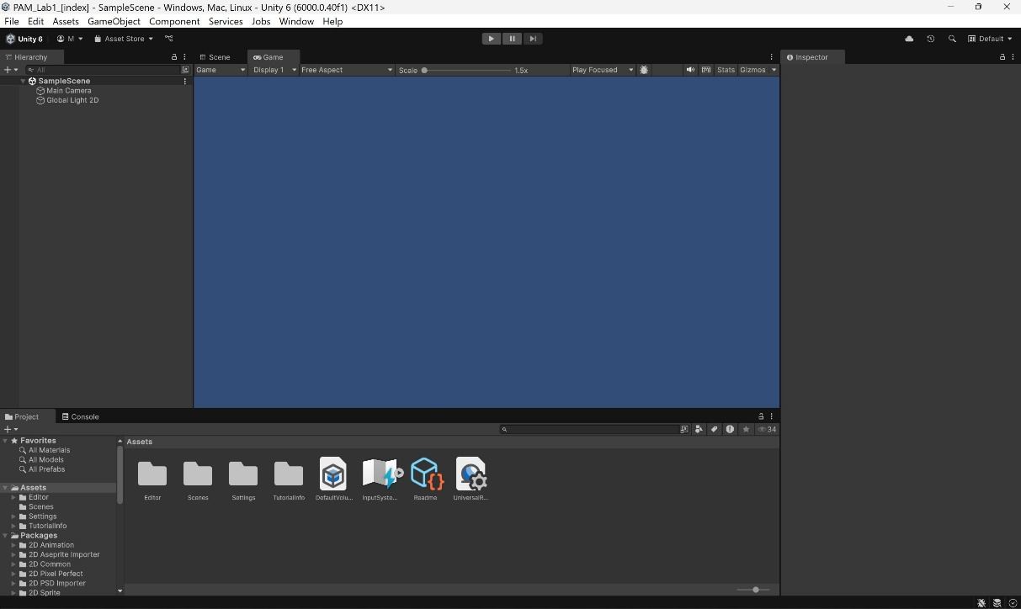
Rys. 13. Okno Game

Można także ręcznie przełączyć się na to okno poprzez naciśnięcie przycisku Game znajdującego się powyżej centralnego okna edycji obok Scene. Pozycje okien można dostosować zależnie od własnych preferencji i wygody.
Istnieje również możliwość ręcznego przeciągnięcia okna GAME, tak aby pokazywało ono wygląd projektu. Aby przywrócić wygląd domyślny wystarczy nacisnąć przycisk Layout znajdujący się w prawym górnym rogu edytora i wybrać widok Default.
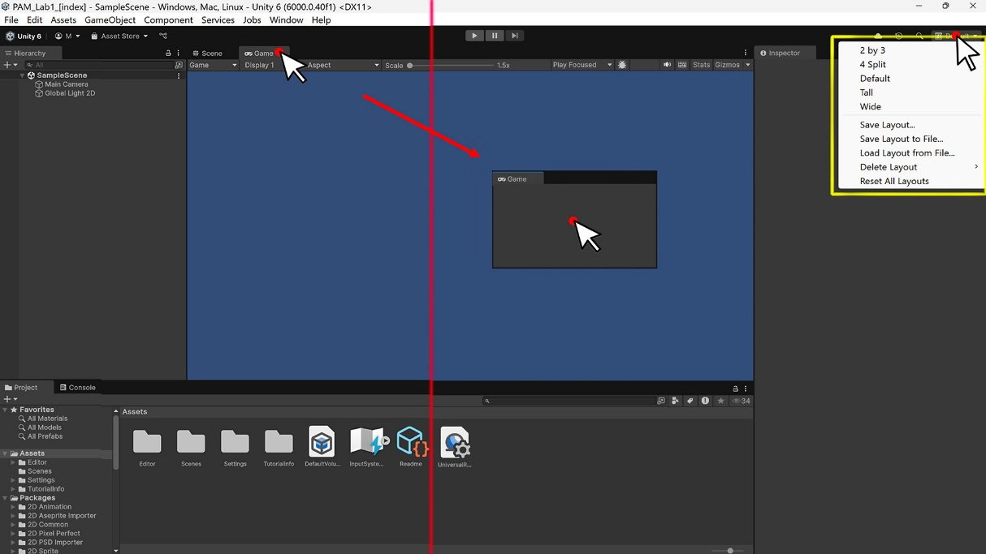
Rys. 14. Zmiana pozycji okien edytora

Dodawanie Canvas
Tworzymy nowy obiekt - Canvas - stanowiący „płótno”, na które będą nanoszone elementy interfejsu użytkownika. Nazwijmy je np. Canvas 1.
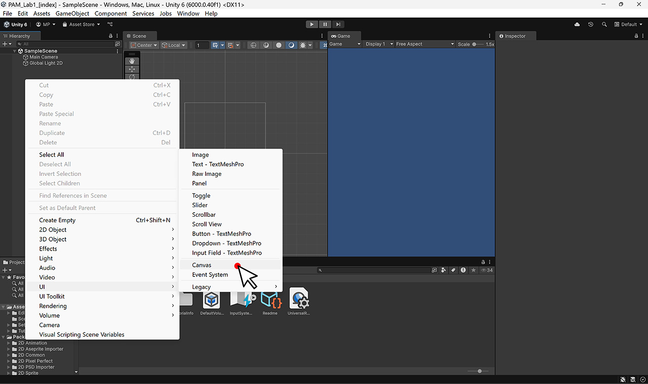
Rys. 15. Dodawanie obiektu Canvas

Następnie przechodzimy do edycji parametrów naszego obiektu. Jego komponenty (wyświetlone w oknie Inspektora po prawej stronie) określają właściwości w poszczególnych kategoriach. I tak parametry Render Mode determinuje w odniesieniu do jakiej przestrzeni wyświetlany będzie obiekt. Pierwsza opcja stanowi nakładkę na ekran aplikacji, czyli to co znajduje się w polu widzenia kamery. Druga dopasuje go do widoku wirtualnej kamery względem jej ustawień. Trzecia natomiast umieszcza obiekt płótna w przestrzeni wirtualnej nadając mu dedykowaną pozycję oraz wymiary. Pozostawmy domyślną opcję Screen Space - Overlay. Przy okazji zaznaczmy parametry Pixel Perfect. Wyostrzy to wygląd elementów umieszczonych wewnątrz tego Canvas, chociaż kosztem płynności potencjalnych animacji. Jednak z racji iż planujemy utworzyć nieruchomy obraz, to zaznaczenie tej opcji będzie dobrym wyborem.
Zwracamy również uwagę na komponent o nazwie Graphic Raycaster. Określa on w jaki sposób obiekty wewnątrz naszego Canvas mają reagować na interakcje z myszą. Wyłączenie tego komponentu uniemożliwi wykrywanie takich interakcji, jednak oszczędzi zasoby obliczeniowe aplikacji, gdyż nie będzie ona musiała w każdej klatce sprawdzać wystąpienia takiego zdarzenia. Dlatego jego dezaktywacja bywa dobrym wyborem dla Canvas zawierające obiekty nieinteraktywne, np. obrazy tła. W naszym przypadku pozostawimy jednak ten komponent włączony, gdyż planujemy dodać przycisk. Dlatego konieczne będzie aktywne wykrywanie potencjalnych interakcji.
- Więcej na temat klasy GameObject można przeczytać w artykule GameObject.
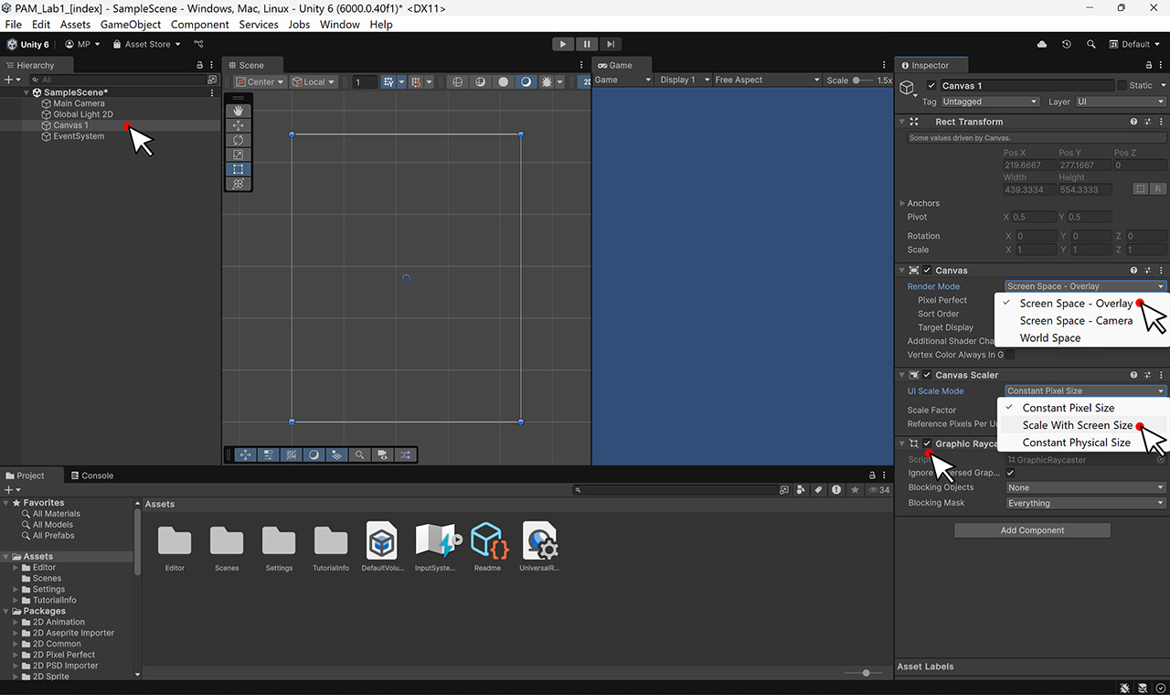
Rys. 16. Parametry obiektu Canvas

Następnie dostosowujemy ustawienia dotyczące skalowania się interfejsu przy zmianie rozdzielczości urządzenia. Określone jest to zmienną UI Scale Mode. Domyślnie aplikacja będzie miała stały rozmiar swojego interfejsu (w pikselach). My jednak - iż planujemy aby nasza aplikacja wyświetlała się prawidłowo na wielu urządzeniach - chcemy aby dopasowywała UI do wymiarów ekranu. Dlatego zaznaczamy opcje Scale With Screen Size. Określamy domyślną rozdzielczość oraz decydujemy, w jakim stopniu ma się ona skalować względem zmiany szerokości lub wysokości obrazu. Ustawienie 0,5 będzie stanowić kompromis pomiędzy oboma tymi zmiennymi.
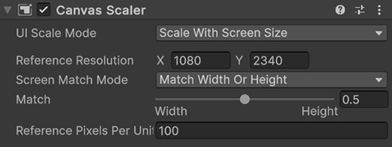
Rys. 17. Ustawienia skalowania UI

Określiliśmy jakie wymiary ma nasz obiekt Canvas 1. Chcemy teraz aby podgląd wyświetlany w oknie Game również prezentował widok odpowiadający tej rozdzielczości. Nie zawsze muszą być one jednak zgodne. Możemy wypróbować inne proporcje wyświetlaczy i przetestować jak utworzony przez nas obiekt radzi sobie ze skalowaniem. Ostatecznie ustawiamy taką samą rozdzielczość jaką ostawiliśmy dla naszego obiektu. Zakładamy, iż będzie ona reprezentowała domyślny dla nas wyświetlacz. Zamiast rozdzielczości możemy określić też same proporcje ekranu - Aspect Ratio.
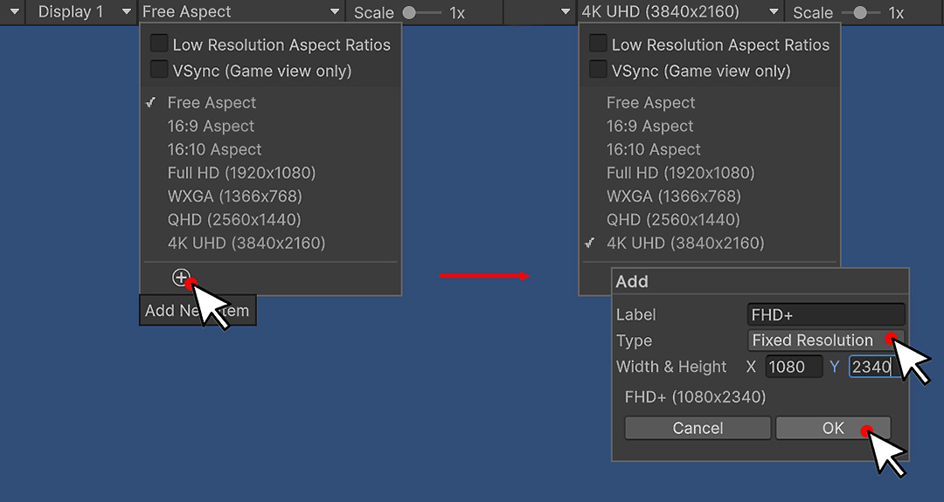
Rys. 18. Określenie wymiarów okna Game

Dwukrotne naciśnięcie na obiekt Canvas 1, znajdujący się w widoku Hierarchii po lewej stronie powinien wyśrodkować na nim widok edytora.

Dodanie tła projektu
Dodajemy dwa obiekty typu RawImage. Wykonujemy to poprzez naciśnięcie prawym przyciskiem myszy na obiekt Canvas 1 oraz wybór rodzaju obiektu z kategorii UI.
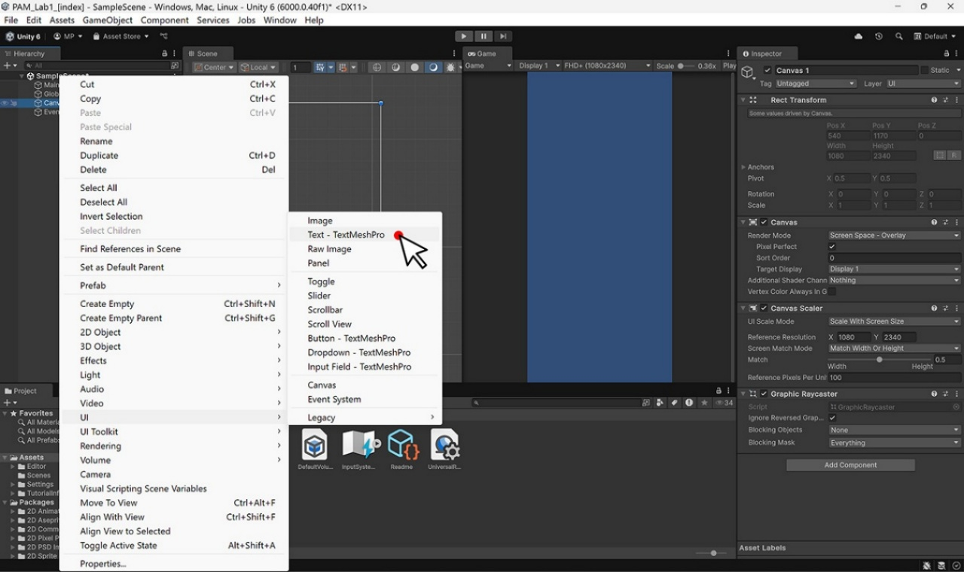
Rys. 19. Nowe obiekty GUI
Podobnie jak w przypadku obiektu Canvas, tak i tu komponenty określają właściwości obiektów.
Edycja komponentu RawImage pozwoli np. na zmianę koloru obrazu. a edycja Rect Transform na dostosowanie pozycji, rozmiaru oraz „zakotwiczenia” obiektu. Determinuje to punkt (lub wymiar) względem którego określane będzie położenie oraz wymiary obiektu. Z racji, iż chcemy uczynić ten obiekt tłem, to wybieramy dostosowanie go do całego ekranu, czyli ikonę znajdującą się w prawym dolnym rogu. Opcję tą określamy wraz z klawiszami Shift (set pivot) oraz Alt (set position) aby zakotwiczyć go we wszystkich zakresach. Decydujemy względem której wartości mają być określane pozycja oraz wymiary obiektu
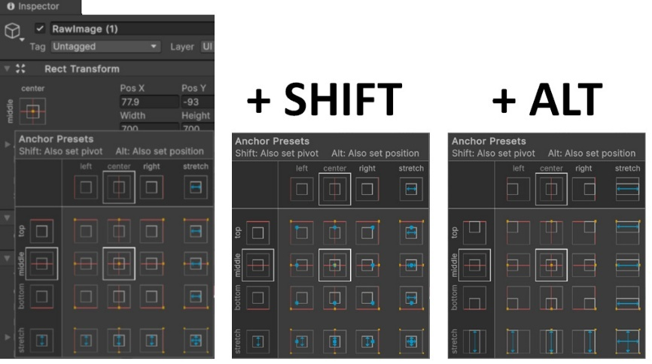
Rys. 20. Ustawienia kotwiczenia obiektu 2D

Obiekty w oknie Hierarchii ustawione są - jak sama nazwa wskazuje - hierarchicznie. Im obiekt znajduje się niżej na liście, tym na wyższej warstwie leży. Wyższe warstwy leżą ponad obiektami na niższych. Dlatego obiekt RawImage (1) wyświetla się pod RawImage (2).
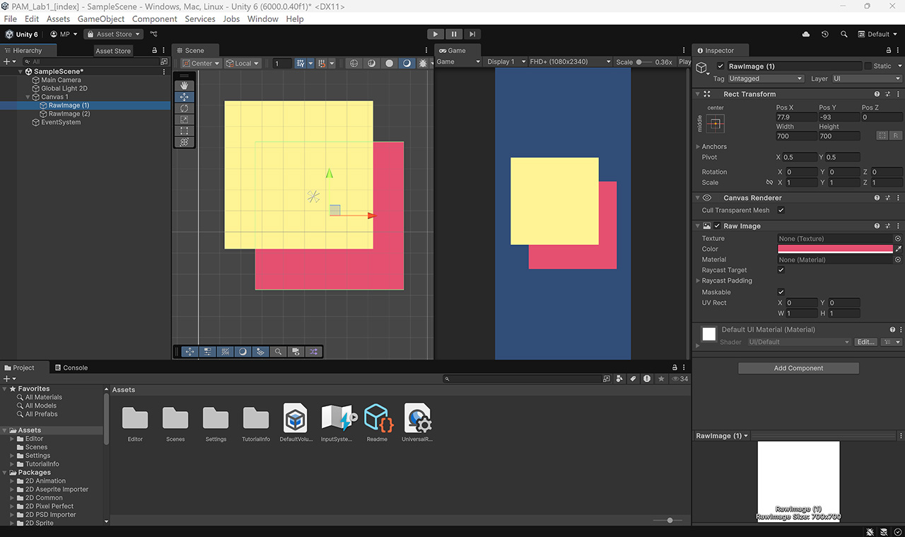
Rys. 21. Warstwy interfejsu

- Więcej na temat importu plików do projektu można przeczytać w artykule Importing Assets.
- Więcej na temat klas obiektów można przeczytać w artykule UnityEngine Objects.

Tło nagłówka
Dopasowujemy obiekt RawImage (2) tak, aby stanowiła nasze tło nagłówka. W tym celu odpowiednio modyfikujemy jego ustawienia zakotwiczenia, pozycję oraz wymiary. Możemy również dodać do niego dodatkowy komponent - Shadow. Odpowiada on za efekt rzucania cienia przez obiekt. Możemy poeksperymentować z poszczególnymi parametrami cienia tak, aby dostosować go do własnych oczekiwań.
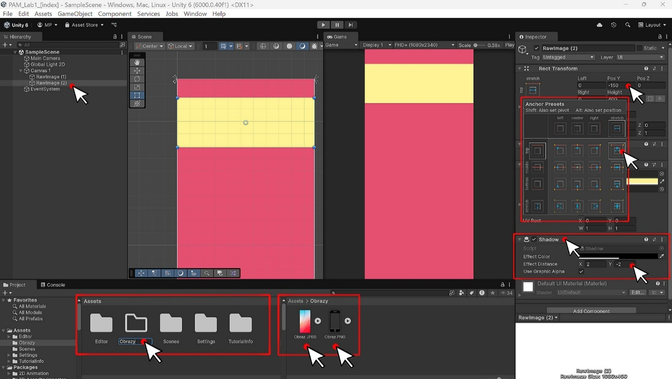
Rys. 22. Dostosowywanie pozycji i komponentów obiektu

W celu urozmaicenia graficznego naszej aplikacji, tworzymy nowy folder o nazwie Obrazy. Pobieramy z Internetu dwie grafiki. Pierwsza będzie tłem, dlatego wystarczy nam obraz skompresowany JPEG. Drugi chcemy zastosować aby zaprezentować efekt przeźroczystości obrazu, dlatego konieczny będzie kanał alfa obrazu. W tym celu pobieramy taki obraz w formacie PNG. Wybrany obraz przypisujemy jako teksturę obiektu RawImage (1) w polu Texture. Podobnie możemy zrobić z drugim obiektem.
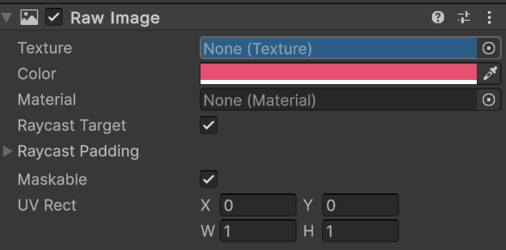
Rys. 23. Ustawienia obiektu RawImage

Tworzymy kolejny obiekt, tym razem typu Image. Spróbujmy przypisać do niego nasz drugi obraz jako teksturę. Zauważymy jednak, iż obraz nie jest w tej formie akceptowalny, gdyż pole tekstury oczekuje obiektu typu Sprite. Dlatego jesteśmy zmuszeni edytować opcje naszego obrazu PNG. Podczas edycji zwróćmy również uwagę na inne jego parametry i dostosujmy je do własnych potrzeb. W razie konieczności, obiekty typu Sprite można edytować również poprzez uruchomienie okna Sprite Editor.
Folder w którym umieściliśmy nasze obrazy można szybko otworzyć w eksploratorze poprzez naciśnięcie prawego przycisku myszy w oknie Project i wybraniu opcji Show in Explorer.
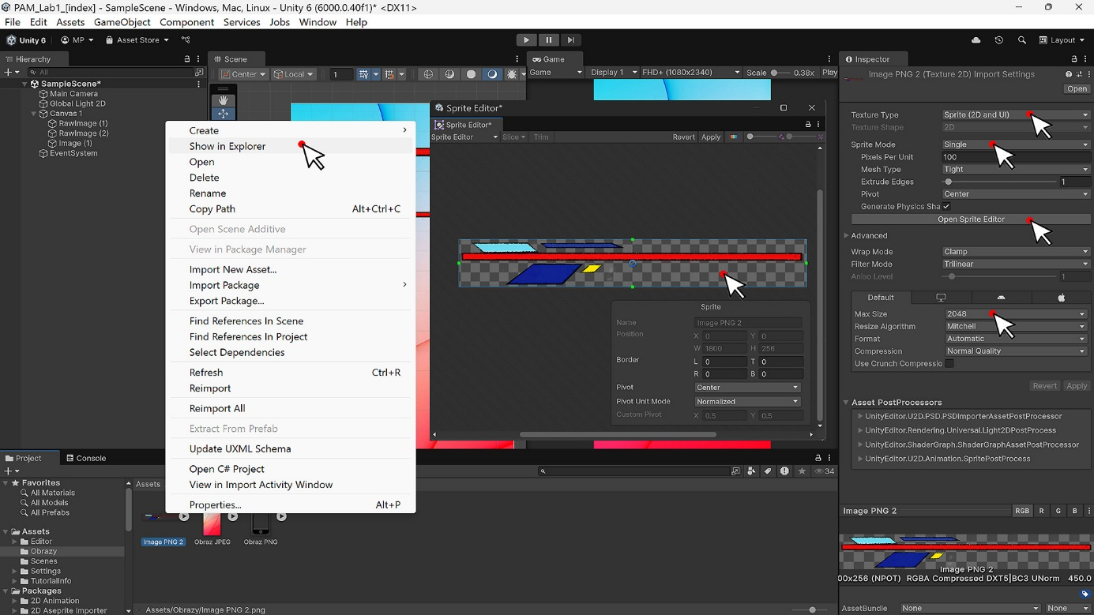
Rys. 24. Edycja ustawień obrazu

- Więcej na temat tekstur można znaleźć w artykule Get started with textures.
- Więcej na temat materiałów można znaleźć w artykule Materials.

Tekst i napisy
Następnym krokiem jest dodanie tytułu naszej aplikacji. W tym celu dodajemy obiekt typu Text - TextMeshPro. TextMeshPro jest biblioteką odpowiadającą za zaawansowane wyświetlanie tektu. Jeżeli w naszym projekcie jej nie ma, to musimy ją pobrać po otwarciu się okna TMP Importer. Pobierzmy zarówno TMP Essentials jak i TMP Examples & Extras.
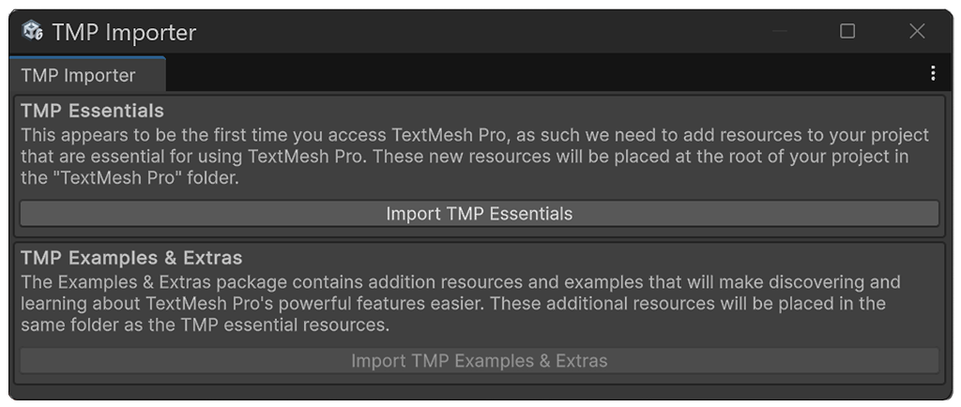
Rys. 25. Import biblioteki TMP

Następnie umieszczamy tekst w wybranym przez nas miejscu i przechodzimy do edycji jego ustawień. Biblioteka TextMeshPro pozwala na dostosowanie wielu zmiennych związanych z dodanym przez nas napisem w komponencie TextMeshPro - Text (UI). Pierwsze pole określa treść pola testowego. Następnie wybieramy styl tekstu, czcionkę (można pobrać własne czcionki i wrzucić do projektu) oraz jej wielkość. Możemy zaznaczyć również pole Auto Size, a wielkość tekstu zostanie automatycznie dopasowana do wymiarów pola tekstowego w granicach określonych w opcjach (wielkość minimalna i maksymalna).
Do obiektu tekstowego przypisany jest również materiał, który znajduje się na samym dole okna Inspektora. Materiał określa wygląd czcionki z której korzysta ten komponent. Należy pamiętać, że zmiany wprowadzone wewnątrz komponentu będą dotyczyć tylko tego aktualnego obiektu tekstowego, jednak zmiany wprowadzone w ustawieniach materiału czcionki obejmą wszystkie obiekty używające tego samego materiału.
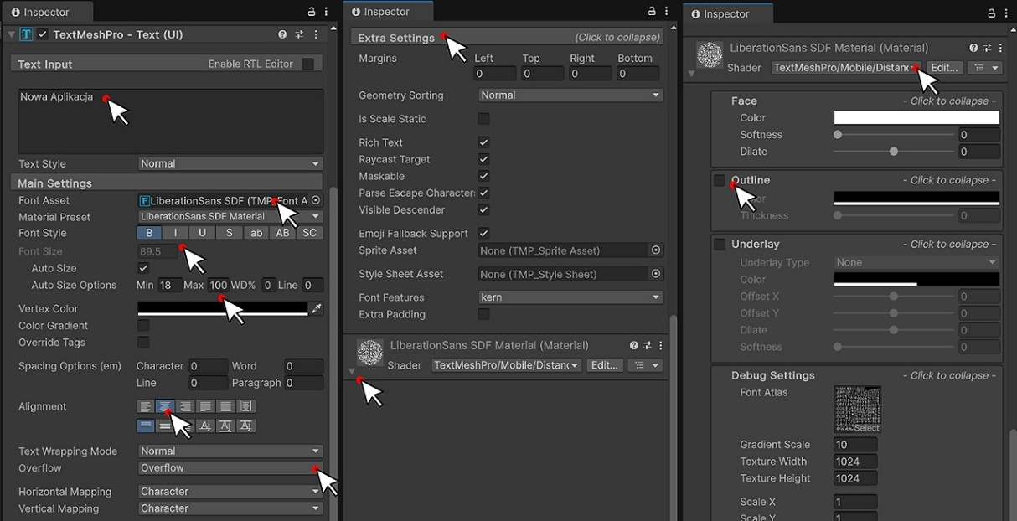
Rys. 26. Ustawienia obiektu tekstowego

- Więcej na ten temat można znaleźć w tym artykule - TextMesh Pro: Importing the Package.

Przyciski i interakcje
Kolejnym etapem jest dodanie przycisku do projektowanego ekranu, aby umożliwić użytkownikowi interakcję z aplikacją.
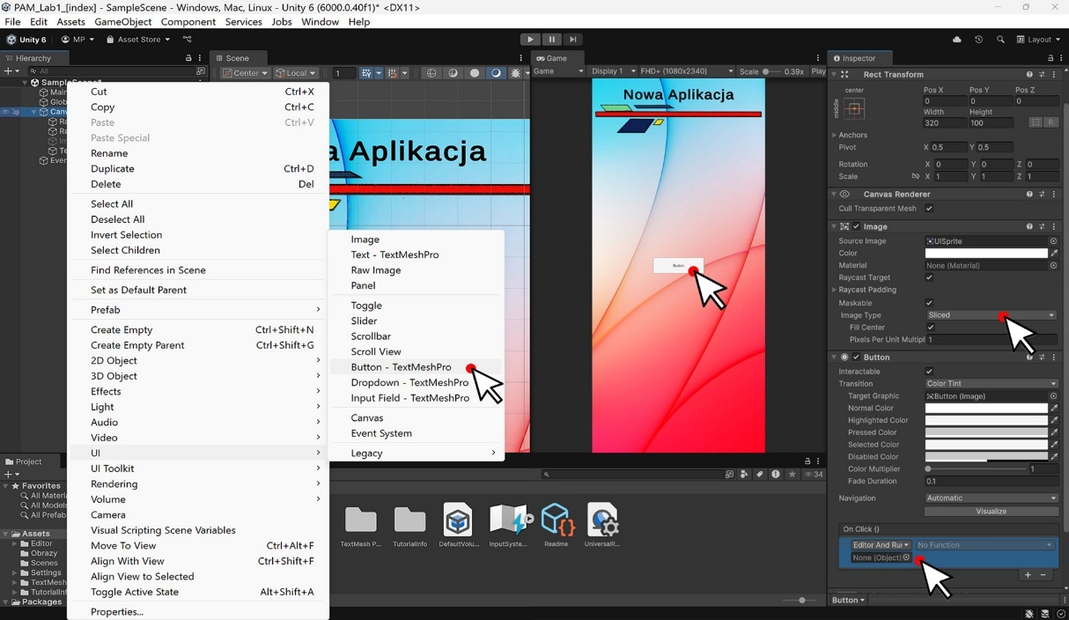
Rys. 27. Ustawienia przycisku
Główne ustawienia dotyczące tego jaką funkcję ma zrealizować naciśnięciu określamy w polu On Click () znajdującego się na samym dole okna Inspektora. Z wybranej listy predefiniowanych funkcji możemy wpłynąć na dodany do tego pola obiekt lub jego komponenty. Dodajmy więc dwa przyciski na dole ekranu. Aby przetestować więc podstawowe funkcje utwórzmy nowy obiekt typu Panel wewnątrz którego dodamy kilka obiektów odpowiadających za wyświetlanie dowolnych danych. Pierwszy z naszych przycisków, będzie odpowiadał za zamknięcie aplikacji, a drugi za otwarcie nowoutworzonego panelu. Dlatego obiekt ten - nazwijmy Panel (1) - przeciągnijmy do pola przycisku On Click () i wybierzmy działanie z kategorii GameObject, SetActive (bool).
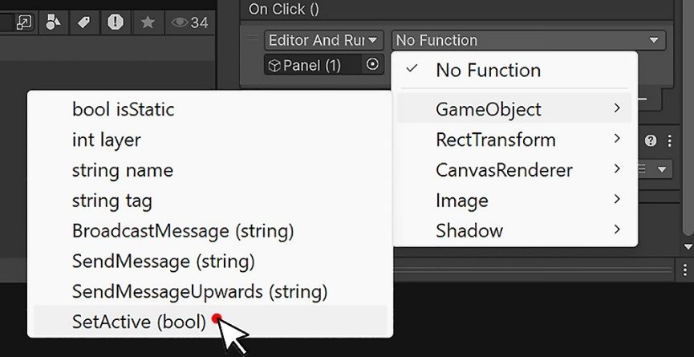
Rys. 28. Wybór funkcji wywołanej przy naciśnięciu przycisku

Ustawiona wartość bool zostanie przypisana funkcji SetActive() wywołanej a wyznaczonym obiekcie. Dlatego ustawiamy wartość True, aby obiekt został aktywowany. Wewnątrz panelu z kolei, utwórzmy przycisk odpowiedzialny za zamykanie go, gdzie analogiczną funkcję przycisk będzie realizował, ale dla wartości False. Przycisk ten może być umieszczony klasycznie - gdzieś w obrębie panelu, lub rozciągnięty na cały jego obszar. Wtedy, niezależnie od tego gdzie (wewnątrz panelu) naciśnie użytkownik, to zostanie obiekt ten zamknięty. Jednak aby obraz przycisku nie przysłaniał zawartości, to zmieńmy jego przeźroczystość na 0. Następnie nasze obiekty możemy uporządkować w odpowiednie kategorie. Ambitni studenci mogą spróbować użyć komponentu maski dla obrazu. Sprawi to, iż obraz będzie wyświetlał wyłącznie wewnątrz określonego kształtu.
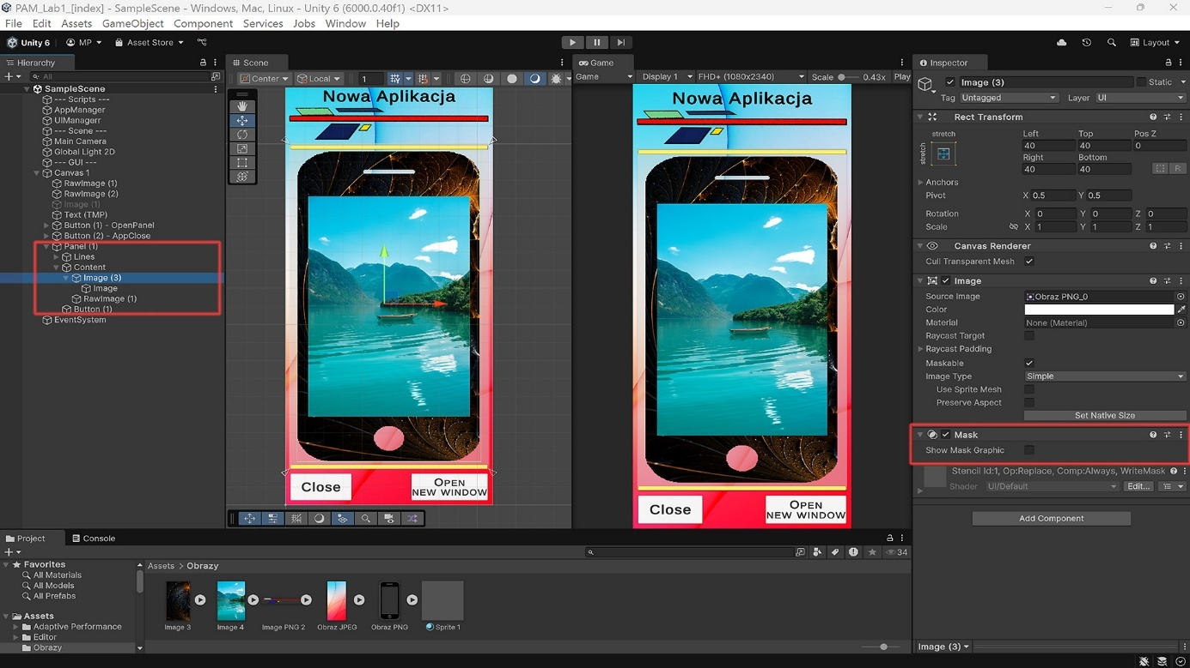
Rys. 29. Przykład użycia maski obrazu
Ostatecznie powinniśmy mieć działającą aplikację pozwalającą na otwieranie i zamykanie dodatkowego panelu z danymi. Aby ją przetestować należy nacisnąć przycisk PLAY, reprezentowany przez strzałkę w górnej części okna edytora Unity.
- Więcej na temat interakcji użytkownika z aplikacją mobilną Unity można przeczytać w artykule Mobile device input lub Input System package.

Nowy skrypt C#
Aby móc realizować - poprzez naciśnięcie przycisku - funkcje określone przez samego siebie, konieczne jest wyrażenie ich poprzez kod programu w języku C#. Aby móc to zrealizować, utworzymy nowy folder o nazwie Scripts, a w nim obiekt typu MonoBehaviour Script i nazwijmy go AppManager. Wewnątrz tego skryptu utworzymy klasę, która będzie (przynajmniej powinna być) znanym wzorcem projektowym typu Singleton. Wzorzec ten oznacza to, iż, że w aplikacji powinna istnieć tylko jedna instancja tej konkretnej klasy. Ułatwia to również każdej innej klasie dostęp do tej instancji za pomocą publicznego statycznego odniesienia. Wzorzec ten ma swoje wady i zalety. W niektórych sytuacjach może być on wygodnym rozwiązaniem, podczas gdy w innych powinno się go wręcz unikać.
Utwórzmy również w oknie hierarchii nowy, pusty obiekt poprzez naciśnięcie prawego przycisku myszy, a następnie Create Empty. Nazwijmy go również AppManager, a następnie przeciągnijmy do niego nasz skrypt jako nowy komponent. Utwórzmy także nowy skrypt o nazwie UIManager i również dodajmy go do nowego, pustego obiektu o takiej samej nazwie. Idea tej architektury jest taka, iż wewnątrz skryptu AppManager zawarte będą funkcje, do których UIManager będzie mógł się odwołać bez posiadania bezpośredniego odniesienia. Samo rozwiązanie jest oczywiście nazbyt skomplikowanym rozwiązaniem obecnego zagadnienia, jednak stanowi sposobność do zaprezentowania Wam powiązań pomiędzy obiektami. Po wykonaniu wszystkich opisanych czynności edytujmy oba skrypty w preferowanym przez nas IDE.
Przykład programowej realizacji został zaprezentowany na poniższym rysunku. Struktura kodu przyjmuje znaną już Wam formę. Na jego początku importowane są biblioteki, następnie definiowana klasa, jej zmienne oraz funkcje (metody). Dodatkowe występuje metoda Start() oraz Update(), gdzie pierwsza z nich uruchamiana jest przy inicjalizacji skryptu, a druga wywoływana jest w każdej klatce aplikacji. Zwróćcie uwagę na to, w jakich metodach występują zmienne wejściowe lub nie. Po przeciągnięciu obiektu ze skryptem w pole OnClick() przycisku wybieramy co i z jaką zmienną wejściową przycisk ten ma realizować. Najczęściej używane typy zmiennych to string, int, float, double, Vector2, Vector3 czy GameObject.
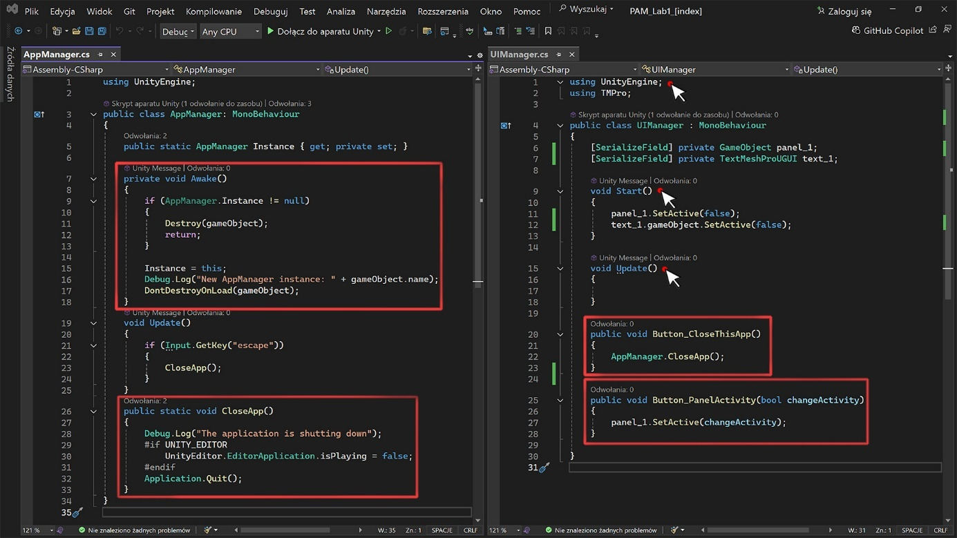
Rys. 30. Przykład realizacji programowej
Istnieje jednak bardziej poprawny sposób na zarządzanie cyklem życia aplikacji mobilnej, w tym jej zamykania. Więcej na ten temat można znaleźć w artykule Quit a Unity Android application lub How do I programmatically quit my iOS application?
Czy można inaczej zaprojektować taką interakcje? Ciekawym pomysłem może być użycie klasy Event. Przykłady zastosowania: EventType, Event.Use, Event.clickCount. Touch
- Więcej na temat skryptów można przeczytać w artykule Get started with scripting.
- Więcej na temat zapisywania danych można przeczytać w artykule PlayerPrefs.
- Więcej na temat wzorców projektowych można przeczytać w artykule Design Patterns in Unity.

Zadania dla studenta
- Przetestowanie aplikacji za pomocą narzędzia Profiler,
- Zmiana platformy na Android lub iOS,
- Edycja ustawień projektu, dodanie ikony aplikacji,
- Build aplikacji dla określonej platformy,
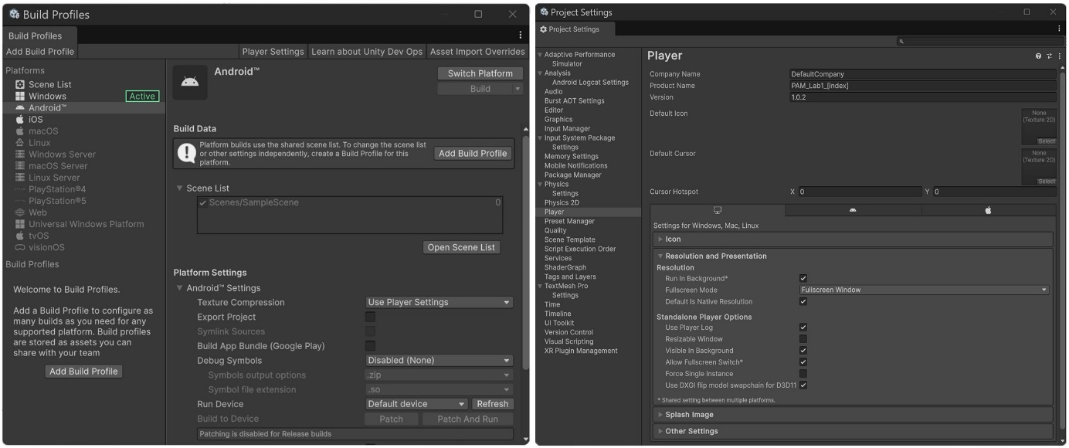
Rys. 31. Ustawienia projektu

- Więcej o narzędziu Profiler-a można znaleźć w artykule UI Profiler.
- Więcej o optymalizacji aplikacji mobilnej można znaleźć w artykule Optimization for Android
- Więcej o dostępnie do IMU można znaleźć w artykule Class Accelerometer.
- Więcej o ustawieniach użytkownika można przeczytać w artykule Player settings.
- Więcej o publikacji aplikacji można przeczytać w artykule How to publish to Android oraz Publishing for iOS.

Zadania dodatkowe
- Dodanie i obsługa Slider-a,
- Dodanie Splash screen (ekranu powitalnego),
- Implementacja skryptu odpowiedzialnego za obliczanie aktualnej ilości klatek na sekundę, przypisanie tej wartości do zmiennej float, a następnie powiązanie jej z polem tekstowym biblioteki TextMeshPro widocznym w oknie aplikacji.
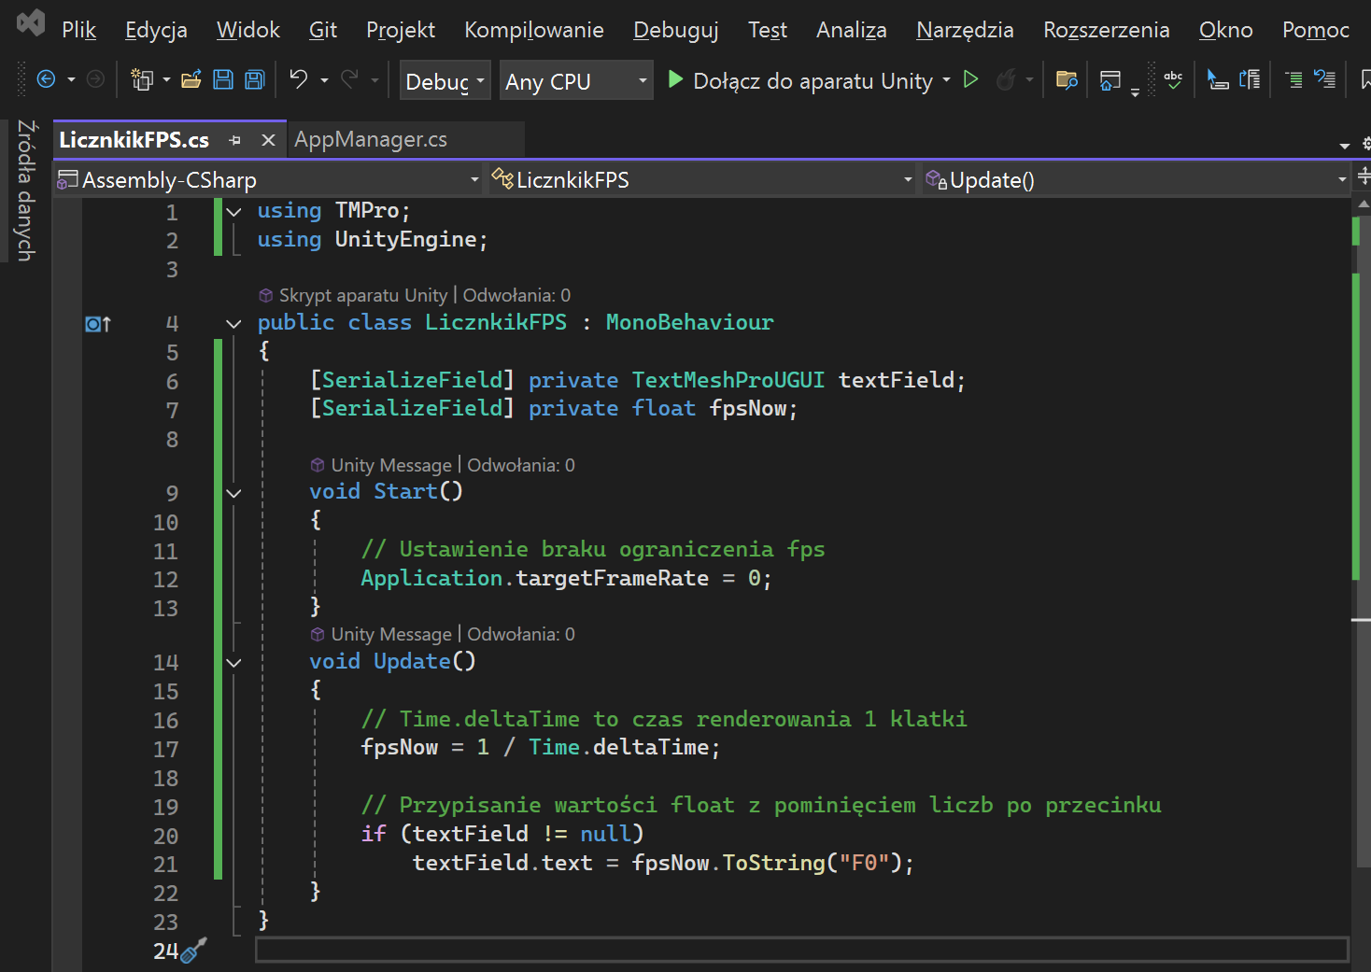
Rys. 32. Częściowa implementacja programowa dla zadania dodatkowego 3



POLITECHNIKA RZESZOWSKA
KATEDRA INFORMATYKI I AUTOMATYKI
DR INŻ. MATEUSZ POMIANEK

ĆWICZENIE LABORATORYJNE - UNITY 2
Sceny · PlayerPrefs · Animacje · Audio
Programowanie Aplikacji Mobilnych - moduł U

Spis treści
1. Spis treści 22
2. Wprowadzenie i przypomnienie z Lab 1 22
3. Zarządzanie scenami (SceneManager) 23
4. Animacje UI - Animator i przejścia 24
5. Korutyny (coroutines) 25
6. Zdarzenia: UnityEvent i delegaty 26
7. Zapis i odczyt danych PlayerPrefs 27
8. Audio w aplikacji mobilnej 28
9. Praktyczne ćwiczenie: nowy skrypt C# 29
10. Zadania dla studenta 31
11. Zadania dodatkowe 31

Wprowadzenie i przypomnienie z Lab 1
Niniejsza instrukcja stanowi kontynuację Laboratorium Unity 1, w którym zapoznano się ze środowiskiem edytora Unity, tworzeniem projektu 2D Mobile, strukturą edytora, obiektem Canvas oraz podstawowymi elementami UI: obrazami, tekstem i przyciskami. Zostały omówione również skrypty C# i wzorzec Singleton.
W niniejszym laboratorium skupimy się na zagadnieniach pozwalających budować bardziej złożone i funkcjonalne aplikacje mobilne:
- zarządzaniu wieloma scenami i nawigacji między nimi,
- tworzeniu animacji UI za pomocą komponentu Animator,
- korutynach jako narzędziu do operacji rozłożonych w czasie,
- zdarzeniach (UnityEvent) i delegatach w C#,
- trwałym zapisie i odczycie danych użytkownika (PlayerPrefs),
- podstawach obsługi dźwięku w aplikacji mobilnej.

Uwaga: Przed przystąpieniem do zajęć należy upewnić się, iż projekt z Laboratorium Unity 1 jest dostępny i otwierany poprawnie w edytorze Unity 6 (6000.0.x).

Zarządzanie scenami (SceneManager)
Aplikacje mobilne rzadko składają się z jednego ekranu. Typowa architektura obejmuje przynajmniej: ekran powitalny (Splash Screen), menu główne, właściwy ekran aplikacji oraz ekran ustawień lub podsumowania. Każdy z tych widoków jest w Unity reprezentowany jako osobna scena.
Scena (ang. Scene) to samodzielna jednostka projektu Unity zawierająca hierarchię obiektów GameObjects oraz skonfigurowane komponenty. Projekt może zawierać dowolną liczbę scen.

2.1. Tworzenie nowej sceny
Nową scenę tworzymy w oknie Project (dolna część edytora) poprzez naciśnięcie prawego przycisku myszy w folderze Scenes i wybór Create > Scene. Alternatywnie możemy użyć menu File > New Scene. Po nadaniu nazwy (np. MenuScene, GameScene) scena pojawia się na liście plików projektu.

2.2. Build Settings - rejestracja scen
Aby Unity mógł wczytywać sceny w czasie działania aplikacji, każda z nich musi zostać dodana do listy Build Settings. Otwieramy okno poprzez menu File > Build Settings i przeciągamy pliki scen z okna Project do sekcji Scenes In Build. Kolejność na liście odpowiada indeksom scen (0, 1, 2…).
Ważne: Scena o indeksie 0 jest uruchamiana jako pierwsza podczas startu aplikacji. Upewnijmy się, że na pierwszej pozycji znajduje się nasz ekran powitalny lub menu główne.

2.3. SceneManager - wczytywanie scen
Do programowego przełączania scen służy klasa UnityEngine.SceneManagement.SceneManager. Wczytanie sceny odbywa się za pomocą metody LoadScene(), która przyjmuje jako argument nazwę sceny (string) lub jej indeks (int).
Przykład skryptu MenuManager zarządzającego nawigacją między scenami
using UnityEngine;
using UnityEngine.SceneManagement;

public class MenuManager : MonoBehaviour
{
// Wczytanie sceny po nazwie
public void LoadGameScene()
{
SceneManager.LoadScene("GameScene");
}

// Wczytanie sceny po indeksie
public void LoadByIndex(int index)
{
SceneManager.LoadScene(index);
}

// Ponowne wczytanie bieżącej sceny
public void ReloadScene()
{
int current = SceneManager.GetActiveScene().buildIndex;
SceneManager.LoadScene(current);
}
}

2.4. LoadSceneMode, tryby ładowania
Metoda LoadScene() może działać w dwóch trybach określanych parametrem LoadSceneMode:
- Single (domyślny) - rozładowuje bieżącą scenę i wczytuje nową.
- Additive - wczytuje nową scenę bez usuwania bieżącej, co pozwala na budowanie złożonych środowisk z wielu scen.
Przykład ładowania sceny w trybie Additive
// Tryb Additive - obie sceny aktywne jednocześnie
SceneManager.LoadScene("UIOverlay", LoadSceneMode.Additive);

// Wyładowanie sceny dodanej w trybie Additive
SceneManager.UnloadSceneAsync("UIOverlay");
Więcej na temat SceneManager można przeczytać w artykule SceneManager.

Animacje UI - Animator i przejścia
Animacje nadają aplikacji dynamizm i poprawiają odczucia użytkownika (UX). Unity oferuje dwa główne narzędzia do animacji: system Animation/Animator oparty na maszynach stanów oraz nowszą bibliotekę DOTween (dostępną przez Asset Store). W niniejszej instrukcji skupimy się na wbudowanym systemie.

3.1. Komponent Animator
Każdy obiekt który ma być animowany musi posiadać komponent Animator. Dodajemy go przez Add Component > Miscellaneous > Animator w oknie Inspektora. Komponent ten wymaga przypisania Animator Controller - pliku definiującego stany animacji i przejścia między nimi.

3.2. Animator Controller i okno Animator
Animator Controller tworzymy w oknie Project (Create > Animator Controller) i przypisujemy do pola Controller komponentu Animator. Po dwukrotnym kliknięciu na plik kontrolera otwiera się okno Animator, w którym definiujemy:
- stany (State) - każdy stan odpowiada jednej animacji (Animation Clip),
- przejścia (Transition) - strzałki łączące stany, definiujące warunki zmiany stanu,
- parametry - zmienne (bool, int, float, trigger) sterujące przejściami ze skryptu.

3.3. Tworzenie klipu animacji
Klipy animacji tworzymy w oknie Animation (Window > Animation > Animation). Po wybraniu animowanego obiektu naciskamy Create i zapisujemy plik .anim. Następnie ustawiamy kursornik na wybranej klatce i edytujemy właściwości obiektu (np. RectTransform.localPosition, CanvasGroup.alpha). Unity automatycznie rejestruje zmiany jako klatki kluczowe (Keyframes).

3.4. Sterowanie animacją z poziomu skryptu
Skrypt sterujący animacją panelu UI
using UnityEngine;

public class PanelAnimator : MonoBehaviour
{
private Animator _animator;

void Start()
{
_animator = GetComponent<Animator>();
}

// Wywołanie parametru typu Trigger
public void ShowPanel()
{
_animator.SetTrigger("Show");
}

// Sterowanie parametrem bool
public void SetVisibility(bool isVisible)
{
_animator.SetBool("IsVisible", isVisible);
}
}
Więcej na temat systemu animacji można przeczytać w artykule Animation system overview.

Korutyny (coroutines)
Korutyna to specjalny rodzaj metody w C#, który pozwala na rozłożenie wykonania kodu na wiele klatek aplikacji. Dzięki temu możemy zrealizować efekty takie jak: opóźnione uruchamianie funkcji, stopniowe zanikanie elementów UI (fade in/out), sekwencyjne ładowanie zasobow czy animowane liczniki czasu - bez blokowania głównego wątku gry.

4.1. Składnia korutyny
Korutyna zwraca typ IEnumerator i zawiera instrukcję yield return, która wstrzymuje jej wykonanie na określony czas lub do następnej klatki.
Korutyny realizujące efekt FadeIn i opóźnione wczytanie sceny
using System.Collections;
using UnityEngine;

public class FadeController : MonoBehaviour
{
[SerializeField] private CanvasGroup canvasGroup;

void Start()
{
// Uruchomienie korutyny
StartCoroutine(FadeIn(1.5f));
}

// Korutyna: stopniowe pojawianie się panelu
IEnumerator FadeIn(float duration)
{
float elapsed = 0f;
canvasGroup.alpha = 0f;

while (elapsed < duration)
{
elapsed += Time.deltaTime;
canvasGroup.alpha = elapsed / duration;
yield return null; // Czekaj do następnej klatki
}

canvasGroup.alpha = 1f;
}

// Korutyna: opóźnione przejście do innej sceny
IEnumerator LoadSceneAfterDelay(string sceneName, float delay)
{
yield return new WaitForSeconds(delay);
UnityEngine.SceneManagement.SceneManager.LoadScene(sceneName);
}
}
Ważne: Komponent CanvasGroup pozwala na jednoczesne kontrolowanie przezroczystości (alpha), interaktywności i blokowania raycasting całej grupy elementów UI. Jest to zalecany sposób realizacji efektu fade in/fade out. Więcej na temat korutyn można przeczytać w artykule Coroutines.

Zdarzenia: UnityEvent i delegaty
Zdarzenia to mechanizm umożliwiający luźne powiązanie komponentów. Zamiast bezpośredniego wywoływania metod jednego skryptu przez inny, komponent emituje zdarzenie, a subskrybenci reagują niezależnie. Poprawia to modularność i testowalność kodu.

5.1. UnityEvent - zdarzenia konfigurowane w Inspektorze
Klasa UnityEvent z przestrzeni nazw UnityEngine.Events pozwala na definiowanie zdarzeń, do których metody subskrybujące można przypisać zarówno z poziomu Inspektora (podobnie jak OnClick()), jak i z poziomu skryptu.
Przykład zastosowania UnityEvent z parametrem
using UnityEngine;
using UnityEngine.Events;

public class HealthSystem : MonoBehaviour
{
// Zdarzenie wywoływane przy zmianie zdrowia
public UnityEvent<int> OnHealthChanged;
// Zdarzenie wywoływane przy śmierci
public UnityEvent OnDeath;

private int _health = 100;

public void TakeDamage(int damage)
{
_health -= damage;
OnHealthChanged?.Invoke(_health);

if (_health <= 0)
{
OnDeath?.Invoke();
}
}
}

5.2. Delegaty i zdarzenia C# (event/Action)
Alternatywą dla UnityEvent są wbudowane w C# mechanizmy: delegate, event oraz Action/Func. Są one szybsze od UnityEvent, jednak nie są serializowane przez Unity i nie pojawiają się w Inspektorze.
Globalny system zdarzeń z użyciem Action
using System;
using UnityEngine;

public class GameEvents : MonoBehaviour
{
// Statyczne zdarzenie dostępne globalnie
public static event Action<int> OnScoreChanged;
public static event Action OnGameOver;

public static void ScoreChanged(int newScore)
{
OnScoreChanged?.Invoke(newScore);
}

public static void GameOver()
{
OnGameOver?.Invoke();
}
}

// Subskrybent
public class ScoreUI : MonoBehaviour
{
void OnEnable() => GameEvents.OnScoreChanged += UpdateScoreText;
void OnDisable() => GameEvents.OnScoreChanged -= UpdateScoreText;

void UpdateScoreText(int score)
{
// Aktualizacja tekstu TMP...
}
}

Uwaga: Zawsze należy odsubskrybować zdarzenia (operator -=) w metodzie OnDisable() lub OnDestroy(), aby zapobiec wyciekom pamięci. Więcej na temat UnityEvent można przeczytać w artykule UnityEvent.

Zapis i odczyt danych PlayerPrefs
Aplikacje mobilne często wymagają trwałego przechowywania danych pomiędzy sesjami użytkownika: ustawień głośności, nazwy gracza, najlepszego wyniku czy ukończonego poziomu. Najprostszym rozwiązaniem dostępnym w Unity jest klasa PlayerPrefs.
PlayerPrefs przechowuje dane w postaci par klucz-wartość. Obsługuje trzy typy: int, float oraz string. Dane są zapisywane lokalnie na urządzeniu (np. w rejestrze systemu Windows lub pliku plist na iOS/Android).

6.1. Zapis i odczyt wartości
Operacje na PlayerPrefs, zapis, odczyt, sprawdzenie i usuwanie
// Zapis
PlayerPrefs.SetInt("HighScore", 1500);
PlayerPrefs.SetFloat("Volume", 0.75f);
PlayerPrefs.SetString("PlayerName", "Jan");
PlayerPrefs.Save(); // Wymusza natychmiastowy zapis na dysk

// Odczyt (drugi argument to wartość domyślna)
int score = PlayerPrefs.GetInt("HighScore", 0);
float vol = PlayerPrefs.GetFloat("Volume", 1.0f);
string name = PlayerPrefs.GetString("PlayerName", "Gracz");

// Sprawdzenie istnienia klucza
if (PlayerPrefs.HasKey("HighScore"))
{
Debug.Log("Klucz istnieje!");
}

// Usunięcie klucza / wszystkich danych
PlayerPrefs.DeleteKey("HighScore");
PlayerPrefs.DeleteAll();

6.2. Przykład praktyczny menedżera ustawień
Dobrą praktyką jest enkapsulacja operacji PlayerPrefs w dedykowanej klasie zarządzającej, co ułatwia zmianę systemu persystencji w przyszłości (np. na plik JSON lub bazę danych SQLite).
Statyczna klasa SettingsManager jako warstwa abstrakcji nad PlayerPrefs
using UnityEngine;

public static class SettingsManager
{
private const string KEY_VOLUME = "MasterVolume";
private const string KEY_NAME = "PlayerName";

public static float MasterVolume
{
get => PlayerPrefs.GetFloat(KEY_VOLUME, 1f);
set { PlayerPrefs.SetFloat(KEY_VOLUME, value); PlayerPrefs.Save(); }
}

public static string PlayerName
{
get => PlayerPrefs.GetString(KEY_NAME, "Gracz");
set { PlayerPrefs.SetString(KEY_NAME, value); PlayerPrefs.Save(); }
}
}

Ograniczenia: PlayerPrefs nie jest bezpiecznym mechanizmem. Dane mogą być łatwo odczytane i zmodyfikowane przez użytkownika. Wrażliwych informacji (tokenów, haseł) nie należy przechowywać w PlayerPrefs. Więcej na temat PlayerPrefs można przeczytać w artykule PlayerPrefs.

Audio w aplikacji mobilnej
Dźwięk jest istotnym elementem odczuć użytkownika. Unity oferuje rozbudowany system audio oparty na komponentach AudioSource i AudioListener oraz trójwymiarowej przestrzeni dźwięku.

7.1. Komponenty audio
AudioListener - odpowiednik ucha w scenie. Domyślnie przypisany do obiektu Main Camera. W scenie powinien znajdować się dokładnie jeden taki komponent.
AudioSource - komponent emitujący dźwięk. Może odtwarzać klip jednorazowo lub w pętli, z regulowaną głośnością i efektem przestrzennym.

7.2. Import pliku dźwiękowego
Obsługiwane formaty plików: .wav, .mp3, .ogg. Po przeciągnięciu pliku do okna Project Unity tworzy zasób AudioClip. Zalecane ustawienia dla dźwięków UI (przycisków) to Load Type: Decompress On Load (krótkie klipy). Dla muzyki tła stosujemy Streaming aby oszczędzić pamięć RAM.

7.3. Odtwarzanie dźwięku ze skryptu

Klasa AudioManager jako Singleton trwający między scenami (DontDestroyOnLoad)
using UnityEngine;

public class AudioManager : MonoBehaviour
{
public static AudioManager Instance { get; private set; }

[SerializeField] private AudioSource sfxSource;
[SerializeField] private AudioSource musicSource;

void Awake()
{
if (Instance != null) { Destroy(gameObject); return; }
Instance = this;
DontDestroyOnLoad(gameObject); // Trwa między scenami
}

// Odtworzenie dźwięku UI (jednorazowo)
public void PlaySFX(AudioClip clip)
{
sfxSource.PlayOneShot(clip);
}

// Zmiana głośności muzyki
public void SetMusicVolume(float volume)
{
musicSource.volume = volume;
SettingsManager.MasterVolume = volume;
}
}

DontDestroyOnLoad(gameObject) powoduje, że obiekt GameManager nie zostaje zniszczony przy wczytaniu nowej sceny. Jest to standardowa technika dla menedżerów globalnych (audio, gra, ustawienia). Więcej na temat systemu audio można przeczytać w artykule Audio overview.

Praktyczne ćwiczenie: nowy skrypt C#
Na podstawie wiedzy z niniejszego laboratorium zbudujemy kompletną mini-aplikację składającą się z dwóch scen: ekranu głównego (MenuScene) oraz ekranu gry (GameScene). Aplikacja będzie pamiętać imię gracza, odtwarzać dźwięk naciśnięcia przycisku i płynnie przechodzić między scenami dzięki animacji FadeIn/FadeOut.

8.1. Struktura projektu
Proponowane struktura folderów projektu
Assets/
├── Scenes/
│ ├── MenuScene.unity
│ └── GameScene.unity
├── Scripts/
│ ├── AudioManager.cs
│ ├── SettingsManager.cs
│ ├── FadeController.cs
│ ├── MenuManager.cs
│ └── GameManager.cs
├── Audio/
│ ├── ButtonClick.wav
│ └── BackgroundMusic.ogg
└── Animacje/
├── FadeIn.anim
└── FadeOut.anim

8.2. Przykład pełnego skryptu MenuManager

Kompletny skrypt MenuManager łączący wszystkie omawiane zagadnienia
using UnityEngine;
using UnityEngine.UI;
using TMPro;
using System.Collections;
using UnityEngine.SceneManagement;

public class MenuManager : MonoBehaviour {
[Header("UI References")]
[SerializeField] private TMP_InputField nameInputField;
[SerializeField] private TextMeshProUGUI welcomeText;

[Header("Audio")]
[SerializeField] private AudioClip buttonClickClip;

[Header("Animacja")]
[SerializeField] private CanvasGroup fadeCanvasGroup;
[SerializeField] private float fadeDuration = 0.8f;

void Start() {
// Wczytanie zapisanego imienia
string savedName = SettingsManager.PlayerName;
welcomeText.text = $"Witaj, {savedName}!";
nameInputField.text = savedName;

// Animacja wejścia
StartCoroutine(FadeIn());
}
public void OnStartButtonClicked() {
// Zapis imienia
SettingsManager.PlayerName = nameInputField.text;

// Dźwięk przycisku
AudioManager.Instance?.PlaySFX(buttonClickClip);

// Przejście do sceny gry z FadeOut
StartCoroutine(FadeAndLoad("GameScene"));
}
IEnumerator FadeIn() {
float t = 0;
while (t < fadeDuration)
{
t += Time.deltaTime;
fadeCanvasGroup.alpha = 1f - (t / fadeDuration);
yield return null;
}
fadeCanvasGroup.alpha = 0f;
}
IEnumerator FadeAndLoad(string sceneName) {
float t = 0;
while (t < fadeDuration) {
t += Time.deltaTime;
fadeCanvasGroup.alpha = t / fadeDuration;
yield return null;
}
SceneManager.LoadScene(sceneName);
}
}

Zadania dla studenta
Poniższe zadania należy wykonać samodzielnie, korzystając z wiedzy zdobytej w Laboratorium Unity 1 i 2. Efektem każdego zadania powinno być działające rozwiązanie przetestowane przyciskiem PLAY w edytorze Unity.
- Stworzenie dwóch scen (MenuScene i GameScene) oraz zaimplementowanie nawigacji miedzy nimi za pomoca skryptu SceneManager. W MenuScene dodaj przycisk Start otwierajacy GameScene, a w GameScene przycisk Wróc ladujacy MenuScene.
- Dodanie animacji wejścia dla panelu UI (FadeIn z efektem przezroczystosci CanvasGroup.alpha) uruchamianej automatycznie przy starcie sceny. Czas animacji powinien byc konfigurowalny w Inspektorze.
- Zaimplementowanie systemu zapisu i odczytu imienia gracza z uzyciem PlayerPrefs. Imie wpisane w InputField na ekranie menu powinno byc wyswietlane jako powitanie w GameScene.
- Dodanie dzwieku przycisku (AudioSource.PlayOneShot) w odpowiedzi na kazde naciśniecie przycisku w aplikacji. Klip AudioClip przypisac przez Inspektor.
- Implementacja korutyny odpowiedzialnej za odliczanie czasu (licznik sekundy) z wyświetlaniem wartości w polu TextMeshPro. Czas powinien zatrzymywać się po naciśnięciu przycisku Pauza.

Zadania dodatkowe
- Zaimplementowanie globalnego systemu zdarzeń (static event Action) informującego o zmianie wyniku. ScoreUI powinien subskrybować zdarzenie i aktualizować wyświetlany wynik bez bezpośredniego odwołania do GameManager.
- Stworzenie ekranu ustawień (SettingsScene lub panelu w MenuScene) z suwakiem (Slider) regulującym głośność muzyki. Wartość suwaka powinna być zapisywana przez SettingsManager i odtwarzana przy ponownym uruchomieniu aplikacji.
- Implementacja klasy AudioManager jako Singleton z DontDestroyOnLoad, zdolnego do odtwarzania muzyki tła oraz dźwięków UI z osobnych AudioSource. Muzyka powinna nie restartować się przy wczytaniu kolejnej sceny.
- Dodanie ekranu ładowania (Loading Screen) z paskiem postępu (Slider) wyświetlanym podczas asynchronicznego wczytywania sceny (SceneManager.LoadSceneAsync). Pasek powinien odzwierciedlać rzeczywisty postęp operacji (AsyncOperation.progress).

Studenci realizujący zadania dodatkowe mogą skorzystać z dokumentacji Unity Learn:
- Więcej na temat LoadSceneAsync - LoadSceneAsync.
- Więcej na temat AsyncOperation.progress - AsyncOperation.progress.
- Więcej na temat DontDestroyOnLoad - DontDestroyOnLoad.
- Więcej na temat Audio Mixer - Audio Mixer.



POLITECHNIKA RZESZOWSKA
KATEDRA INFORMATYKI I AUTOMATYKI
DR INŻ. MATEUSZ POMIANEK

ĆWICZENIE LABORATORYJNE - UNITY 3
Sceny · PlayerPrefs · Animacje · Audio
Programowanie Aplikacji Mobilnych - moduł U

Spis treści
1. Spis treści 32
2. Wprowadzenie i przegląd zagadnień mobilnych 32
3. Wejście dotykowe: Touch Input 33
4. Gesty użytkownika - Swipe, Pinch, Tap 35
5. Czujniki urządzenia: akcelerometr i żyroskop 37
6. Nowy Input System 39
7. Bezpieczny obszar ekranu - Safe Area i Notch 40
8. Orientacja ekranu i responsywnosc UI 42
9. Optymalizacja wydajnosci na platformach mobilnych 43
10. Budowanie i wdrozenie aplikacji (Build & Deploy) 45
11. Zadania dla studenta 47
12. Zadania dodatkowe 48

Wprowadzenie i przegląd zagadnień mobilnych
Poprzednie laboratoria (Unity 1 i Unity 2) skupialy sie na podstawach środowiska Unity, budowaniu interfejsu użytkownika, nawigacji miedzy scenami, animacjach, korutynach, zdarzeniach oraz trwalym zapisie danych. Niniejsza instrukcja przenosi te umiejętności na grunt prawdziwego urządzenia mobilnego, omawiając zagadnienia specyficzne wyłącznie dla platform Android i iOS.
Kluczowa różnica miedzy aplikacja desktopową, a mobilną polega na sposobie wejścia użytkownika. Zamiast myszy i klawiatury pojawia się dotykowy ekran wielopunktowy, a zamiast joysticka - wbudowane czujniki inercyjne. Dodatkową specyfiką platform mobilnych jest ogromne zróżnicowanie rozdzielczości i proporcji ekranów, obecność wcięcia (notch) lub otworu (punch-hole) w ekranie oraz surowe ograniczenia termiczne i energetyczne.
Po wykonaniu czynności opisanych w tej instrukcji student będzie potrafił:
- obsługiwać wejście dotykowe jednym i wieloma palcami,
- rozpoznawać typowe gesty: tap, swipe, pinch-to-zoom,
- odczytywać dane z akcelerometru i żyroskopu,
- korzystać z nowego Input System dla platform mobilnych,
- dostosowywać UI do bezpiecznego obszaru ekranu (Safe Area),
- zarządzać orientacja ekranu programowo i przez ustawienia projektu,
- profilować i optymalizować aplikacje pod katem zużycia CPU/GPU/RAM,
- budować i wdrażać plik APK/AAB na urządzenie z systemem Android.

Wejście dotykowe: Touch Input
Ekran dotykowy jest głównym interfejsem wejścia urządzenia mobilnego. Unity udostępnia dwa sposoby odczytu dotyku: starszy, oparty na klasie Input, oraz nowszy, oparty na pakiecie Input System. W tej sekcji omówimy obie metody, zaczynając od klasycznego API.

2.1. Klasa Input: Touch i TouchPhase
Każdy kontakt palca z ekranem reprezentowany jest przez strukture Touch. Dostępna jest przez właściwość Input.touches (tablica aktywnych dotknięcia) lub metode Input.GetTouch(int index).
Pole struktury Touch | Opis
fingerId | Unikalny identyfikator palca (przydatny przy multitouch)
position | Pozycja dotkniecia na ekranie w pikselach (Vector2)
deltaPosition | Zmiana pozycji od ostatniej klatki (Vector2)
phase | Faza dotkniecia: Began, Moved, Stationary, Ended, Canceled
tapCount | Liczba stukniec (single tap, double tap...)
pressure | Sila nacisku (0..1), jesli urzadzenie to obsluguje

Podstawowa obsluga dotyku przez klase Input
using UnityEngine;
public class TouchInputBasic : MonoBehaviour
{
void Update()
{
// Iteracja po wszystkich aktywnych dotknięciach
for (int i = 0; i < Input.touchCount; i++)
{
Touch touch = Input.GetTouch(i);
switch (touch.phase)
{
case TouchPhase.Began:
Debug.Log($"Palec {touch.fingerId} dotknął ekranu @ {touch.position}");
break;
case TouchPhase.Moved:
Debug.Log($"Palec {touch.fingerId} przesunął się o {touch.deltaPosition}");
break;
case TouchPhase.Ended:
Debug.Log($"Palec {touch.fingerId} opuszczony");
break;
}
}
}
}

2.2. Raycast z dotyku - wykrywanie trafionego obiektu UI
Częstym zadaniem jest sprawdzenie, który element UI lub obiekt sceny został dotknięty. Dla obiektów UI służy do tego GraphicRaycaster i EventSystem, natomiast dla obiektów 3D/2D w przestrzeni świata - standardowy Physics2D.Raycast lub Camera.ScreenPointToRay.
Raycast z punktu dotyku, wykrywanie trafionego obiektu 2D
using UnityEngine;
using UnityEngine.EventSystems;
using System.Collections.Generic;
public class TouchRaycast : MonoBehaviour
{
[SerializeField] private Camera mainCamera;
void Update()
{
if (Input.touchCount == 0) return;
Touch touch = Input.GetTouch(0);
if (touch.phase != TouchPhase.Began) return;
// Sprawdzenie czy dotyk trafil w element UI
if (EventSystem.current.IsPointerOverGameObject(touch.fingerId))
{
Debug.Log("Dotyk trafil w element UI - pomijam raycast 3D");
return;
}
// Raycast w przestrzeni 2D
Vector2 worldPos = mainCamera.ScreenToWorldPoint(touch.position);
RaycastHit2D hit = Physics2D.Raycast(worldPos, Vector2.zero);
if (hit.collider != null)
{
Debug.Log($"Trafiono obiekt: {hit.collider.gameObject.name}");
}
}
}

WSKAZÓWKA
Metoda EventSystem.current.IsPointerOverGameObject(fingerId) jest kluczowa przy łączeniu UI z przestrzenią gry. Bez tego sprawdzenia klikniecie przycisku jednocześnie wyzwoli zdarzenia UI i raycast 3D, prowadzać do nieoczekiwanych zachowań.

2.3. Symulacja dotyku w edytorze
Testowanie wejścia dotykowego bez fizycznego urządzenia jest mozliwe dzieki opcji Simulate Touch Input w Unity. Wlaczamy ja przez menu Edit > Project Settings > Input Manager lub przez Inspector urządzenia w oknie Device Simulator (Window > General > Device Simulator).
WSKAZÓWKA
Zalecany przepyw pracy: szybkie iteracje w edytorze z Device Simulator, a pelne testy na fizycznym urzadzeniu przed oddaniem projektu. Niektórych efektow (np. sily nacisku, wibacji) nie da sie zasymulowac w edytorze.
- Dokumentacja Unity: Input.Touch
- Dokumentacja Unity: Device Simulator

Gesty użytkownika: Swipe, Pinch, Tap
Gesty są abstrakcja wyższego rzędu zbudowana na podstawie surowych danych dotyku. Unity nie dostarcza gotowych dekoderów gestów w warstwie podstawowej - konieczna jest ich implementacja lub użycie gotowej biblioteki (np. Lean Touch z Asset Store). Poniżej omówimy ręcznie implementowane gesty, co daje pena kontrole nad zachowaniem aplikacji.

3.1. Tap, stuknięcie
Tap to krótki dotyk bez istotnego przesunięcia. Wykrywamy go porównując czas trwania i delte pozycji dotknięcia.
Detektor gestu Tap oparty na czasie trwania i długości przesunięcia
using UnityEngine;
public class TapDetector : MonoBehaviour
{
private const float MAX_TAP_DURATION = 0.3f; // sekundy
private const float MAX_TAP_MOVE_SQ = 400f; // piksele^2
private float _touchStartTime;
private Vector2 _touchStartPos;
void Update()
{
if (Input.touchCount != 1) return;
Touch touch = Input.GetTouch(0);
if (touch.phase == TouchPhase.Began)
{
_touchStartTime = Time.time;
_touchStartPos = touch.position;
}
else if (touch.phase == TouchPhase.Ended)
{
float duration = Time.time - _touchStartTime;
float moveSq = (touch.position - _touchStartPos).sqrMagnitude;
if (duration < MAX_TAP_DURATION && moveSq < MAX_TAP_MOVE_SQ)
{
OnTap(touch.position);
}
}
}
private void OnTap(Vector2 screenPos)
{
Debug.Log($"TAP @ {screenPos}");
}
}

3.2. Swipe, przeciągniecie
Swipe to szybkie przeciągniecie palca w określonym kierunku. Po uniesieniu palca obliczamy wektor ruchu i na jego podstawie określamy kierunek (lewo, prawo, góra, dół).
Detektor gestu Swipe z czterema kierunkami i zdarzeniami UnityEvent
using UnityEngine;
using UnityEngine.Events;
public class SwipeDetector : MonoBehaviour
{
[SerializeField] private float minSwipeDistance = 100f; // px
[SerializeField] private float maxSwipeDuration = 0.5f; // s
public UnityEvent OnSwipeLeft;
public UnityEvent OnSwipeRight;
public UnityEvent OnSwipeUp;
public UnityEvent OnSwipeDown;
private Vector2 _startPos;
private float _startTime;
void Update()
{
if (Input.touchCount != 1) return;
Touch touch = Input.GetTouch(0);
if (touch.phase == TouchPhase.Began)
{
_startPos = touch.position;
_startTime = Time.time;
}
else if (touch.phase == TouchPhase.Ended)
{
float duration = Time.time - _startTime;
if (duration > maxSwipeDuration) return;
Vector2 delta = touch.position - _startPos;
if (delta.magnitude < minSwipeDistance) return;
// Dominujacy kierunek
if (Mathf.Abs(delta.x) > Mathf.Abs(delta.y))
(delta.x > 0 ? OnSwipeRight : OnSwipeLeft).Invoke();
else
(delta.y > 0 ? OnSwipeUp : OnSwipeDown).Invoke();
}
}
}

3.3. Pinch-to-Zoom; szczypanie
Pinch to gest z użyciem dwóch palców służący do powiększania i pomniejszania widoku. Mierzymy zmianę odległości miedzy palcami i stosujemy ja do skali obiektu lub orthographicSize kamery.
Implementacja Pinch-to-Zoom dla kamery ortograficznej
using UnityEngine;
public class PinchZoom : MonoBehaviour
{
[SerializeField] private Camera cam;
[SerializeField] private float minOrtho = 2f;
[SerializeField] private float maxOrtho = 10f;
[SerializeField] private float zoomSpeed = 0.01f;
void Update()
{
if (Input.touchCount != 2) return;
Touch t0 = Input.GetTouch(0);
Touch t1 = Input.GetTouch(1);
// Pozycje palcow w poprzedniej klatce
Vector2 t0prev = t0.position - t0.deltaPosition;
Vector2 t1prev = t1.position - t1.deltaPosition;
float prevDist = Vector2.Distance(t0prev, t1prev);
float currDist = Vector2.Distance(t0.position, t1.position);
float delta = prevDist - currDist; // ujemne = rozsuniecie = zoom in
cam.orthographicSize = Mathf.Clamp(
cam.orthographicSize + delta * zoomSpeed,
minOrtho,
maxOrtho
);
}
}
- Dokumentacja Unity: Input.touches
- Dokumentacja Unity: Lean Touch (Asset Store)

Czujniki urządzenia: akcelerometr i żyroskop
Wspolczesne smartfony i tablety zawieraja zestaw czujnikow inercyjnych: akcelerometr, zyroskop, magnetometr (kompas) i barometr. Najczesciej uzywanymi w aplikacjach mobilnych Unity sa akcelerometr i zyroskop.

4.1. Akcelerometr - Input.acceleration
Akcelerometr mierzy przyspieszenie liniowe urządzenia w trzech osiach, wlacznie z przyspieszeniem grawitacyjnym. Zwracana wartosc to Vector3 w jednosci g (9.81 m/s²). Przy urzadzeniu trzymanym pionowo w pionie: x ≈ 0, y ≈ -1, z ≈ 0.
Os | Znaczenie (urzadzenie pionowo)
X (acceleration.x) | Przechyl lewo/prawo (landscape tilt)
Y (acceleration.y) | Przechyl przod/tyl (pitch) + grawitacja (-1 w pionie)
Z (acceleration.z) | Obrot wzdluz osi przod-tyl (roll)

Sterowanie obiektem akcelerometrem z filtrem dolnoprzepustowym
using UnityEngine;
public class AccelerometerDemo : MonoBehaviour
{
[SerializeField] private float sensitivity = 3f;
[SerializeField] private float maxSpeed = 5f;
// Filtr dolnoprzepustowy - wygladza drżenie czujnika
private Vector3 _filteredAccel;
private const float LOW_PASS = 0.1f;
void Update()
{
// 1. Odczyt surowy
Vector3 rawAccel = Input.acceleration;
// 2. Wygladzanie (low-pass filter)
_filteredAccel = Vector3.Lerp(_filteredAccel, rawAccel, LOW_PASS);
// 3. Przemieszczenie obiektu w osi X i Y
float moveX = _filteredAccel.x * sensitivity;
float moveY = _filteredAccel.y * sensitivity;
Vector3 move = new Vector3(moveX, moveY, 0f);
move = Vector3.ClampMagnitude(move, maxSpeed);
transform.position += move * Time.deltaTime;
}
}

UWAGA
Surowe odczyty akcelerometru zawieraja szumy i drżenie. Zawsze nalezy stosowac filtr dolnoprzepustowy (low-pass filter) realizowany przez Vector3.Lerp lub dedykowana klase SensorUpdateInterval, by uniknąć trzesacego sie ruchu obiektu.

4.2. Zyroskop; Input.gyro
Żyroskop mierzy prędkość katów obrotu urządzenia. W Unity dostępny jest przez Input.gyro. Przed użyciem należy go włączyć, gdyż domyślnie jest wyłączony w celu oszczędzania energii.
Obrót obiektu zgodny z orientacja urządzenia na podstawie żyroskopu
using UnityEngine;
public class GyroscopeDemo : MonoBehaviour
{
private bool _gyroSupported;
// Korekcja orientacji miedzy ukladem wspolrzednych Unity a czujnika
private static readonly Quaternion baseRotation =
Quaternion.Euler(90, 0, 0);
void Start()
{
_gyroSupported = SystemInfo.supportsGyroscope;
if (_gyroSupported)
{
Input.gyro.enabled = true;
Input.gyro.updateInterval = 0.0167f; // ~60 Hz
}
else
{
Debug.LogWarning("Urzadzenie nie posiada zyroskopu!");
}
}
void Update()
{
if (!_gyroSupported) return;
// Konwersja rotacji z ukladu czujnika do ukladu Unity
Quaternion gyroRot = Input.gyro.attitude;
Quaternion unityRot = new Quaternion(gyroRot.x, gyroRot.y, -gyroRot.z, -gyroRot.w);
transform.rotation = baseRotation * unityRot;
}
}

4.3. Sprawdzanie dostępności czujników
Nie każde urządzenie mobilne posiada wszystkie czujniki. Przed użyciem należy sprawdzić ich dostępność przez klasę SystemInfo:
Sprawdzanie dostepnosci czujnikow i uzycie wibracji
// Sprawdzenie dostepnosci czujnikow
bool hasGyro = SystemInfo.supportsGyroscope;
bool hasAccel = SystemInfo.supportsAccelerometer;
bool hasVibration = SystemInfo.supportsVibration;
// Wibracja (haptyczne sprzezenie zwrotne)
if (hasVibration)
Handheld.Vibrate();
- Dokumentacja Unity: Input.gyro
- Dokumentacja Unity: Input.acceleration
- Dokumentacja Unity: SystemInfo

Nowy Input System
Od Unity 2019.1 dostępny jest nowy pakiet Input System, będący następcą starego Unity Input Manager. Oferuje ujednolicone API dla wszystkich platform, wlacznie z dotykiem, zyrosk/akcelerometrem, gamepadami i klawiatura. Szczególnie przydatny jest przy budowaniu wieloplatformowych gier, gdyż pozwala łączyć różne źródła wejścia w jedno logiczne działanie (Action).

5.1. Instalacja pakietu
Input System instalujemy przez Window > Package Manager wyszukujac Input System i klikając Install. Po instalacji Unity pyta o zmiane Active Input Handling: wybieramy Both (obsługa starego i nowego API jednocześnie) lub New Input System Backend (tylko nowe API). Edytor wymaga restartu.

UWAGA
Wlaczenie trybu New Input System Backend wylacza klase Input (stare API). Jezeli projekt korzysta z bibliotek uzywajacych starego API (np. starsze wersje Cinemachine), nalezy wybrac tryb Both.

5.2. Input Actions Asset
Centralna koncepcja nowego systemu jest plik Input Actions (rozszerzenie .inputactions). Tworzymy go przez Create > Input Actions w oknie Project. Plik definiuje:
- Action Map - logiczna grupa akcji (np. Player, UI, Gameplay),
- Action - konkretna czynnosc użytkownika (np. Move, Jump, Touch),
- Binding - mapowanie fizyczne (np. <Touchscreen>/primaryTouch/tap).

5.3. Obsługa dotyku i gestów przez Input System
Obsługa dotyku przez nowe API EnhancedTouch
using UnityEngine;
using UnityEngine.InputSystem;
using UnityEngine.InputSystem.EnhancedTouch;
public class NewInputTouchDemo : MonoBehaviour
{
void OnEnable()
{
// Wlaczenie rozszerzonego API dotyku
EnhancedTouchSupport.Enable();
TouchSimulation.Enable(); // Symulacja dotyku z myszy (edytor)
}
void OnDisable()
{
EnhancedTouchSupport.Disable();
}
void Update()
{
var touches = UnityEngine.InputSystem.EnhancedTouch.Touch.activeTouches;
foreach (var touch in touches)
{
if (touch.phase == UnityEngine.InputSystem.TouchPhase.Began)
{
Debug.Log($"IS Touch #{touch.touchId} @ {touch.screenPosition}");
}
}
}
}

5.4. Odczyt akcelerometru przez Input System
Odczyt akcelerometru i żyroskopu przez nowy Input System
using UnityEngine;
using UnityEngine.InputSystem;
public class NewInputAccel : MonoBehaviour
{
void Update()
{
// Sprawdzenie dostepnosci akcelerometru
var accel = Accelerometer.current;
if (accel == null) return;
// Odczyt wartosci
Vector3 acceleration = accel.acceleration.ReadValue();
Debug.Log($"Akcelerometr: {acceleration}");
// Zyroskop
var gyro = AttitudeSensor.current;
if (gyro != null)
{
Quaternion attitude = gyro.attitude.ReadValue();
transform.rotation = attitude;
}
}
}
- Dokumentacja Unity: Input System - dokumentacja
- Dokumentacja Unity: Enhanced Touch API

Bezpieczny obszar ekranu: Safe Area i Notch
Współczesne smartfony często posiadają elementy fizyczne zasłaniające fragment ekranu: wcięcie (notch), otwór na kamerkę (punch-hole) lub wyspę dynamiczną (Dynamic Island). Renderowane treści nie powinny być za nimi ukryte. Unity udostępnia pole Screen.safeArea zwracające prostokąt bezpiecznego obszaru w pikselach.

6.1. Co to jest Safe Area
Screen.safeArea to obiekt Rect wyznaczający obszar ekranu wolny od przeszkód systemowych. Na typowym telefonie z wcięciem: safeArea.yMin > 0 (margines od góry) i safeArea.yMax < Screen.height (margines od dołu dla paska nawigacji). Na starszych urządzeniach bez wciec safeArea pokrywa cały ekran.

6.2. Skrypt SafeAreaFitter
Standardowym podejsciem jest stworzenie skryptu, który dopasowuje RectTransform głównego Canvas lub kontenera UI do granic Safe Area. Skrypt dodajemy do obiektu dziecka wewnątrz Canvas (nie do samego Canvas).
Skrypt SafeAreaFitter dopasowujacy kontener UI do bezpiecznego obszaru
using UnityEngine;
/// <summary>
/// Dopasowuje RectTransform rodzica do bezpiecznego obszaru ekranu.
/// Dodaj ten skrypt do pustego obiektu-kontenera wewnatrz Canvas.
/// </summary>
[RequireComponent(typeof(RectTransform))]
public class SafeAreaFitter : MonoBehaviour
{
private RectTransform _rectTransform;
private Rect _lastSafeArea;
private ScreenOrientation _lastOrientation;
void Awake()
{
_rectTransform = GetComponent<RectTransform>();
_lastSafeArea = Rect.zero;
_lastOrientation = Screen.orientation;
ApplySafeArea();
}
void Update()
{
// Odswiezaj tylko przy zmianie SafeArea lub orientacji
if (Screen.safeArea != _lastSafeArea ||
Screen.orientation != _lastOrientation)
{
ApplySafeArea();
}
}
private void ApplySafeArea()
{
_lastSafeArea = Screen.safeArea;
_lastOrientation = Screen.orientation;
Rect safeArea = Screen.safeArea;
Vector2 screenSize = new Vector2(Screen.width, Screen.height);
// Normalizacja do zakresu 0..1 (anchory RectTransform)
Vector2 anchorMin = safeArea.position / screenSize;
Vector2 anchorMax = (safeArea.position + safeArea.size) / screenSize;
_rectTransform.anchorMin = anchorMin;
_rectTransform.anchorMax = anchorMax;
_rectTransform.offsetMin = Vector2.zero;
_rectTransform.offsetMax = Vector2.zero;
Debug.Log($"SafeArea zastosowana: {safeArea} na {screenSize}");
}
}

WSKAZÓWKA
Hierarchia: Canvas > SafeAreaContainer (skrypt SafeAreaFitter) > reszta elementów UI. Tylko kontener powinien mieć dopasowywany RectTransform. Elementy tła (RawImage z tlem aplikacji) pozostają poza kontenerem, aby wypełniać cały ekran łącznie z obszarami systemowymi.
- Dokumentacja Unity: Screen.safeArea
- Dokumentacja Unity: Unity Safe Area - poradnik spolecznosci

Orientacja ekranu i responsywność UI
Aplikacje mobilne mogą działać w orientacji pionowej (Portrait), poziomej (Landscape) lub obydwu. Prawidłowe zarzadzanie orientacja jest kluczowe dla komfortu użytkownika i poprawnego wyświetlania interfejsu.

7.1. Ustawienia orientacji w Player Settings
Podstawową konfigurację orientacji ustawiamy w Edit > Project Settings > Player > Resolution and Presentation > Default Orientation. Dostepne opcje:

Opcja | Znaczenie
Portrait | Wyłącznie pionowa
Portrait Upside Down | Pionowa odwrócona (rzadko używana)
Landscape Left | Pozioma, przycisk Home po lewej
Landscape Right | Pozioma, przycisk Home po prawej
Auto Rotation | Automatycznie dopasowuje sie do fizycznego obrotu

7.2. Programowa zmiana orientacji

Programowa zmiana i blokada orientacji ekranu
using UnityEngine;
public class OrientationManager : MonoBehaviour
{
// Zablokowanie orientacji na portrait
public void LockPortrait()
{
Screen.orientation = ScreenOrientation.Portrait;
}
// Zablokowanie orientacji na landscape
public void LockLandscape()
{
Screen.orientation = ScreenOrientation.LandscapeLeft;
}
// Przywrocenie automatycznej rotacji
public void EnableAutoRotation()
{
Screen.orientation = ScreenOrientation.AutoRotation;
Screen.autorotateToPortrait = true;
Screen.autorotateToPortraitUpsideDown = false;
Screen.autorotateToLandscapeLeft = true;
Screen.autorotateToLandscapeRight = true;
}
}

7.3. Responsywny Canvas - Anchor i Layout Groups
Kluczem do responsywnego interfejsu jest prawidlowe uzycie systemu Anchor w komponentach RectTransform oraz komponentow Layout Group. Ponizej zebrano kluczowe wskazówki:
- Przyciski i panele powinny miec anchor dopasowany do krawedzi lub rogu ekranu, a nie do stalej pozycji pikselowej.
- Dla elementów rozciaganych na caly ekran ustawiamy anchorMin = (0,0) i anchorMax = (1,1), a offsety zerujemy.
- VerticalLayoutGroup i HorizontalLayoutGroup automatycznie rozmieszczaja dzieci z kontrolowanym paddingiem i spacingiem.
- ContentSizeFitter pozwala elementom automatycznie dostosowywac rozmiar do zawartosci.
WSKAZÓWKA
Zalecany przepyw pracy przy wielu rozdzielczosciach: projektuj dla jednej rozdzielczosci referencyjnej (np. 1080x2340 px dla Portrait), testuj w Device Simulator dla kilku popularnych urzadzen (iPhone 15 Pro, Samsung Galaxy S24, iPad Pro) i sprawdzaj czy UI nie wychodzi poza SafeArea.
- Dokumentacja Unity: Screen.orientation
- Dokumentacja Unity: Canvas Scaler

Optymalizacja wydajnosci na platformach mobilnych
Urządzenia mobilne maja znacznie mniej zasobow obliczeniowych i pamieci niz komputery stacjonarne. Aplikacja musi dzialac plynnie (minimum 30 FPS, optymalnie 60 FPS) na docelowych urządzeniach, jednoczesnie nie przeciazajac baterii i nie powodujac przegrzewania sie urządzenia. Ponizej omowiono najwazniejsze techniki optymalizacji.

8.1. Profiler. diagnozowanie problemów
Pierwszym krokiem jest zawsze diagnostyka. Unity Profiler (Window > Analysis > Profiler) umozliwia rejestrowanie wydajnosci aplikacji w czasie rzeczywistym. Kluczowe zakladki to:

Zakladka Profiler | Co mierzy
CPU Usage | Czas klatki, dominujace skrypty, GC Alloc (alokacje smieci)
GPU Usage | Czas renderowania, overdraw, fill rate
Memory | Zuzycie RAM, alokacje zasobow, wycieki pamieci
Rendering | Liczba Draw Calls, SetPass Calls, trojkatow, wierzcholkow
Aby profilowac na fizycznym urzadzeniu, nalezy polaczyc je kablem USB, wlaczyc tryb debugowania w opcjach dewelopera systemu Android i w edytorze Unity w zakladce Profiler nacisnac ikonke samochodu i wybrac podlaczone urzadzenie.

8.2. CPU - optymalizacja skryptow
Najczęstsze przyczyny problemów z CPU w aplikacjach mobilnych Unity:
- Naduzywanie GetComponent() w Update() - nalezy cachowac referencje w Awake()/Start().
- Nadmierne alokacje w Update() prowadzace do czestych uruchomien Garbage Collectora (GC). Nalezy unikac new, LINQ, konkatenacji stringow w gorących sciezkach.
- Uzycie metod Find() (GameObject.Find, FindObjectOfType) w Update() - sa bardzo wolne.
- Nadmierne wywolania fizyki - zmniejsz Fixed Timestep lub ogranicz Collision Layers.

Porównanie zlej i dobrej praktyki cachowania komponentów
// ZLE - GetComponent wywolywane co klatke
void Update()
{
GetComponent<Rigidbody2D>().velocity = Vector2.zero; // koszt co klatke!
}
// DOBRZE - referencja cachowana raz w Awake()
private Rigidbody2D _rb;
void Awake() { _rb = GetComponent<Rigidbody2D>(); }
void Update() { _rb.linearVelocity = Vector2.zero; }

8.3. GPU - optymalizacja renderowania
Draw Call Batching
Każdy Draw Call to polecenie dla procesora GPU: „narysuj ten mesh z tym materialem”. Ich nadmierna liczba spowalnia renderowanie. Unity oferuje dwie techniki redukcji:
- Static Batching - laczy statyczne obiekty (Static flag) w jeden mesh. Wlaczone domyslnie.
- Dynamic Batching - laczy male dynamiczne meshe o wspolnym materiale. Wlaczamy w Player Settings.
- GPU Instancing - rysuje wiele instancji tego samego mesha jednym wywolaniem. Wlaczamy w ustawieniach materialu (Enable GPU Instancing).
Tekstury i kompresja
Tekstury sa glownym zuzywakiem pamieci GPU. Na platformach mobilnych stosujemy:
Format kompresji | Platforma / zastosowanie
ASTC | iOS (A8+) i Android (ARM Mali, Adreno 4xx+) - zalecany
ETC2 | Android (OpenGL ES 3.0) - dobry wspolczynnik jakos/rozmiar
DXT (BC) | Desktop Windows/Linux - nie na mobile!
Mipmaps: zawsze wlaczaj dla tekstur uzywanych w przestrzeni 3D. Dla sprite’ow UI mozna wylaczac (Generate Mip Maps = false) jezeli rozmiar na ekranie jest staly.

8.4. Pamiec i zasoby
- Asynchroniczne ladowanie zasobow przez Addressables lub Resources.LoadAsync() zapobiega skokowym zatrzymaniom klatki podczas wczytywania.
- Object Pooling - zamiast Instantiate/Destroy tworzenie puli obiektów do wielokrotnego uzytku (szczegolnie dla efektow czasteczkowych i pociskow).
- Kompresja dzwieku: muzyka tla jako Streaming (Vorbis/MP3), krótkie SFX jako Decompress On Load (ADPCM).

8.5. Limity klatek i energooszczednosc
Ustawienia limitu klatek i usypiania ekranu
void Start()
{
// Ograniczenie do 60 FPS (oszczednosc baterii)
Application.targetFrameRate = 60;
// Wylaczenie synchronizacji pionowej (vSync) na mobile - nie dziala tak jak na PC
QualitySettings.vSyncCount = 0;
// Wylaczenie usypiania ekranu podczas gry
Screen.sleepTimeout = SleepTimeout.NeverSleep;
}
- Dokumentacja Unity: Unity Profiler
- Dokumentacja Unity: Optymalizacja dla Android
- Dokumentacja Unity: Object Pooling

Budowanie i wdrozenie aplikacji (Build & Deploy)
Koncowym etapem tworzenia aplikacji mobilnej jest wygenerowanie pliku instalacyjnego i jego wdrozenie na urzadzenie lub opublikowanie w sklepie. W tej sekcji skupiamy sie na platformie Android jako bardziej dostepnej w srodowisku laboratoryjnym, z krótkim opisem specyfiki platformy iOS.

9.1. Przygotowanie środowiska Android
Aby mozna bylo budować aplikacje na Androida, w Unity Hub musi byc zainstalowany modul Android Build Support zawierajacy Android SDK, NDK i OpenJDK. Sprawdzamy to w Unity Hub > Installs > klikamy ikonke kola zebatego przy wersji edytora > Add Modules.

Wymagany modul | Opis
Android Build Support | Bazowy modul wymagany do budowania APK/AAB
Android SDK & NDK Tools | Narzedzia deweloperskie Google (automatycznie z modelem)
OpenJDK | Srodowisko Java wymagane przez Gradle

9.2. Player Settings dla Androida
Otwieramy File > Build Settings > Android > Player Settings. Najwazniejsze pola do skonfigurowania:
Ustawienie | Opis i zalecana wartosc
Company Name / Product Name | Identyfikuje aplikacje w sklepie i systemie
Package Name | Unikalny identyfikator odwrotnej domeny: com.firma.aplikacja
Version | Numer wersji widoczny dla użytkownika (np. 1.0.0)
Bundle Version Code | Liczba calkowita zwiekszana przy kazdej publikacji
Minimum API Level | Minimalna wersja Androida: Android 8.0 (API 26) zalecane
Target API Level | Aktualna wymagana przez Google Play: Android 14 (API 34)
Scripting Backend | IL2CPP (wymagany dla Google Play + lepsze czasy uruchomienia)
Target Architectures | ARM64 (obowiazkowe dla Google Play od 2019), opcjonalnie ARMv7
Default Icon | Ikona aplikacji (zalecane 1024x1024 px PNG)
Splash Screen | Ekran startowy aplikacji

9.3. Podpisywanie aplikacji (Keystore)
Kazda aplikacja na Androida musi byc podpisana kluczem kryptograficznym (keystore). Bez podpisu nie mozna opublikowac aplikacji w Google Play. W Player Settings > Publishing Settings mozemy:
- Stworzyc nowy keystore (Create a new keystore) - przy pierwszym projekcie.
- Uzyc istniejacego keystore - obowiazkowe przy aktualizacji aplikacji w sklepie. Zmiana keystore powoduje traktowanie aplikacji jako nowej!
- Podac alias i haslo - potrzebne przy Każdym procesie budowania.

UWAGA
Keystore to plik o krytycznym znaczeniu. Jego utrata uniemozliwia aktualizacje aplikacji w Google Play. Nalezy go bezwzglednie zachowac w bezpiecznym miejscu i wykonac kopie zapasową. Nie przechowuj keystore w repozytorium Git!

9.4. Budowanie pliku APK / AAB
Unity umozliwia generowanie dwóch formatow plikow Android:
- APK (Android Package) - tradycyjny format, moze byc bezposrednio zainstalowany na urzadzeniu (adb install) lub przesany uzytkownikowi. Zalecany do testow.
- AAB (Android App Bundle) - format wymagany przez Google Play od 2021 roku. Sklep sam generuje z niego optymalne APK dla kazdego urządzenia.

Instalacja APK przez Android Debug Bridge (adb)
# Urzadzenie musi byc podlaczone USB z wlaczonym USB Debugging
# Sprawdzenie podlaczonych urzadzen
adb devices
# Instalacja pliku APK
adb install -r sciezka/do/aplikacja.apk
# Uruchomienie aplikacji (opcjonalne)
adb shell am start -n com.firma.aplikacja/.UnityPlayerActivity
Rys. 17. Instalacja APK przez narzedzie adb w terminalu

9.5. Debugowanie na urzadzeniu fizycznym
Po wlaczeniu USB Debugging na urzadzeniu mozemy laczyc sie z nim przez Unity Profiler i okno Console. Dzienniki Debug.Log() sa widoczne przez:
- Unity Console - po podlaczeniu urządzenia i wyborze go jako zrodla logow w dolnym lewym rogu okna Console.
- Android Studio Logcat - pelny dostep do logow systemowych i Unity.
- adb logcat -s Unity - filtrowanie logow Unity w terminalu.

9.6. Specyfika platformy iOS
Budowanie na iOS wymaga komputera Mac z zainstalowanym Xcode (wersja aktualna). Unity generuje projekt Xcode, który nastepnie nalezy skompilowac i podpisac certyfikatem deweloperskim Apple. Wymagane jest konto Apple Developer (99 USD/rok dla dystrybucji w App Store).
- W Player Settings > iOS ustawiamy Bundle Identifier (analogicznie do Package Name).
- Kamera, mikrofon i inne zasoby systemowe wymagaja wpisania opisu uzycia w polach Camera Usage Description, Microphone Usage Description itd.
- Testowanie na urzadzeniu iOS bez platnego konta mozliwe jest lokalnie przez Xcode (Free Provisioning) z limitami (np. brak push notifications).

- Dokumentacja Unity: Build Settings - Android
- Dokumentacja Unity: Google Play - wymagania AAB
- Dokumentacja Unity: Publishing for iOS

Zadania dla studenta
Ponizsze zadania nalezy wykonac samodzielnie na bazie projektu z poprzednich laboratoriow (Unity 1 i Unity 2). Efektem kazdego zadania powinno byc dzialajace rozwiazanie przetestowane w edytorze (Device Simulator) i opcjonalnie na fizycznym urzadzeniu Android.
- Implementacja obslugi dotyku: po dotknięciu ekranu obiekt 2D (np. prostokat) ma pojawiać sie w miejscu dotkniecia. Przy przesunieciu palcem obiekt ma podazac za palcem (TouchPhase.Moved). Przy uniesieniu palca obiekt powinien zaniknac.
- Implementacja detektora gestu Swipe: przelaczanie widocznych paneli za pomoca swipe w lewo i prawo (podobnie do karuzeli na stronie internetowej). Minimum dwa panele z rozna zawartoscia.
- Sterowanie objetoscia muzyki tla za pomoca gestu Pinch: rozsuniecie palcow zwiekszac objetosc, zbliżenie - zmniejszac. Wartosc objetosci wyswietlac na bieząco w polu TextMeshPro.
- Integracja akcelerometru: stworzenie mini-gry labiryntowej, w ktorej kulka 2D (Rigidbody2D) jest sterowana przez pochylenie urządzenia. Kulka nie powinna wychodzic poza granice labiryntu (Collider2D na scianach).
- Implementacja skryptu SafeAreaFitter i przetestowanie aplikacji w Device Simulator dla co najmniej 3 roznych urzadzen z wcieciem (iPhone 15 Pro, Samsung Galaxy S24, Pixel 8 Pro). Udokumentowac roznice w wyglAdzie interfejsu przed i po zastosowaniu skryptu.
- Budowanie i instalacja aplikacji na fizycznym urzadzeniu Android (APK). Przetestowanie dzialania dotyku, gestow i akcelerometru na urzadzeniu. Profilowanie aplikacji przez Unity Profiler podlaczony do urządzenia USB i zanotowanie liczby Draw Calls oraz sredniego czasu klatki (ms).

Zadania dodatkowe
Zadania dodatkowe przeznaczone są dla studentow chcacych rozszerzyc wiedzę poza program obowiazkowy. Ocena aktywnosci laboratoryjnej moze uwzglednic realizacje ponizszych zadan.
- Implementacja globalnego systemu haptic feedback: wibracja krotka (przycisk UI) i dluga (blad, koniec gry) z uzyciem Handheld.Vibrate() i natywnego API Android (AndroidJavaClass). Na iOS nalezy skorzystac z Taptic Engine przez natywny plugin.
- Rozszerzenie detektora gestow o obslugę gestu obrotu dwoma palcami (Rotation Gesture): mierzenie zmiany kata miedzy wektorem laczacym dwa palce w kolejnych klatkach i stosowanie jej do obrotu wybranego obiektu 2D.
- Implementacja systemu powiadomien lokalnych (Local Notifications) przez pakiet Unity Mobile Notifications (dostepny w Package Manager). Powiadomienie powinno pojawiac sie 10 sekund po zamknięciu aplikacji z trescia personalizowana imieniem gracza zapisanym w PlayerPrefs.
- Stworzenie ekranu podsumowania wyposazonymgo w animowany wykres slupkowy renderowany przez skrypt C# z uzyciem API GL lub LineRenderer, prezentujacy 5 najlepszych wynikow zapisanych w PlayerPrefs.
- Konfiguracja Addressables (Package Manager > Addressables) dla grafik tla i muzyki: zasoby ladowane asynchronicznie tylko gdy są potrzebne i zwalniane po wyjsciu ze sceny. Porownanie zuzycia pamieci RAM przed i po wdrozeniu Addressables.
Studenci realizujacy zadania dodatkowe mogą korzystac z ponizszych zasobow:
- Dokumentacja Unity: Unity Mobile Notifications
- Dokumentacja Unity: Addressables - Getting Started
- Dokumentacja Unity: Android Haptics
- Dokumentacja Unity: Unity GL - immediate mode graphics



POLITECHNIKA RZESZOWSKA
KATEDRA INFORMATYKI I AUTOMATYKI
DR INŻ. MATEUSZ POMIANEK

ĆWICZENIE LABORATORYJNE - UNITY 4
Architektura danych · dynamiczne UI · kamera
powiadomienia · lokalizacja · komunikacja sieciowa
Programowanie Aplikacji Mobilnych - moduł Unity

Spis treści
1. Wprowadzenie i przegląd zagadnień 49
2. ScriptableObjects, czyli architektura oparta na danych 50
3. Komunikacja sieciowa - UnityWebRequest i REST API 52
4. Serializacja JSON: JsonUtility i Newtonsoft.Json 54
5. Dynamiczne listy UI: ScrollView i prefab spawning 56
6. Dostęp do kamery przez WebCamTexture 57
7. Lokalizacja aplikacji, czyli Unity Localization 59
8. Unity Mobile Notifications, czyli powiadomienia lokalne 61
9. Wzorce architektoniczne MVC i MVP w Unity 64

Wprowadzenie i przegląd zagadnień
Pierwsze trzy laboratoria pozwoliły zapoznać się ze środowiskiem Unity, podstawami interfejsu użytkownika, nawigacja miedzy scenami, animacjami, korutynami, obsługą dotyku i czujnikami urządzenia. Niniejsza instrukcja przenosi projekt na poziom aplikacji produktowej - zdolnej pobierać dane z Internetu, wyświetlać je w dynamicznie generowanym interfejsie oraz korzystać z zasobow systemowych telefonu takich jak kamera. Omówione zostaną również kluczowe kwestie związane z lokalizacją na różne języki i powiadomieniami lokalnymi.
Po wykonaniu ćwiczeń opisanych w tej instrukcji student będzie potrafił:
- projektować architekturę danych z użyciem ScriptableObjects,
- wysyłać zadania HTTP GET i POST do zewnętrznych API,
- deserializowac odpowiedzi JSON do obiektów C#,
- dynamicznie generować elementy listy UI na podstawie pobranych danych,
- odczytywać obraz z kamery urządzenia i wyświetlać go w interfejsie,
- dodać obsługę wielu jeżyków przez pakiet Unity Localization,
- planować i wywoływać powiadomienia lokalne na Androidzie i iOS,
- stosować wzorce MVC i MVP w architekturze aplikacji Unity.

ScriptableObjects, czyli architektura oparta na danych
ScriptableObject to klasa bazowa Unity pozwalająca tworzyć zasoby danych niezależnie od scen i obiektów gry (GameObjects). Instancje ScriptableObject są przechowywane jako pliki assetow w projekcie (.asset) i mogą być współdzielone przez wiele komponentów bez tworzenia kopii danych w pamięci.

2.1. Dlaczego ScriptableObjects zamiast MonoBehaviour
Tradycyjne podejście do przechowywania danych konfiguracyjnych (np. statystyki postaci, ustawienia poziomów, definicje elementów sklepu) polega na tworzeniu publicznych pól w MonoBehaviour lub używaniu statycznych klas. Obydwa podejścia maja wady:
- MonoBehaviour z danymi musi być przypięte do obiektu na scenie - dane są powiązane ze scena i nie są łatwo współdzielone.
- Klasy statyczne nie są serializowane przez edytor Unity i utrudniają testowanie.
- PlayerPrefs sprawdza się tylko dla prostych wartości prymitywnych.

ScriptableObjects rozwiązują te problemy: są widoczne w Inspektorze, łatwo dzielone pomiędzy scenami, modyfikowalne bez zmiany kodu i idealnie nadają się jako kontenery konfiguracji. Odpowiadają wzorcowi projektowemu Data Object.

2.2. Tworzenie ScriptableObject
Klasa ScriptableObject dziedziczy po UnityEngine.ScriptableObject i jest dekorowana atrybutem [CreateAssetMenu] ułatwiającym tworzenie instancji z menu edytora.
ProduktSO.cs - Definicja klasy ScriptableObject dla produktu w aplikacji sklepowej | C#
using UnityEngine;

// Atrybut tworzy wpis w menu: Assets > Create > Dane > Definicja Produktu
[CreateAssetMenu(
fileName = "NowyProdukt",
menuName = "Dane/Definicja Produktu",
order = 0)]
public class ProduktSO : ScriptableObject {
[Header("Podstawowe informacje")]
public string nazwaRynkowa;
public string opis;
public Sprite ikona;
public float cena;

[Header("Parametry techniczne")]
public int poziomTrudnosci; // 1-5
public bool dostepnyOffline;

[Header("Statystyki (tylko runtime)")]
[System.NonSerialized] // Nie zapisywane do pliku
public int liczbaPobran;
}
Po zapisaniu skryptu w oknie Project klikamy prawym przyciskiem myszy i wybieramy Create > Dane > Definicja Produktu. Powstaje plik .asset z wszystkimi polami widocznymi i edytowalnymi w Inspektorze, bez konieczności uruchamiania aplikacji.
Rys. 2. Instancja ScriptableObject widoczna i edytowalna w oknie Inspektora

2.3. Użycie ScriptableObject w MonoBehaviour
ProduktWidok.cs | C#
using UnityEngine;
using TMPro;
using UnityEngine.UI;

/// <summary>
/// Wyswietla dane produktu z przypisanego ScriptableObject.
/// Zmiana danych w assetach SO natychmiast odzwierciedla sie w UI.
/// </summary>
public class ProduktWidok : MonoBehaviour {
[SerializeField] private ProduktSO dane;
[SerializeField] private TextMeshProUGUI txtNazwa;
[SerializeField] private TextMeshProUGUI txtOpis;
[SerializeField] private TextMeshProUGUI txtCena;
[SerializeField] private Image imgIkona;

void Start() => OdswiezWidok();

public void OdswiezWidok() {
if (dane == null) return;
txtNazwa.text = dane.nazwaRynkowa;
txtOpis.text = dane.opis;
txtCena.text = $"{dane.cena:F2} PLN";
imgIkona.sprite = dane.ikona;
}
}

2.4. ScriptableObject jako kanał zdarzeń (event channel)
Zaawansowanym zastosowaniem ScriptableObjects jest budowanie systemu zdarzeń niezależnych od scen. Zamiast statycznych zdarzeń C# tworzymy assetowe kanały zdarzeń, które mogą być współdzielone miedzy dowolnymi scenami i komponentami.
ZdarzenieProsteSO.cs - ScriptableObject jako assetowy kanal zdarzen luzno laczacy sceny | C#
using UnityEngine;
using UnityEngine.Events;
// Asset reprezentujacy kanal zdarzenia bez parametrow
[CreateAssetMenu(menuName = "Zdarzenia/Zdarzenie Proste")]
public class ZdarzenieProsteSO : ScriptableObject {
private UnityAction _listeners;

public void Wywolaj() => _listeners?.Invoke();
public void Subskrybuj(UnityAction cb) => _listeners += cb;
public void Odsubskrybuj(UnityAction cb) => _listeners -= cb;
}
// ─── Nadawca zdarzenia (np. przycisk w menu) ───────────────────────────
public class NadawcaZdarzenia : MonoBehaviour {
[SerializeField] private ZdarzenieProsteSO zdarzenie;
public void Wywolaj() => zdarzenie.Wywolaj();
}
// ─── Odbiornik zdarzenia (np. panel ekwipunku w innej scenie) ──────────
public class OdbiornikZdarzenia : MonoBehaviour {
[SerializeField] private ZdarzenieProsteSO zdarzenie;
void OnEnable() => zdarzenie.Subskrybuj(NaZdarzenie);
void OnDisable() => zdarzenie.Odsubskrybuj(NaZdarzenie);
void NaZdarzenie() => Debug.Log("Zdarzenie odebrane!");
}
WSKAZOWKA
Wzorzec SO Event Channel jest promowany przez 'Overthrowing the MonoBehaviour Tyranny in a Glorious Scriptable Object Revolution' (Ryan Hipple, Unite Austin 2017). Eliminuje konieczność wyszukiwania referencji miedzy scenami przez Find().
- Dokumentacja: ScriptableObject - dokumentacja
- Dokumentacja: SO Architecture - Ryan Hipple (GH)

Komunikacja sieciowa: UnityWebRequest i REST API
Większość współczesnych aplikacji mobilnych komunikuje się z serwerami przez interfejsy REST API oparte na protokole HTTP. Odpowiedzi serwera są najczęściej sformatowane w JSON lub XML. Unity udostępnia klasę UnityWebRequest do asynchronicznego wysyłania zapytań HTTP bez blokowania głównego wątku aplikacji.

3.1. Podstawy http: metody i kody odpowiedzi
Metoda HTTP | Zastosowanie
GET | Pobieranie danych (lista produktow, profil użytkownika)
POST | Tworzenie zasobu lub wysyłanie formularza (rejestracja, komentarz)
PUT / PATCH | Aktualizacja istniejącego zasobu
DELETE | Usuniecie zasobu

Kod odpowiedzi | Znaczenie
200 OK | Sukces - zawartosc w body odpowiedzi
201 Created | Zasob zostal utworzony (odpowiedz na POST)
400 Bad Request | Bledne zapytanie (np. brakujace pole)
401 Unauthorized | Brak lub niepoprawny token uwierzytelniajacy
404 Not Found | Zasob nie istnieje
500 Internal Server Error | Blad po stronie serwera

3.2. Pobieranie danych zapytaniem HTTP GET
UnityWebRequest jest używany wewnątrz korutyny. Instrukcja yield return wstrzymuje wykonanie do momentu otrzymania odpowiedzi, nie blokując głównego wątku i nie zawieszając UI aplikacji.
ApiKlient.cs | C#
using System.Collections;
using UnityEngine;
using UnityEngine.Networking;

public class ApiKlient : MonoBehaviour {
private const string URL_BAZA = "https://jsonplaceholder.typicode.com";

void Start() {
StartCoroutine(PobierzPosty());
}

IEnumerator PobierzPosty() {
string url = $"{URL_BAZA}/posts";

using (var request = UnityWebRequest.Get(url)) {
// Naglowek identyfikujacy klienta
request.SetRequestHeader("Accept", "application/json");

// Oczekiwanie na odpowiedz
yield return request.SendWebRequest();

// Obsluga bledu sieciowego
if (request.result != UnityWebRequest.Result.Success) {
Debug.LogError($"Blad HTTP: {request.responseCode} | {request.error}");
yield break;
}

// Sukces - tresc odpowiedzi jako string
string json = request.downloadHandler.text;
Debug.Log($"Odpowiedz ({request.responseCode}): {json.Length} znakow");

// Dalsze przetwarzanie JSON - patrz sekcja 4
PrzetworzOdpowiedz(json);
}
}

void PrzetworzOdpowiedz(string json) { /* sekcja 4 */ }
}
Rys. 5. Zapytanie HTTP GET z pelna obsluга bledow w korutynie

3.3. Wysyłanie danych zapytaniem HTTP POST
WyslijPost.cs - Zapytanie HTTP POST z body JSON i naglowkiem Content-Type | C#
using UnityEngine;
using UnityEngine.Networking;
using System.Collections;

IEnumerator WyslijPost(string tytul, string tresc)
{

string url = $"{URL_BAZA}/posts";

// Tworzenie obiektu do serializacji
var nowyPost = new { title = tytul, body = tresc, userId = 1 };
string bodyJson = JsonUtility.ToJson(nowyPost);

// Dane jako bajty UTF-8
byte[] bodyRaw = System.Text.Encoding.UTF8.GetBytes(bodyJson);

using (var request = new UnityWebRequest(url, "POST")) {
request.uploadHandler = new UploadHandlerRaw(bodyRaw);
request.downloadHandler = new DownloadHandlerBuffer();
request.SetRequestHeader("Content-Type", "application/json");

yield return request.SendWebRequest();

if (request.result == UnityWebRequest.Result.Success) {
Debug.Log($"Utworzono: {request.responseCode}\n{request.downloadHandler.text}");
}
else {
Debug.LogError($"POST nie powiodl sie: {request.error}");
}
}
}

3.4. Uwierzytelnianie Bearer Token
Większość publicznych API wymaga uwierzytelniania. Standardowym mechanizmem jest nagłówek Authorization z tokenem Bearer (np. JWT):
Dodawanie nagłówków uwierzytelniających do zapytania HTTP | C#
// Nagłówek uwierzytelniający Bearer Token
using UnityEditor.PackageManager.Requests;

request.SetRequestHeader("Authorization", $"Bearer {tokenJWT}");

// Przyklad: uwierzytelnianie kluczem API
request.SetRequestHeader("X-API-Key", kluczApi);

UWAGA
Nigdy nie przechowuj kluczy API, haseł ani tokenow bezpośrednio w kodzie źródłowym lub plikach projektu w repozytorium Git. Użyj zmiennych środowiskowych, zewnętrznego vault (np. Unity Cloud, AWS Secrets Manager) lub obfuskacji przez narzędzia takie jak dotenv. Wyciek klucza w publicznym repozytorium może prowadzić do nieuprawnionego użycia i kosztów rozliczeniowych.
- Dokumentacja: UnityWebRequest - dokumentacja
- Dokumentacja: JSONPlaceholder - testowe REST API

Serializacja JSON: JsonUtility i Newtonsoft.Json
JSON (JavaScript Object Notation) to lekki format wymiany danych powszechnie stosowany w REST API. Unity oferuje wbudowane narzędzie JsonUtility, a przez Package Manager dostępna jest znacznie potężniejsza biblioteka Newtonsoft.Json (Json.NET), będąca standardem w ekosystemie .NET.

4.1. Wbudowane narzędzie JsonUtility
JsonUtility działa z klasami oznaczonymi atrybutem [System.Serializable]. Jest szybkie i nie wymaga dodatkowych pakietów, jednak ma istotne ograniczenia: nie obsługuje słowników (Dictionary), kolekcji interfejsów, typów nullable ani tablic najwyższego poziomu (JSON zaczynający się od []).
Serializacja i deserializacja JSON przez JsonUtility z obejsciem tablicy | C#
using System;
using UnityEngine;

[Serializable]
public class PostDto
{
public int userId;
public int id;
public string title;
public string body;
}

// Deserializacja pojedynczego obiektu
PostDto post = JsonUtility.FromJson<PostDto>(jsonString);
Debug.Log($"Post #{post.id}: {post.title}");

// Serializacja do JSON
string json = JsonUtility.ToJson(post, prettyPrint: true);

// ─── Obejscie dla tablicy JSON („[...]”) - wrapper ──────────────────────────
[Serializable]
public class PostListaWrapper
{
public PostDto[] posts;
}
// Przed uzyciem zawijamy json: „{\"posts\":" + json + "}"
string opakowany = "{\"posts\":" + jsonTablica + "}";
var lista = JsonUtility.FromJson<PostListaWrapper>(opakowany);

4.2. Newtonsoft.Json: pelne wsparcie JSON
Instalacja: Window > Package Manager > wyszukaj com.unity.nuget.newtonsoft-json lub dodaj do pliku Packages/manifest.json: "com.unity.nuget.newtonsoft-json": "3.2.1".
ProduktWidok.cs | C#
using Newtonsoft.Json;
using System.Collections.Generic;
using System.Xml;

// Deserializacja tablicy JSON bezposrednio
List<PostDto> posty = JsonConvert.DeserializeObject<List<PostDto>>(jsonString);
Debug.Log($"Pobrano {posty.Count} postow");

// Deserializacja z opcjami (tolerancja na null, bledy)
var ustawienia = new JsonSerializerSettings
{
NullValueHandling = NullValueHandling.Ignore,
MissingMemberHandling = MissingMemberHandling.Ignore,
};
List<PostDto> postyBezp = JsonConvert.DeserializeObject<List<PostDto>>(jsonString, ustawienia);

// Obsluga slownika (nie mozliwa w JsonUtility)
Dictionary<string, int> statystyki =
JsonConvert.DeserializeObject<Dictionary<string, int>>(jsonSlownik);

// Serializacja z wciecia (prettified)
string ladnyJson = JsonConvert.SerializeObject(posty, Formatting.Indented);

Rys. 9. Newtonsoft.Json, deserializacja list, słowników i tolerancja błędów

Cecha | JsonUtility | Newtonsoft.Json
Wymagania | Brak (wbudowany) | Pakiet NuGet
Tablice na szczycie JSON | Nie (wrapper) | Tak
Dictionary<K,V> | Nie | Tak
Nullable types (int?) | Nie | Tak
Wydajność | Bardzo wysoka | Wysoka
Zalecany do | Prostych modeli SO | API produkcyjnych

WSKAZOWKA
Dla projektów produkcyjnych zalecane jest Newtonsoft.Json. JsonUtility wystarczy dla prostych modeli danych, gdzie struktura JSON jest własna i kontrolowana.

- Dokumentacja: JsonUtility
- Dokumentacja: Newtonsoft.Json dla Unity

Dynamiczne listy UI: ScrollView i prefab spawning
Aplikacje mobilne często wyświetlają listy elementów o nieznanej z góry długości: wyniki wyszukiwania, produkty sklepowe, wiadomości, komentarze. Unity oferuje komponent ScrollRect (ScrollView) z dynamicznie generowanymi elementami-prefabami jako standardowe rozwiązanie dla tego wzorca.

5.1. Budowa hierarchii ScrollView
Standardowa hierarchia obiektu listy w Canvas:
Hierarchia komponentow ScrollView dla listy pionowej | C#
using UnityEngine;

Canvas
ScrollView ← GameObject > UI > Scroll View
Viewport ← Mask + Image (obcina zawartosc)
Content ← Vertical Layout Group + Content Size Fitter
Scrollbar Vertical

Content musi posiadać dwa kluczowe komponenty:
- VerticalLayoutGroup (lub HorizontalLayoutGroup) - automatycznie rozmieszcza dzieci w kolumnie. Wlaczamy Control Child Size: Width i Height oraz Child Force Expand.
- ContentSizeFitter - automatycznie dopasowuje rozmiar Content do sumy rozmiarow dzieci. Ustawiamy Vertical Fit = Preferred Size.

5.2. Prefab elementu listy
Tworzenie prefabu elementu listy:
- Projektujemy jeden element UI w scenie (np. panel z obrazkiem, tytułem i opisem).
- Przeciągamy go do folderu Prefabs w oknie Project - powstaje plik .prefab.
- Usuwamy oryginalny obiekt ze sceny - prefab bedzie instancjonowany programowo.
Skrypt prefabu elementu listy z metoda inicjalizacji danymi | C#
using UnityEngine;
using UnityEngine.UI;
using TMPro;

/// <summary>
/// Skrypt przypisany do prefabu pojedynczego elementu listy produktow.
/// Odpowiada za wyswietlanie danych jednego produktu.
/// </summary>
public class ElementListy : MonoBehaviour {
[SerializeField] private TextMeshProUGUI txtNazwa;
[SerializeField] private TextMeshProUGUI txtCena;
[SerializeField] private Image imgIkona;
[SerializeField] private Button btnSzczegoly;

private ProduktSO _dane;

public void Inicjalizuj(ProduktSO dane) {
_dane = dane;
txtNazwa.text = dane.nazwaRynkowa;
txtCena.text = $"{dane.cena:F2} PLN";
imgIkona.sprite = dane.ikona;

btnSzczegoly.onClick.RemoveAllListeners();
btnSzczegoly.onClick.AddListener(NaSzczegoly);
}

private void NaSzczegoly() {
Debug.Log($"Otwieranie szczegółów dla: {_dane.nazwaRynkowa}");
}
}

5.3. Dynamiczne generowanie listy
KontrolerListy.cs - Dynamiczne tworzenie i czyszczenie elementów listy ScrollView | C#
using System.Collections.Generic;
using Unity.Android.Gradle.Manifest;
using UnityEngine;

public class KontrolerListy : MonoBehaviour {
[SerializeField] private GameObject prefabElementu;
[SerializeField] private Transform kontenerContent;
[SerializeField] private List<ProduktSO> produkty;

// Przywolywane po pobraniu danych z API lub przy starcie
public void OdswiezListe(List<ProduktSO> noweDane) {
// 1. Usuniecie starych elementów
for (int i = kontenerContent.childCount - 1; i >= 0; i--) {
Destroy(kontenerContent.GetChild(i).gameObject);
}

// 2. Instancjonowanie nowych elementów
foreach (var produkt in noweDane) {
var instancja = Instantiate(prefabElementu, kontenerContent);
instancja.GetComponent<ElementListy>().Inicjalizuj(produkt);
}
}

void Start() => OdswiezListe(produkty);
}

5.4. Optymalizacja; wirtualizacja listy
Przy długich listach (100+ elementów) Instantiate/Destroy każdego elementu jest kosztowne. Stosujemy wtedy techniki wirtualizacji:
- Object Pooling - recykling instancji prefabów (opisany w Lab 3).
- Unity UI Toolkit (UI Elements) - nowy system UI z wbudowana wirtualizacja ListView (zalecany dla projektów na Unity 2022+).
- External assets: Recyclable Scroll Rect, Smooth Scroll Rect z Asset Store.
WSKAZOWKA
Dla list do około 50-100 elementów standardowy ScrollView z VerticalLayoutGroup jest w pełni wystarczający na urządzeniach mobilnych. Optymalizacja przez Object Pool staje się konieczna dopiero przy setkach widocznych elementów.

- Dokumentacja: ScrollRect
- Dokumentacja: VerticalLayoutGroup
- Dokumentacja: UI Toolkit ListView

Dostęp do kamery przez WebCamTexture
Smartfony posiadają kamerę przednia i tylna, które mogą być używane jako źródło obrazu w aplikacji Unity. Typowe zastosowania to: skanery QR/kodow kreskowych, filtry AR, zdjęcia profilowe, aplikacje rzeczywistości rozszerzonej. Unity udostępnią klasę WebCamTexture umożliwiająca strumieniowanie obrazu z kamery do tekstury użytej na materiałach lub elementach UI.

6.1. Uprawnienia systemowe
Przed użyciem kamery aplikacja musi posiadać odpowiednie uprawnienia systemowe. Na Androidzie deklaruje się je automatycznie przez Unity, lecz wymagana jest zgoda użytkownika w czasie działania aplikacji (runtime permission):

Platforma | Wymagane uprawnienie | Gdzie konfiguruje sie
Android | android.permission.CAMERA | Automatycznie - Unity dodaje do AndroidManifest.xml
iOS | NSCameraUsageDescription (Info.plist) | Player Settings > iOS > Camera Usage Description

UWAGA
Aplikacja na iOS bez wypełnionego pola NSCameraUsageDescription zostanie odrzucona przez App Store Review. Opis musi jasno wyjaśnić użytkownikowi po co aplikacja potrzebuje dostępu do kamery, np. 'Aplikacja używa kamery do skanowania kodów QR.'

6.2. Strumieniowanie obrazu z kamery
PodgladKamery.cs - Strumieniowanie obrazu z tylnej kamery do elementu RawImage | C#
using UnityEngine;
using UnityEngine.UI;

public class PodgladKamery : MonoBehaviour {
[SerializeField] private RawImage podgladObraz;
[SerializeField] private AspectRatioFitter dopasowanie;

private WebCamTexture _kameraTextura;

void Start() {
// Wyswietlenie dostepnych kamer
foreach (var urzadzenie in WebCamTexture.devices)
Debug.Log($"Kamera: {urzadzenie.name} | Przednia: {urzadzenie.isFrontFacing}");

// Wybor kamery tylnej (isFrontFacing == false)
WebCamDevice kameraTylna = System.Array.Find(
WebCamTexture.devices,
d => !d.isFrontFacing
);

// Inicjalizacja strumienia: szerokosc x wysokosc x fps
_kameraTextura = new WebCamTexture(
kameraTylna.name, 1280, 720, 30);

podgladObraz.texture = _kameraTextura;
_kameraTextura.Play();
}

void Update() {
// Korekcja proporcji obrazu po jego inicjalizacji
if (_kameraTextura.width > 16 && dopasowanie != null) {
dopasowanie.aspectRatio =
(float)_kameraTextura.width / _kameraTextura.height;
}
}
void OnDestroy() {
// ZAWSZE zatrzymaj kamere i zwolnij zasob
if (_kameraTextura != null && _kameraTextura.isPlaying) {
_kameraTextura.Stop();
Destroy(_kameraTextura);
}
}
}

6.3. Przechwytywanie klatki (zdjecie)
Przechwytywanie klatki z WebCamTexture i zapis do pliku PNG | C#
using UnityEngine;

/// <summary>
/// Przechwytuje biezaca klatke obrazu kamery jako Texture2D.
/// Moze byc uzyta do zapisu zdjecia lub dalszego przetwarzania.
/// </summary>
public Texture2D ZrobZdjecie() {
if (_kameraTextura == null || !_kameraTextura.isPlaying) {
Debug.LogWarning("Kamera nie jest aktywna!");
return null;
}
// Skopiowanie aktualnej klatki do nowej tekstury
Texture2D zdjecie = new Texture2D(
_kameraTextura.width,
_kameraTextura.height,
TextureFormat.RGB24,
mipChain: false
);
zdjecie.SetPixels(_kameraTextura.GetPixels());
zdjecie.Apply();

// Zapis do galerii (wymaga Android Permission WRITE_EXTERNAL_STORAGE
// lub MediaStore API na Android 10+)
byte[] pngBytes = zdjecie.EncodeToPNG();
string sciezka = System.IO.Path.Combine(
Application.persistentDataPath, "zdjecie.png");
System.IO.File.WriteAllBytes(sciezka, pngBytes);
Debug.Log($"Zdjecie zapisane: {sciezka}");
return zdjecie;
}

WSKAZOWKA
WebCamTexture.GetPixels() jest operacja CPU-bound. Dla aplikacji wymagających przetwarzania obrazu w czasie rzeczywistym (np. detekcja twarzy) zalecane jest uzycie Unity Barracuda (inferencja ML) lub natywnych bibliotek przez Android/iOS plugin (np. OpenCV for Unity z Asset Store).
- Dokumentacja: WebCamTexture
- Dokumentacja: Permissions Android
- Dokumentacja: NativeCamera (Asset Store)

Lokalizacja aplikacji, czyli Unity Localization
Lokalizacja (L10n) to proces dostosowania aplikacji do różnych jeżyków i kultur. Obejmuje nie tylko tłumaczenie tekstów, ale również formatowanie liczb, dat, walut, kierunek czytania tekstu (LTR/RTL) oraz zmianę zasobow (grafik, dźwięków) dla konkretnych regionów. Unity oferuje dedykowany pakiet Localization.

7.1. Instalacja i konfiguracja
Pakiet instalujemy przez Window > Package Manager > Unity Registry > Localization. Po instalacji pojawia się menu Edit > Project Settings > Localization, gdzie definiujemy wszystkie obsługiwane języki (Locales).
Podstawowa konfiguracja krok po kroku:
- Edit > Project Settings > Localization > Create > wybieramy jezyki (np. Polish, English, German).
- W oknie Localization Tables (Window > Asset Management > Localization Tables) tworzymy tablice napisow: Create > String Table Collection, np. o nazwie UI_Texty.
- W tablicy dodajemy wpisy (klucze) i ich tlumaczenia dla kazdego jezyka.
- W ustawieniach projektu wybieramy jezyk domyslny (Default Locale).
Rys. 15. Okno Localization Tables z wpisami dla jezyka polskiego i angielskiego

7.2. Użycie lokalizowanego tekstu w UI
Komponent Localize String Event (dostępny po instalacji pakietu) doczepiamy do obiektu TextMeshPro i konfigurujemy w Inspektorze: wybieramy tablice i klucz napisu oraz opcjonalnie łącze je ze zdarzeniem aktualizującym pole tekstowe. Alternatywnie można korzystać ze skryptu:
MenedzerLokalizacji.cs - Programowe pobieranie lokalizowanych tekstów i zmiana języka | C#
using UnityEngine;

using UnityEngine.Localization;
using UnityEngine.Localization.Settings;
using UnityEngine.Localization.Tables;
using TMPro;
using System.Collections;

public class MenedzerLokalizacji : MonoBehaviour
{
[SerializeField] private TextMeshProUGUI txtTytul;
[SerializeField] private TextMeshProUGUI txtWitaj;

void Start() {
StartCoroutine(WczytajTeksty());
}

IEnumerator WczytajTeksty() {
// Oczekiwanie na inicjalizacje systemu lokalizacji
yield return LocalizationSettings.InitializationOperation;

// Pobranie napisu z tablicy
var tytul = LocalizationSettings.StringDatabase
.GetLocalizedString("UI_Texty", "TYTUL_APLIKACJI");
var witaj = LocalizationSettings.StringDatabase
.GetLocalizedString("UI_Texty", "POWITANIE");

txtTytul.text = tytul;
txtWitaj.text = witaj;
}

// Zmiana jezyka w czasie dzialania aplikacji
public IEnumerator ZmienJezyk(string kodJezyka) {
var locale = LocalizationSettings.AvailableLocales
.GetLocale(new LocaleIdentifier(kodJezyka));

if (locale != null) {
LocalizationSettings.SelectedLocale = locale;
yield return LocalizationSettings.InitializationOperation;
Debug.Log($"Jezyk zmieniony na: {locale.LocaleName}");
}
}
}

7.3. Lokalizacja zasobow (Sprite, AudioClip)
Poza tekstami można lokalizować dowolne zasoby Unity: obrazy, dźwięki, czcionki. W oknie Localization Tables wybieramy Asset Table Collection i przypisujemy różne wartości dla każdego języka. Komponenty Localize Sprite Event i Localize Audio Clip Event działają analogicznie jak Localize String Event.

7.4. Smart Strings, czyli napisy z parametrami
Pakiet Localization obsługuje Smart Strings, czyli napisy z dynamicznymi wartościami wstawianymi w czasie działania aplikacji. Przykład: 'Witaj, {imię}! Masz {liczba} wiadomości.'
Smart Strings, napisy z dynamicznie podstawianymi parametrami | C#
// Klucz w tablicy: POWITANIE_DYNAMICZNE
// Wartosc PL: "Witaj, {imie}! Masz {liczba} wiadomosci."
// Wartosc EN: "Hello, {imie}! You have {liczba} messages."

using System.Collections.Generic;
using UnityEngine;

var parametry = new Dictionary<string, object> {
{ "imie", PlayerPrefs.GetString("PlayerName", "Graczu") },
{ "liczba", 5 }
};

string napis = LocalizationSettings.StringDatabase
.GetLocalizedString("UI_Texty", "POWITANIE_DYNAMICZNE", parametry);
// Wynik PL: "Witaj, Jan! Masz 5 wiadomości."

- Dokumentacja: Unity Localization - dokumentacja
- Dokumentacja: Smart Strings

Unity Mobile Notifications, czyli powiadomienia lokalne
Powiadomienia lokalne (local notifications) to komunikaty generowane przez aplikacje i wyświetlane przez system operacyjny, nawet gdy aplikacja działa w tle lub jest zamknięta. Typowe zastosowania: przypomnienia o codziennym logowaniu, powiadomienie o zakończeniu zadania, alerty o zdarzeniu po upływie czasu.

8.1. Instalacja pakietu
Instalujemy pakiet przez Window > Package Manager > Unity Registry > Mobile Notifications. Pakiet instaluje wersje dla Androida (NotificationCenter) i iOS (UserNotifications). Po instalacji w Player Settings pojawia się sekcja Mobile Notifications Settings gdzie konfigurujemy kanały powiadomień.

8.2. Konfiguracja kanałów Androida
Android 8.0+ wymaga zdefiniowania kanałów powiadomień przed ich wysyłaniem. Kanał grupuje powiadomienia o podobnym celu i pozwala użytkownikowi zarządzać nimi w ustawieniach systemu.
AndroidKanalPowiadomien.cs - Rejestracja kanałów powiadomień Android z rożnym priorytetem | C#
using Unity.Notifications.Android;
using UnityEngine;

public static class AndroidKanalPowiadomien {
public const string ID_GLOWNY = "kanal_glowny";
public const string ID_PROMOCJE = "kanal_promocje";

public static void Inicjalizuj() {
// Kanal glowny - wysoki priorytet
var kanalGlowny = new AndroidNotificationChannel {
Id = ID_GLOWNY,
Name = "Powiadomienia glowne",
Description = "Wazne powiadomienia z aplikacji",
Importance = Importance.High,
};
AndroidNotificationCenter.RegisterNotificationChannel(kanalGlowny);

// Kanal promocji - niski priorytet
var kanalPromocje = new AndroidNotificationChannel {
Id = ID_PROMOCJE,
Name = "Promocje i oferty",
Description = "Informacje o okazjach i rabatach",
Importance = Importance.Low,
};
AndroidNotificationCenter.RegisterNotificationChannel(kanalPromocje);
}
}

8.3. Wysyłanie powiadomienia na Androidzie
MenedzerPowiadomien.cs - Planowanie, wysyłanie i anulowanie powiadomień lokalnych Android | C#
using Unity.Notifications.Android;
using System;
using UnityEngine;

public class MenedzerPowiadomien : MonoBehaviour {
void Start() {
// Inicjalizacja kanalow przy starcie
AndroidKanalPowiadomien.Inicjalizuj();
}

/// <summary>
/// Planuje powiadomienie z opoznieniem podanym w minutach.
/// </summary>
public void ZaplanujPowiadomienie(string tytul, string tresc, int opoznienieMin) {
var powiadomienie = new AndroidNotification {
Title = tytul,
Text = tresc,
SmallIcon = "default",
LargeIcon = "icon_aplikacji",
FireTime = DateTime.Now.AddMinutes(opoznienieMin),
RepeatInterval = null, // null = jednorazowe
};

int idPowiadomienia = AndroidNotificationCenter.SendNotification(
powiadomienie,
AndroidKanalPowiadomien.ID_GLOWNY
);

Debug.Log($"Zaplanowano powiadomienie #{idPowiadomienia} za {opoznienieMin} min");
}

/// <summary>
/// Anuluje konkretne zaplanowane powiadomienie.
/// </summary>
public void AnulujPowiadomienie(int id) {
AndroidNotificationCenter.CancelNotification(id);
Debug.Log($"Anulowano powiadomienie #{id}");
}

/// <summary>
/// Anuluje wszystkie zaplanowane powiadomienia aplikacji.
/// </summary>
public void AnulujWszystkie() {
AndroidNotificationCenter.CancelAllNotifications();
}
}

8.4. Prośba o uprawnienia do powiadomienia na iOS
Na iOS przed wysłaniem jakiegokolwiek powiadomienia konieczne jest uzyskanie zgody użytkownika. Brak zgody powoduje ciche pomijanie powiadomień. Prośba wyświetla się jednorazowo:
ProduktWidok.cs - Prośba o uprawnienia i zaplanowanie powiadomienia na platformie iOS | C#
#if UNITY_IOS
using Unity.Notifications.iOS;

IEnumerator PoprosPOUprawnieniaIOS() {
var prosba = new AuthorizationRequest(
AuthorizationOption.Alert | AuthorizationOption.Badge | AuthorizationOption.Sound,
registerForRemoteNotifications: false
);
yield return prosba;

if (prosba.IsError) {
Debug.LogError($"Blad uprawnien: {prosba.Error}");
}
else if (prosba.Granted) {
Debug.Log("Uzytkownik zgodzil sie na powiadomienia");
ZaplanujPowiadomienieiOS("Hej!", "Nie zapomnij o logowaniu dzis!", 60);
}
else {
Debug.Log("Uzytkownik odrzucil powiadomienia");
}
}
void ZaplanujPowiadomienieiOS(string tytul, string tresc, int opoznienieSek) {
var trigger = new iOSNotificationTimeIntervalTrigger {
TimeInterval = TimeSpan.FromSeconds(opoznienieSek),
Repeats = false
};
var powiadomienie = new iOSNotification {
Title = tytul,
Body = tresc,
Trigger = trigger,
ShowInForeground = false,
};
iOSNotificationCenter.ScheduleNotification(powiadomienie);
}
#endif

UWAGA
Nigdy nie wysyłaj powiadomień bez zgody użytkownika. Natrętne powiadomienia są głównym powodem odinstalowania aplikacji. Poproszenie o zgodę powinno nastąpić po zaprezentowaniu użytkownikowi wartości powiadomień w sposób kontekstowy, a nie przy pierwszym uruchomieniu aplikacji.
- Dokumentacja: Unity Mobile Notifications
- Dokumentacja: Android Notification Channels

Wzorce architektoniczne MVC i MVP w Unity
Wzorce architektoniczne pomagają organizować kod w sposób czytelny, testowalny i łatwy w rozbudowie. Bez świadomej architektury projekty Unity szybko przekształcają się w zestaw skryptów MonoBehaviour o silnie splatanej logice (tzw. 'Big Ball of Mud'). W tej sekcji omówimy wzorzec MVC (Model-View-Controller) i jego wariant MVP (Model-View-Presenter) dostosowany do środowiska Unity.

9.1. Model-View-Controller (MVC)
MVC dzieli aplikacje na trzy warstwy:
- Model: dane i logika biznesowa (ScriptableObject, klasy POCO, serwisy sieciowe). Nie zna Widoku ani Kontrolera.
- View (widok): elementy UI (TextMeshPro, Image, Button). Odpowiada za prezentacje. Nie zawiera logiki biznesowej.
- Controller (kontroler): pośrednik łączący Model z Widokiem. Reaguje na zdarzenia użytkownika, aktualizuje Model i odświeża Widok.
Rys. 21. Schemat zaleznosci w wzorcu MVC zastosowanym w Unity
UzytkownikWidok.cs - Przyklad implementacji wzorca MVC dla profilu użytkownika | C#
// ─── MODEL - klasa POCO, brak zaleznosci od Unity UI ──────────────────
using TMPro;
using UnityEngine;

[System.Serializable]
public class UzytkownikModel {
public string Imie;
public int Punkty;
public int Poziom => Punkty / 100; // Obliczana wlasciwosc
}

// ─── VIEW - czysty MonoBehaviour, tylko wyswietlanie ─────────────────
public class UzytkownikWidok : MonoBehaviour {
[SerializeField] public TextMeshProUGUI txtImie;
[SerializeField] public TextMeshProUGUI txtPunkty;
[SerializeField] public TextMeshProUGUI txtPoziom;
[SerializeField] public Button btnDodajPunkty;

public void Aktualizuj(UzytkownikModel model) {
txtImie.text = model.Imie;
txtPunkty.text = $"Punkty: {model.Punkty}";
txtPoziom.text = $"Poziom: {model.Poziom}";
}
}

// ─── CONTROLLER - laczy Model z Widokiem, obsluguje zdarzenia ─────────
public class UzytkownikKontroler : MonoBehaviour {
[SerializeField] private UzytkownikWidok widok;

private UzytkownikModel _model;

void Start() {
_model = new UzytkownikModel { Imie = "Jan", Punkty = 0 };
widok.Aktualizuj(_model);
widok.btnDodajPunkty.onClick.AddListener(DodajPunkty);
}

private void DodajPunkty() {
_model.Punkty += 10; // Modyfikacja Modelu
widok.Aktualizuj(_model); // Aktualizacja Widoku

// Zapis do PlayerPrefs lub wyslanie do API
PlayerPrefs.SetInt("Punkty", _model.Punkty);
}
}

9.2. Model-View-Presenter (MVP)
MVP to ewolucja MVC, w której Presenter (zamiast Kontrolera) posiada bezpośrednie referencje do interfejsow Widoku i Modelu, a Widok jest możliwie prosty i pasywny. W Unity MVP jest szczególnie użyteczny przy testowaniu jednostkowym, gdyz Presenter nie dziedziczy po MonoBehaviour i może byc testowany bez sceny Unity.
UzytkownikPresenter.cs - Implementacja wzorca MVP z interfejsem IWidok dla testowalnego Presentera | C#
// Interfejs Widoku - Presenter nie zna konkretnej klasy UI
using TMPro;
using UnityEngine;
using UnityEngine.UI;

public interface IUzytkownikWidok {
void UstawImie(string imie);
void UstawPunkty(int punkty);
void UstawPoziom(int poziom);
event System.Action NaDodajPunkty;
}

// Presenter - NIE dziedziczy po MonoBehaviour, latwo testowalny
public class UzytkownikPresenter {
private readonly IUzytkownikWidok _widok;
private readonly UzytkownikModel _model;

public UzytkownikPresenter(IUzytkownikWidok widok, UzytkownikModel model) {
_widok = widok;
_model = model;

_widok.NaDodajPunkty += ObsluzDodajPunkty;
OdswiezWidok();
}

private void ObsluzDodajPunkty() {
_model.Punkty += 10;
OdswiezWidok();
}

private void OdswiezWidok() {
_widok.UstawImie(_model.Imie);
_widok.UstawPunkty(_model.Punkty);
_widok.UstawPoziom(_model.Poziom);
}
}
// MonoBehaviour implementujace interfejs - most miedzy Unity a Presenterem
public class UzytkownikWidokMB : MonoBehaviour, IUzytkownikWidok {
[SerializeField] private TextMeshProUGUI txtImie;
[SerializeField] private TextMeshProUGUI txtPunkty;
[SerializeField] private TextMeshProUGUI txtPoziom;
[SerializeField] private Button btnDodajPunkty;

public event System.Action NaDodajPunkty;
private UzytkownikPresenter _presenter;

void Start() {
var model = new UzytkownikModel { Imie = "Jan", Punkty = 0 };
_presenter = new UzytkownikPresenter(this, model);
btnDodajPunkty.onClick.AddListener(() => NaDodajPunkty?.Invoke());
}

public void UstawImie(string imie) => txtImie.text = imie;
public void UstawPunkty(int p) => txtPunkty.text = $"Punkty: {p}";
public void UstawPoziom(int l) => txtPoziom.text = $"Poziom: {l}";
}

Cecha | MVC w Unity | MVP w Unity
Testowanie Kontrolera | Trudne (MonoBehaviour) | Łatwe (zwykła klasa C#)
Widok | Aktywny (reaguje na zdarzenia) | Pasywny (tylko interfejs)
Sprzężenie Widok-logika | Pośrednie (Kontroler) | Ściśle przez interfejs
Złożoność kodu | Niska-średnia | Średnia-wysoka
Zalecany do | Prostych ekranów i paneli | Złożonych ekranów z testami
- Dokumentacja: Game Programming Patterns - R. Nystrom (darmowa online)
- Dokumentacja: Wprowadzenie do MVC w Unity

Zadania dla studenta
Poniższe zadania należy wykonać samodzielnie, tworząc nowy projekt lub rozszerzając projekt z poprzednich laboratoriów. Każde zadanie powinno być przetestowane w edytorze i opcjonalnie na fizycznym urządzeniu Android.
- Projektowanie architektury danych: stworzenie co najmniej dwóch różnych klas ScriptableObject (np. ProduktSO i KategoriaSO), wypełnienie ich danymi przez Inspektor i wyświetlenie w panelu UI. Zmiana danych w assetach powinna być natychmiast widoczna w uruchomionej aplikacji.
- Integracja z REST API: pobranie listy wpisów z publicznego API (https://jsonplaceholder.typicode.com/posts), deserializacja JSON i wyświetlenie 10 pierwszych wyników w dynamicznie generowanej liscie ScrollView. Każdy element listy powinien zawierać tytuł i fragment treści. Dodać wskaźnik lądowania (Loading Spinner lub pasek postępu) widoczny w trakcie oczekiwania na odpowiedz serwera.
- Podglad kamery i zdjecie: stworzenie ekranu aparatu wyswietlajacego obraz z tylnej kamery urządzenia z przyciskami Zrob Zdjecie i Przelacz Kamere (przednia/tylna). Wykonane zdjecie powinno byc wyswietlone w osobnym panelu obok podgladu na zywo.
- Lokalizacja UI: dodanie obslugi co najmniej dwóch jezykow (np. polskiego i angielskiego) do glownego ekranu aplikacji. Wszystkie napisy przyciskow, tytulow i komunikatow powinny byc pobierane z tablicy lokalizacji. Dodac selektor jezyka (Dropdown lub dwa przyciski flagi) zmieniajacy jezyk w czasie dzialania aplikacji.
- Powiadomienie lokalne: po nacisnieciu przycisku Zaplanuj Przypomnienie aplikacja powinna zaplanowac powiadomienie z trescia pobraną z pola tekstowego InputField, wyswietlane po 1 minucie od zamkniecia aplikacji. Dodac przycisk Anuluj usuwajacy zaplanowane powiadomienie.
- Refaktóryzacja kodu: wybranie jednego ekranu z projektu i przepisanie go z uzyciem wzorca MVC lub MVP. Kontroler lub Presenter nie moze zawierac bezposrednich referencji do komponentow UI (TextMeshPro, Image, Button). Udokumentowanie wprowadzonych zmian w komentarzach XML.

Zadania dodatkowe
Zadania dodatkowe wymagają samodzielnego przeszukania dokumentacji i zasobow zewnętrznych. Stanowią rozszerzenie programu dla ambitnych studentów i mogą być uwzględnione przy ocenie aktywności laboratoryjnej.
- Skanowanie kodów QR: integracja biblioteki ZXing.Net (dostępnej przez NuGet / Asset Store) z podglądem WebCamTexture. Wykryty kod QR powinien zostać zdekodowany i jego zawartość wyświetlona w polu tekstowym. Jesli kod zawiera poprawny adres URL - otworzyć go w przeglądarce przez Application.OpenURL().
- Autoryzacja OAuth2: implementacja prostego przepływu logowania przez Google Sign-In (Unity plugin) lub Firebase Authentication. Po zalogowaniu wyświetlić imię i awatar użytkownika pobrane z profilu Google. Token sesji przechowywać bezpiecznie (szyfrowanie przez SecurePlayerPrefs lub zewnętrzny plugin).
- Testowanie jednostkowe Presentera: stworzenie projektu testowego Unity Test Framework (Window > General > Test Runner) z co najmniej 5 testami weryfikującymi logikę Presentera z zadania 6. Testy powinny używać mockow interfejsu IWidok zamiast rzeczywistych komponentów UI.
- Obsługa błędu sieci z kolejkowaniem: rozbudowanie klienta REST API o mechanizm kolejki zadań. Jeżeli urządzenie jest offline (Application.internetReachability == NetworkReachability.NotReachable), zadania HTTP powinny być zapisywane do kolejki w PlayerPrefs i automatycznie ponawiane przy powrocie polaczenia.
- Wlasny ScriptableObject Event Bus: implementacja generycznego kanału zdarzeń SO obsługującego dowolny typ parametru przez generyki C# (ZdarzenieSOGeneric<T>). Demonstracja na przykładzie zdarzenia zmiany wyniku (int) i zdarzenia zmiany profilu użytkownika (UzytkownikModel). Napisanie odpowiadających testów jednostkowych weryfikujących kolejność i liczbę wywołań.

Przydatne zasoby do zadań dodatkowych:
- Dokumentacja: ZXing.Net QR decoder
- Dokumentacja: Unity Test Framework
- Dokumentacja: Firebase Unity SDK
- Dokumentacja: Application.internetReachability



POLITECHNIKA RZESZOWSKA
KATEDRA INFORMATYKI I AUTOMATYKI
DR INŻ. MATEUSZ POMIANEK

ĆWICZENIE LABORATORYJNE - UNITY 5
AR Foundation · wykrywanie płaszczyzn · śledzenie
obrazów, twarzy · zakotwiczenie przestrzenne
Programowanie Aplikacji Mobilnych - moduł Unity

Spis treści
1. Wprowadzenie do rzeczywistości rozszerzonej 68
2. AR Foundation - instalacja i konfiguracja projektu 69
3. Struktura sceny AR: XR Origin i AR Session 71
4. Wykrywanie płaszczyzn (plane detection) 72
5. Umieszczanie obiektów przez Raycast AR 74
6. Śledzenie obrazów (image tracking) 76
7. Śledzenie twarzy (face tracking) 78
8. Zakotwiczenie przestrzenne (AR Anchors) 79
9. Optymalizacja i testowanie aplikacji AR 81

Wprowadzenie do rozszerzonej rzeczywistości
Rzeczywistość rozszerzona (ang. Augmented Reality, AR) to technologia nakładania wirtualnych elementów graficznych na obraz ze świata rzeczywistego rejestrowany przez kamerę urządzenia. W odróżnieniu od rzeczywistości wirtualnej (VR), w AR użytkownik pozostaje w kontakcie z otoczeniem fizycznym, a elementy cyfrowe wzbogacają jego percepcję. Przykładami zastosowań AR w życiu codziennym są: nawigacja z naniesieniem tras na obraz kamery, przymiarki mebli w pomieszczeniu, filtry twarzy w mediach społecznościowych, instrukcje serwisowe w przemyśle oraz gry mobilne.

1.1. Podstawowe pojęcia
Pojęcie | Definicja
Znacznik (marker) | Obraz lub obiekt rozpoznawany przez system AR jako punkt odniesienia
Markerless AR | AR bez znaczników - oparty na analizie środowiska (płaszczyzny, głębia)
Płaszczyzna AR | Wykryta powierzchnia pozioma lub pionowa, na której można umieszczać obiekty
Zakotwica (anchor) | Punkt w przestrzeni śledzony przez system AR, do którego przypinamy obiekt
Estymacja oświetlenia | Szacowanie warunków świetlnych sceny na potrzeby renderowania cieni i odblasków
6DoF (Degrees of Freedom) | Swoboda ruchu urządzenia w trzech osiach położenia i trzech osiach obrotu

1.2. Platformy i frameworki AR
Wiodące platformy AR na urządzeniach mobilnych to ARCore (Android) i ARKit (iOS). Oba systemy dostarczają zbliżony zestaw funkcji, lecz korzystają z oddzielnych API. Unity AR Foundation stanowi warstwę abstrakcji umożliwiającą pisanie jednej bazy kodu działającej na obu platformach.
Platforma | System | Wymagania sprzętowe
ARCore | Android | Android 9.0+ z ARCore-compatible SoC (większość flagowców od 2018 r.)
ARKit | iOS | iOS 13+ na iPhone 6s lub nowszym, pełne 6DoF od iPhone X
AR Foundation | Oba | Wersja 5.x dla Unity 6 (6000.x); obsługuje ARCore i ARKit przez jedno API

1.3. Lista obsługiwanych funkcji AR Foundation 5.x
Poszczególne funkcje AR Foundation mogą być niedostępne na starszych urządzeniach lub systemach. Przed użyciem każdej funkcji należy programowo sprawdzić, czy dana podsystemu jest obsługiwana przez aktywną platformę.

Funkcja AR Foundation | ARCore | ARKit
Wykrywanie płaszczyzn poziomych | Tak | Tak
Wykrywanie płaszczyzn pionowych | Tak | Tak
Śledzenie obrazów (marker AR) | Tak | Tak
Śledzenie twarzy | Ograniczone | Tak (TrueDepth)
Zakotwiczenie przestrzenne | Tak | Tak
Siatki świata (World Meshes) | Nie | Tak (LiDAR)
Okkluzja przez głębokość | Wybrane urz. | Tak (LiDAR)
Współdzielone sesje AR | Tak | Tak
- Dokumentacja: ARCore - lista urządzeń obsługiwanych
- Dokumentacja: ARKit - wymagania sprzętowe

AR Foundation - instalacja i konfiguracja projektu
AR Foundation nie jest domyślnie zainstalowany w Unity. Wymaga również osobnych pakietów dostawców: ARCore XR Plugin dla Androida oraz ARKit XR Plugin dla iOS. Całość instalujemy przez Unity Package Manager.

2.1. Instalacja pakietów
Otwieramy okno Package Manager (Window > Package Manager), przechylamy filtr na Unity Registry i instalujemy kolejno następujące pakiety.
Pakiet | Wersja (Unity 6) | Przeznaczenie
AR Foundation | 6.0.x | Wspólne API AR dla wszystkich platform
Google ARCore XR Plugin | 6.0.x | Implementacja AR dla systemu Android
Apple ARKit XR Plugin | 6.0.x | Implementacja AR dla systemu iOS
XR Plugin Management | 4.x | Zarządzanie podsystemami XR (wymagany)

UWAGA
Numery wersji pakietów muszą być zgodne. Mieszanie różnych wersji AR Foundation i pluginów platformowych (np. AR Foundation 6.0 z ARCore 5.0) powoduje błędy kompilacji. Należy zawsze instalować zestawy o identycznych numerach wersji głównych.

2.2. Konfiguracja XR Plugin Management
Po zainstalowaniu pakietów przechodzimy do Edit > Project Settings > XR Plug-in Management. W zakładce Android włączamy opcję ARCore, a w zakładce iOS opcję ARKit. System automatycznie aktywuje odpowiedni podsystem przy uruchomieniu aplikacji na danej platformie.
Rys. 1. Okno XR Plug-in Management z włączonym ARCore (Android) i ARKit (iOS)

2.3. Ustawienia Player Settings dla AR
Aplikacje AR wymagają dodatkowej konfiguracji w Player Settings (Edit > Project Settings > Player).
Platforma | Ustawienie | Zalecana wartość
Android | Minimum API Level | Android 9.0 (API 28)
Android | Scripting Backend | IL2CPP
Android | Target Architectures | ARM64 (obowiązkowe)
Android | Graphics API | OpenGLES3 lub Vulkan
iOS | Camera Usage Description | Opis po polsku lub angielsku (wymagany)
iOS | Minimum iOS Version | 13.0
iOS | Architecture | ARM64

2.4. Konfiguracja jakości renderowania dla AR
Aplikacje AR renderują obraz kamery jako tło, co wiąże się z dodatkowym kosztem GPU. Zaleca się użycie profilu jakości dostosowanego do platform mobilnych. W Edit > Project Settings > Quality tworzymy nowy profil AR Mobile z następującymi ustawieniami:
- Pixel Light Count: 1 (ograniczenie świateł w czasie rzeczywistym)
- Anisotropic Textures: Per Texture (nie Forced On)
- Anti Aliasing: 2x Multi Sampling (kompromis jakości i wydajności)
- Shadows: Hard Shadows Only lub Disable (najsilniejszy wpływ na wydajność)
- Realtime Reflection Probes: wyłączone
WSKAZOWKA
Aplikacja AR zawsze wymaga dostępu do kamery. Należy wypełnić pole Camera Usage Description w Player Settings dla iOS, opisując w języku zrozumiałym dla użytkownika, dlaczego kamera jest potrzebna. Brak opisu skutkuje odrzuceniem aplikacji przez App Store Review.
- Dokumentacja: AR Foundation - Getting Started
- Dokumentacja: XR Plugin Management

Struktura sceny AR: XR Origin i AR Session
Każda scena AR wymaga dwóch kluczowych obiektów: AR Session zarządzającego sesją śledzenia oraz XR Origin definiującego początek układu współrzędnych sceny w odniesieniu do rzeczywistego świata. Unity dostarcza gotowe prefabrykaty tych obiektów.

3.1. Szybkie tworzenie sceny AR
Nowa scenę AR tworzymy przez menu: GameObject > XR > AR Session oraz GameObject > XR > XR Origin (Mobile AR). Unity automatycznie tworzy hierarchię obiektów:
Domyślna hierarchia obiektów w scenie AR Foundation
AR Session <-- Zarządza życiem sesji śledzenia
AR Input Manager <-- Odczytuje dane z czujników urządzenia

XR Origin <-- Główny punkt odniesienia świata AR
Camera Offset <-- Przesuniecie kamery względem początku
Main Camera <-- Kamera renderująca z komponentem AR Camera Manager
TrackablesParent <-- Rodzic dla wszystkich wykrytych obiektów śledzonych

3.2. Komponent AR Session
AR Session kontroluje cykl życia sesji AR: uruchomienie śledzenia, wstrzymanie i zakończenie. Kluczowe właściwości komponentu to.
Właściwość AR Session | Opis
Attempt Update | Włącza próbę aktualizacji ARCore/ARKit do nowszej wersji przy starcie
Match Frame Rate | Synchronizuje częstotliwość klatek Unity z częstotliwością kamery AR

KontrolerSesjiAR.cs - Sprawdzenie obsługi AR na urządzeniu przed uruchomieniem sesji | C#
using UnityEngine;
using UnityEngine.XR.ARFoundation;

/// <summary>
/// Kontroler sesji AR sprawdzający dostępność AR na urządzeniu.
/// </summary>
public class KontrolerSesjiAR : MonoBehaviour
{
[SerializeField] private ARSession arSession;
[SerializeField] private GameObject panelBrakuObslugi;

async void Start() {
// Sprawdzenie dostępności AR na urządzeniu
if (ARSession.state == ARSessionState.None ||
ARSession.state == ARSessionState.CheckingAvailability) {
await ARSession.CheckAvailability();
}

if (ARSession.state == ARSessionState.Unsupported) {
Debug.LogWarning("AR nie jest obsługiwane na tym urządzeniu.");
panelBrakuObslugi.SetActive(true);
arSession.enabled = false;
}
else {
Debug.Log($"AR dostępne. Stan: {ARSession.state}");
}
}
}

3.3. Komponent XR Origin i AR Camera Manager
XR Origin definiuje początek układu współrzędnych sceny w świecie rzeczywistym. Wszystkie wykryte obiekty AR (płaszczyzny, kotwice, śledzono obrazy) są wyrażane względem tego punktu. Komponent AR Camera Manager przyłączony do głównej kamery steruje strumieniem obrazu kamery i udostępnia klatki do analizy przez podsystem platformowy.
OdbiornikKameryAR.cs - Odczyt estymacji oświetlenia z ramki kamery AR dla realistycznego renderowania | C#
using UnityEngine;
using UnityEngine.XR.ARFoundation;
using UnityEngine.XR.ARSubsystems;

// Odbiera zdarzenia ramek kamery AR i odczytuje estymację oświetlenia.
public class OdbiornikKameryAR : MonoBehaviour
{
[SerializeField] private ARCameraManager cameraManager;
void OnEnable() => cameraManager.frameReceived += NaRamceKamery;
void OnDisable() => cameraManager.frameReceived -= NaRamceKamery;
void NaRamceKamery(ARCameraFrameEventArgs args) {
// Estymacja oświetlenia (jeśli platforma obsługuje)
if (args.lightEstimation.averageBrightness.HasValue) {
float jasnosc = args.lightEstimation.averageBrightness.Value;
RenderSettings.ambientIntensity = jasnosc;
}

if (args.lightEstimation.colorCorrection.HasValue) {
var korekcja = args.lightEstimation.colorCorrection.Value;
RenderSettings.ambientLight = new Color(
korekcja.r, korekcja.g, korekcja.b);
}
}
}
- Dokumentacja: AR Camera Manager
- Dokumentacja: XR Origin

Wykrywanie płaszczyzn (plane detection)
Wykrywanie płaszczyzn to jedna z podstawowych funkcji AR: system analizuje obraz kamery oraz dane z akcelerometru i żyroskopu, aby rozpoznać płaskie powierzchnie w otoczeniu - podłogi, stoły, ściany. Wykryte płaszczyzny stanowią podstawę do umieszczania obiektów wirtualnych w przestrzeni rzeczywistej.

4.1. Komponent AR Plane Manager
AR Plane Manager dodajemy do obiektu XR Origin. Odpowiada za:
- wykrywanie i aktualizację płaszczyzn w czasie rzeczywistym,
- instancjonowanie wizualizacji płaszczyzn (Plane Prefab),
- wywoływanie zdarzenia planesChanged przy wykryciu, aktualizacji lub usunięciu płaszczyzny.
Tryb wykrywania | Opis
Horizontal Upward | Powierzchnie poziome skierowane ku górze (podłoga, stół)
Horizontal Downward | Powierzchnie poziome skierowane ku dołowi (sufit)
Vertical | Powierzchnie pionowe (ściany, drzwi)
Everything | Wszystkie typy jednocześnie (większy koszt obliczeniowy)
NotTracking | Wykrywanie tymczasowo wyłączone (np. po umieszczeniu obiektu)

4.2. Skrypt obsługi AR Plane Manager

ZarzadcaPlaszczyzn.cs - z obsługą dodawania, aktualizacji i usuwania | C#
using System.Collections.Generic;
using UnityEngine;
using UnityEngine.XR.ARFoundation;
using UnityEngine.XR.ARSubsystems;

// Zarządza wykrywaniem płaszczyzn AR i reaguje na ich zmiany.

[RequireComponent(typeof(ARPlaneManager))]
public class ZarzadcaPlaszczyzn : MonoBehaviour
{
private ARPlaneManager _planeManager;
void Awake() => _planeManager = GetComponent<ARPlaneManager>();
void OnEnable() => _planeManager.planesChanged += NaZmieniePlazczyzn;
void OnDisable() => _planeManager.planesChanged -= NaZmieniePlazczyzn;

void NaZmieniePlazczyzn(ARPlanesChangedEventArgs args) {
foreach (var planszczyzna in args.added) {
Debug.Log($"Wykryto nową płaszczyznę: {planszczyzna.trackableId}" +
$" | Typ: {planszczyzna.alignment}");
}
foreach (var plaszczyzna in args.updated) {
// Płaszczyzna została zaktualizowana (rozszerzone granice)
Debug.Log($"Zaktualizowano płaszczyznę: {plaszczyzna.trackableId}" +
$" | Rozmiar: {plaszczyzna.size}");
}
foreach (var plaszczyzna in args.removed) {
Debug.Log($"Usunięto płaszczyznę: {plaszczyzna.trackableId}");
}
}
// Ukrywa wizualizacje płaszczyzn po umieszczeniu obiektu.
// Wyłącza również dalsze wykrywanie, aby oszczędzić zasoby.

public void UkryjPlazczyzny() {
_planeManager.requestedDetectionMode = PlaneDetectionMode.None;

foreach (var plaszczyzna in _planeManager.trackables) {
plaszczyzna.gameObject.SetActive(false);
}
}
}

4.3. Prefabrykant wizualizacji płaszczyzny
Wygląd wykrytej płaszczyzny definiuje prefabrykat przypisany do pola Plane Prefab komponentu AR Plane Manager. Prefabrykat powinien zawierać komponent AR Plane oraz obiekt wizualizacji (np. półprzezroczysty siatka). Unity dostarcza przykładowe prefabrykaty w pakiecie AR Foundation Samples dostępnym na GitHub.
WSKAZOWKA
Po wykryciu wystarczającej liczby płaszczyzn warto wyłączyć dalsze wykrywanie (PlaneDetectionMode.None) oraz ukryć siatki płaszczyzn. Zmniejsza to obciążenie CPU o ok. 15-25% w typowej scenie AR.
- Dokumentacja: ARPlaneManager
- Dokumentacja: AR Foundation Samples (GitHub)

Umieszczanie obiektów przez Raycast AR
Najczęstszym wzorcem interakcji w aplikacjach AR jest tap-to-place: użytkownik dotyka ekranu i aplikacja umieszcza wirtualny obiekt w punkcie płaszczyzny odpowiadającym temu dotknięciu. Realizuje się to przez promień (raycast) wystrzelony ze środka dotknięcia na ekranie w przestrzeń świata AR.

5.1. AR Raycast Manager
AR Raycast Manager dodajemy do obiektu XR Origin obok AR Plane Manager. Udostępnia metodę Raycast() dostosowaną do świata AR, która zwraca punkty trafienia na wykrytych płaszczyznach i zakotwiczeniach.
OdbiornikKameryAR.cs - Umieszczanie i przesuwanie obiektu przez promień AR z obsługą tap-to-place | C#
using System.Collections.Generic;
using Unity.Physics;
using UnityEngine;
using UnityEngine.InputSystem;
using UnityEngine.XR.ARFoundation;
using UnityEngine.XR.ARSubsystems;

/// Umieszcza wirtualny obiekt w miejscu dotknięcia ekranu na wykrytej płaszczyźnie.
[RequireComponent(typeof(ARRaycastManager))]
[RequireComponent(typeof(ARPlaneManager))]
public class UmieszczanieObiektów : MonoBehaviour {
[SerializeField] private GameObject prefabObiektu;
[SerializeField] private ARPlaneManager planeManager;

private ARRaycastManager _raycastManager;
private GameObject _instancjaObiektu;
private List<ARRaycastHit> _trafienia = new();

void Awake() {
_raycastManager = GetComponent<ARRaycastManager>();
}

void Update() {
// Obsługa dotyku przez nowy Input System
if (Touchscreen.current == null) return;
var dotyk = Touchscreen.current.primaryTouch;
if (!dotyk.press.wasPressedThisFrame) return;

Vector2 pozycjaDotyku = dotyk.position.ReadValue();

// Wystrzelenie promienia w przestrzeń AR
bool trafiono = _raycastManager.Raycast(
pozycjaDotyku,
_trafienia,
TrackableType.PlaneWithinPolygon // tylko wnętrze wykrytej płaszczyzny
);

if (!trafiono || _trafienia.Count == 0) return;

// Pierwszy wynik to najbliższy punkt trafienia
Pose pozaAR = _trafienia[0].pose;

if (_instancjaObiektu == null) {
// Pierwsze umieszczenie obiektu
_instancjaObiektu = Instantiate(prefabObiektu, pozaAR.position, pozaAR.rotation);

// Ukrycie płaszczyzn po umieszczeniu
planeManager.requestedDetectionMode = PlaneDetectionMode.None;
foreach (var p in planeManager.trackables)
p.gameObject.SetActive(false);
}
else {
// Przeniesienie już istniejącego obiektu
_instancjaObiektu.transform.SetPositionAndRotation(
pozaAR.position, pozaAR.rotation);
}
}
}

5.2. Obrót obiektu w stronę użytkownika
Umieszczony obiekt powinien być zwrócony w stronę użytkownika, a nie w losowym kierunku wynikającym z orientacji płaszczyzny. Osiąga się to przez modyfikację składowej Y obrotu.
Wymuszenie obrotu umieszczanego obiektu w kierunku użytkownika | C#
// Wymuszenie obrótu obiektu w stronę kamery (oś Y)
using UnityEngine;

Vector3 kierunekDoKamery = Camera.main.transform.position - pozaAR.position;
kierunekDoKamery.y = 0f; // Ignorujemy różnicę wysokości
Quaternion obrotDoKamery = Quaternion.LookRotation(kierunekDoKamery);

_instancjaObiektu.transform.SetPositionAndRotation(
pozaAR.position,
obrotDoKamery
);

5.3. Wskaźnik miejsca umieszczenia (placement indicator)
Przed umieszczeniem obiektu warto wyświetlić animowany wskaźnik pokazujący, w którym miejscu płaszczyzny pojawi się obiekt. Wskaźnik aktualizowany jest w każdej klatce, a promień AR jest wystrzelany ze środka ekranu zamiast z punktu dotknięcia.
Wskaźnik umieszczenia aktualizowany ze środka ekranu w każdej klatce | C#
void Update() {
// Promień ze środka ekranu (nie z dotknięcia)
Vector2 srodekEkranu = new Vector2(Screen.width / 2f, Screen.height / 2f);

bool trafionyCenter = _raycastManager.Raycast(
srodekEkranu,
_trafienia,
TrackableType.PlaneWithinPolygon
);
wskaznik.SetActive(trafionyCenter);

if (trafionyCenter) {
wskaznik.transform.SetPositionAndRotation(
_trafienia[0].pose.position,
_trafienia[0].pose.rotation
);
}
}
- Dokumentacja: ARRaycastManager

Śledzenie obrazów (image tracking)
Śledzenie obrazów to rodzaj AR opartego na znacznikach (marker AR). Aplikacja rozpoznaje wcześniej zdefiniowane obrazy (np. okładki książek, etykiety produktow, plakaty) w obrazie kamery i nakłada na nie wirtualną treść. Jest to technika mniej wymagająca obliczeniowo niż bez markerowy AR i działająca nawet na starszych urządzeniach.

6.1. Przygotowanie biblioteki referencyjnej obrazów
Zanim można będzie śledzić obrazy, należy stworzyć bibliotekę referencyjną (Reference Image Library) zawierającą wzorce do rozpoznania:
- W oknie Project klikamy prawym przyciskiem myszy i wybieramy Create > XR > Reference Image Library.
- W Inspektorze klikamy Add Image i przeciągamy plik graficzny (.png lub .jpg) z folderu projekt.
- W polu Name wpisujemy nazwę identyfikującą obraz (będzie używana w skrypcie).
- W polu Physical Size podajemy rzeczywiste wymiary obiektu w metrach (np. 0.1 x 0.1 dla znacznika 10 cm x 10 cm). Poprawny rozmiar jest niezbędny do trafnej estymacji odległości.
- Zaznaczamy Specify Size i włączamy Keep Texture at Runtime.
UWAGA
Jako znaczników należy używać obrazów o wysokim kontraście i bogatej teksturze (dużo szczegółów, asymetryczny). Jednolite kolory, proste kształty geometryczne lub symetryczne wzory są źródłem błędów śledzenia. Narzędzie arcoreimg.exe (ARCore) lub XR Image Validation (Unity) pozwala ocenić jakość znacznika przed kompilacją.

6.2. Komponent AR Tracked Image Manager
AR Tracked Image Manager dodajemy do XR Origin. Konfigurujemy pola:
- Serialized Library: przypisujemy utworzoną bibliotekę referencyjną.
- Max Number of Moving Images: maksymalna liczba jednocześnie śledzonych obrazów. Zwiększenie wartości podnosi zużycie CPU.
- Tracked Image Prefab: opcjonalny prefabrykat tworzony automatycznie przy wykryciu obrazu.

6.3. Skrypt śledzenia obrazów

Zarzadca śledzenia obrazów wyświetlający przypisane obiekty dla każdego znacznika | C#
using System.Collections.Generic;
using UnityEngine;
using UnityEngine.XR.ARFoundation;
using UnityEngine.XR.ARSubsystems;

/// <summary>
/// Wyświetla wirtualny obiekt przypisany do każdego śledzonego obrazu.
/// </summary>
[RequireComponent(typeof(ARTrackedImageManager))]
public class ZarzadcaObrazow : MonoBehaviour {
[System.Serializable]
public struct OdwzorowanieObrazu {
public string nazwaObrazu;
public GameObject prefabDoWyswietlenia;
}

[SerializeField] private OdwzorowanieObrazu[] odwzorowania;

private ARTrackedImageManager _imageManager;
private Dictionary<string, GameObject> _aktywneObiekty = new();

void Awake() => _imageManager = GetComponent<ARTrackedImageManager>();

void OnEnable() => _imageManager.trackedImagesChanged += NaZmianieObrazow;

void OnDisable() => _imageManager.trackedImagesChanged -= NaZmianieObrazow;

void NaZmianieObrazow(ARTrackedImagesChangedEventArgs args) {
// Nowe śledzone obrazy
foreach (var obraz in args.added)
OdswiezObraz(obraz);

// Zaktualizowane (zmiana pozycji lub stanu śledzenia)
foreach (var obraz in args.updated)
OdswiezObraz(obraz);

// Utracone śledzenie
foreach (var obraz in args.removed)
UkryjObiektDlaObrazu(obraz.referenceImage.name);
}
void OdswiezObraz(ARTrackedImage obraz)
{
string nazwa = obraz.referenceImage.name;

// Szukamy odpowiadającego prefabrykatu
foreach (var odwz in odwzorowania) {
if (odwz.nazwaObrazu != nazwa) continue;

// Tworzenie instancji przy pierwszym wykryciu
if (!_aktywneObiekty.ContainsKey(nazwa)) {
var instancja = Instantiate(odwz.prefabDoWyswietlenia);
_aktywneObiekty[nazwa] = instancja;
}

var obj = _aktywneObiekty[nazwa];

// śledzenie aktywne: pokaż i zaktualizuj pozycję
bool aktywne = obraz.trackingState == TrackingState.Tracking;
obj.SetActive(aktywne);

if (aktywne) {
obj.transform.SetPositionAndRotation(
obraz.transform.position,
obraz.transform.rotation
);
}
break;
}
}
void UkryjObiektDlaObrazu(string nazwa) {
if (_aktywneObiekty.TryGetValue(nazwa, out var obj))
obj.SetActive(false);
}
}

WSKAZOWKA
TrackingState.Tracking oznacza aktywne śledzenie z pełną pewnością pozycji. TrackingState.Limited oznacza, że obraz jest widoczny, ale estymacja pozycji może być mniej dokładna. TrackingState.None oznacza utratę śledzenia - obraz nie jest widoczny w polu kamery.
- Dokumentacja: ARTrackedImageManager
- Dokumentacja: arcoreimg - ocena jakości znacznika

Śledzenie twarzy (face tracking)
Śledzenie twarzy to technologia rozpoznawania i śledzenia twarzy człowieka w obrazie kamery. AR Foundation obsługuje dwie konfiguracje: kamerę przednią (śledzenie twarzy skierowanej ku ekranowi, typowe dla filtrów) oraz kamerę tylną (rozpoznawanie twarzy osób w scenie). ARKit oferuje pełne wsparcie przez TrueDepth, ARCore ma ograniczone możliwości.

7.1. Konfiguracja kamery przedniej
Aby użyć śledzenia twarzy z kamerą przednią, należy zmienić konfigurację AR Camera Manager. W Inspektorze na komponencie AR Camera Manager ustawiamy Facing Direction na User (przednia). Następnie do XR Origin dodajemy komponent AR Face Manager.
Rys. 10. Komponent AR Face Manager z przypisanym prefabrykatem twarzy

7.2. Skrypt obsługi śledzenia twarzy

Zarządca śledzenia twarzy z obsługą dodawania, aktualizacji i usuwania | C#
using UnityEngine;
using UnityEngine.XR.ARFoundation;

/// <summary>
/// Reaguje na wykrycie i utratę śledzenia twarzy.
/// Umieszcza wirtualną maskę na wykrytej twarzy.
/// </summary>
[RequireComponent(typeof(ARFaceManager))]
public class ZarzadcaTwarzy : MonoBehaviour {
[SerializeField] private GameObject prefabMaski;

private ARFaceManager _faceManager;

void Awake() {
_faceManager = GetComponent<ARFaceManager>();
}
void OnEnable() {
_faceManager.facesChanged += NaZmianieTwarzy;
}
void OnDisable() {
_faceManager.facesChanged -= NaZmianieTwarzy;
}

void NaZmianieTwarzy(ARFacesChangedEventArgs args)
{
foreach (var twarz in args.added) {
Debug.Log($"Wykryto twarz: {twarz.trackableId}");
}

foreach (var twarz in args.updated) {
// Pozycja i orientacja śledzonej twarzy
Debug.Log($"Pożycja twarzy: {twarz.transform.position}");
}

foreach (var twarz in args.removed) {
Debug.Log($"Utracono śledzenie twarzy: {twarz.trackableId}");
}
}
}

7.3. Mieszanie kształtów twarzy (Blend Shapes) na iOS
ARKit na iPhone z kamerą TrueDepth udostępnia 52 parametry mieszania kształtów (blend shapes) opisujące wyraz twarzy: ruchy ust, powiek, brwi i policzków. Są one dostępne przez komponent AR Face z pakietu ARKit XR Plugin.
Odczyt współczynników blend shapes ARKit do animacji awatara | C#
#if UNITY_IOS
using Unity.XR.CoreUtils;
using UnityEngine.XR.ARKit;
using UnityEngine.XR.ARFoundation;

/// <summary>
/// Odczytuje współczynniki blend shapes twarzy z ARKit i steruje
/// mięśniami awatara.
/// </summary>
public class MieszaczKsztaltow : MonoBehaviour {
[SerializeField] private ARFace twarz;
[SerializeField] private SkinnedMeshRenderer siatkaAwatara;

void Update() {
if (!ARKitFaceSubsystem.TryGetFaceCoefficients(
twarz.trackableId, out var wspolczynniki))
return;

// Przykład: przeniesienie ruchu ust do awatara
if (wspolczynniki.TryGetValue(
ARKitBlendShapeLocation.JawOpen, out float szczeka)) {
// Indeks 0 = blend shape "Jaw_Open" na siatce awatara
siatkaAwatara.SetBlendShapeWeight(0, szczeka * 100f);
}
}
}
#endif

UWAGA
Śledzenie twarzy wymaga dostępu do kamery. Na iOS każde wymaganie dostępu do kamery (w tym kamera przednia) musi być opisane w polu Camera Usage Description w Player Settings. Brak opisu powoduje natychmiastowe odrzucenie aplikacji przez App Store.
- Dokumentacja: ARFaceManager
- Dokumentacja: ARKit Blend Shapes

Zakotwiczenie przestrzenne (AR Anchors)
Zakotwica AR (AR Anchor) to punkt w przestrzeni świata rzeczywistego trwale śledzony przez system AR. Obiekty Unity przypinane do zakotwicy utrzymują swoje położenie niezależnie od ruchu kamery. W odniesieniu do obiektów umieszczanych bezpośrednio w przestrzeni sceny, zakotwice zapewniają wyższą stabilność pozycji, szczególnie po długich sesjach AR lub przy rozległych scenach.

8.1. Komponent AR Anchor Manager
AR Anchor Manager dodajemy do XR Origin. Udostępnia metody tworzenia zakotwic (tak, będziemy używać takiego słowa) w dowolnym punkcie przestrzeni lub na wykrytej płaszczyźnie.
ZarzadcaZakotwic.cs - Tworzenie zakotwicy AR na płaszczyźnie i przypinanie wirtualnego obiektu | C#
using System.Collections.Generic;
using Unity.Physics;
using UnityEngine;
using UnityEngine.XR.ARFoundation;
using UnityEngine.XR.ARSubsystems;

// Tworzy zakotwicę AR w miejscu dotknięcia i przypina do niej wirtualny obiekt.

[RequireComponent(typeof(ARRaycastManager))]
[RequireComponent(typeof(ARAnchorManager))]
public class ZarzadcaZakotwic : MonoBehaviour {
[SerializeField] private GameObject prefabObiektu;

private ARRaycastManager _raycastManager;
private ARAnchorManager _anchorManager;
private List<ARRaycastHit> _trafienia = new();
private List<ARAnchor> _zakotwice = new();

void Awake() {
_raycastManager = GetComponent<ARRaycastManager>();
_anchorManager = GetComponent<ARAnchorManager>();
}

// Tworzy zakotwicę w punkcie wskazanym dotknięciem.
// Wywoływana z przycisku UI przez OnClick().

public void UtworzZakotwice(Vector2 pozycjaEkranu) {
bool trafiono = _raycastManager.Raycast(
pozycjaEkranu, _trafienia, TrackableType.PlaneWithinPolygon);

if (!trafiono) return;
Pose poza = _trafienia[0].pose;

// Tworzenie zakotwicy w znalezionym punkcie
ARAnchor zakotwica = _anchorManager.AttachAnchor(
(ARPlane)_trafienia[0].trackable,
poza
);
if (zakotwica == null) {
Debug.LogWarning("Nie udało się utworzyć zakotwicy.");
return;
}

// Przypinanie obiektu do zakotwicy jako dziecka
var obiekt = Instantiate(prefabObiektu,
zakotwica.transform.position,
zakotwica.transform.rotation);
obiekt.transform.SetParent(zakotwica.transform, worldPositionStays: true);

_zakotwice.Add(zakotwica);
Debug.Log($"Zakotwica utworzona: {zakotwica.trackableId}");
}

// Usuwa wszystkie zakotwice i przypięte obiekty.

public void UsunWszystkieZakotwice() {
foreach (var zakotwica in _zakotwice)
{
if (zakotwica != null)
Destroy(zakotwica.gameObject);
}
_zakotwice.Clear();
}
}

8.2. Trwałość zakotwiczeń między sesjami (cloud anchors)
Standardowe zakotwice AR istnieją tylko przez czas trwania sesji. Gdy użytkownik zamknie aplikację i otworzy ją ponownie, zakotwice są utracone. ARCore Cloud Anchors (Google) oraz ARKit Persistent World Anchors (Apple) pozwalają zapisać zakotwice na serwerze i przywrócić je w nowej sesji, a nawet udostępnić innym użytkownikom.
INFORMACJA
Integracja Cloud Anchors wymaga konfiguracji projektu w Google Cloud Console (ARCore API) lub App Store Connect (ARKit). Szczegółowy opis wykracza poza program tego laboratorium. Zainteresowanych odsyłamy do dokumentacji ARCore Persistent Cloud Anchors i Zadania dodatkowego 4.

- Dokumentacja: ARAnchorManager
- Dokumentacja: ARCore Cloud Anchors - dokumentacja

Optymalizacja i testowanie aplikacji AR
Aplikacje AR są szczególnie wymagające pod względem wydajności: procesor obsługuje jednocześnie śledzenie świata, dekodowanie obrazu z kamery oraz główną pętlę gry. Temperatura urządzenia szybko rośnie, co może prowadzić do ograniczenia taktowania (thermal throttling) i spadku wydajności. Poniżej zebrano kluczowe techniki optymalizacji specyficzne dla AR.

9.1. Ograniczanie liczby śledzonych obiektów
Komponent | Parametr | Zalecenie
AR Plane Manager | requestedDetectionMode | Ustaw None po umieszczeniu obiektu
AR Tracked Image Mgr | maxNumberOfMovingImages | Ustaw 1 dla prostych aplikacji (max 4)
AR Face Manager | maximumFaceCount | Ustaw 1 (jedno śledzenie twarzy)
AR Anchor Manager | liczba zakotwic | Unikaj setek zakotwic w jednej sesji

9.2. Optymalizacja renderowania
Poza ogólnymi zasadami z Laboratorium Unity 3 (Draw Call Batching, kompresja ASTC, Object Pooling) w aplikacjach AR obowiązują dodatkowe zasady:
- Wyłącz cieniowanie dynamiczne (Shadows: None) dla większości obiektów AR. Cienie rzucane na rzeczywistą podłogę można realizować przez płaską siatkę z teksturą błysku (blob shadow).
- Użyj shaderów zoptymalizowanych dla AR (Mobile > Unlit lub Universal Render Pipeline > Lit z minimalną liczbą próbek światła).
- Ograniczaj liczbę polygonów modeli AR do 5000-20 000 trójkątów dla typowych obiektów. Modele 3D powinny mieć poziomy szczegółowości (LOD).
- Włącz GPU Instancing dla powtórzonych obiektów (np. drzew, znaczników). Zmniejsza liczbę Draw Calls przy wielu instancjach tego samego mesh-a.

9.3. Testowanie w środowisku XR Simulation
AR Foundation 5.x wprowadza środowisko XR Simulation, które pozwala testować aplikacje AR bezpośrednio w edytorze Unity bez fizycznego urządzenia. W oknie Simulation Environment (Window > XR > AR Foundation > XR Environment) wybieramy gotowe sceny testowe lub tworzymy własne.
Rys. 14. Okno XR Environment z wirtualną sceną testową dla AR Foundation
Komentarz dokumentujący możliwości i ograniczenia XR Simulation | C#
// Plik: Assets/XR/Settings/XRSimulationRuntimeSettings.asset

// Domyślnie XR Simulation symuluje:
// - Wykrywanie płaszczyzn poziomych i pionowych
// - Śledzenie obrazów (z biblioteką referencyjną)
// - Estymację oświetlenia

// NIE symuluje:
// - Śledzenia twarzy (wymaga fizycznego urządzenia)
// - Cloud Anchors
// - Siatek świata (World Meshes)

9.4. Profiler dla AR
Podczas profilowania na fizycznym urządzeniu zwracamy uwagę na następujące sygnatury w Unity Profiler:
Sygnatura w Profilerze | Możliwa przyczyna
ARSession.Update > 8 ms | Zbyt wiele aktywnych podsystemów AR jednocześnie
Camera.Render > 16 ms | Za dużo polygonów lub zbyt złożone shadery
GC.Collect > 1 ms co klatkę | Alokacje w Update() (LINQ, new w pętli, string concat)
Physics.Simulate > 4 ms | Zbyt mały Fixed Timestep lub za dużo Coliderów
Thermal Throttling | Temperatura procesora: zmniejsz renderowane FPS do 30

WSKAZOWKA
Ustaw Application.targetFrameRate = 30 dla aplikacji AR. Limit 60 FPS jest rzadko osiągalny w AR bez nagrzewania urządzenia. 30 FPS w AR jest postrzegane przez użytkowników jako płynne i znacznie wydłuża czas pracy na baterii.
- Dokumentacja: XR Simulation
- Dokumentacja: AR Foundation - optymalizacja

Zadania dla studenta
Poniższe zadania należy wykonać samodzielnie, tworząc nowy projekt Unity z konfiguracją AR Foundation. Zadania 1-4 można przetestować w środowisku XR Simulation w edytorze. Zadania 5 i 6 wymagają fizycznego urządzenia z systemem Android lub iOS.
- Konfiguracja projektu AR: załóż nowy projekt Unity 6 z szablonem Universal Render Pipeline. Zainstaluj pakiety AR Foundation 6.x, ARCore XR Plugin i ARKit XR Plugin. Skonfiguruj XR Plug-in Management dla Androida i iOS. Dodaj do sceny obiekty AR Session i XR Origin. Przetestuj działanie w środowisku XR Simulation - upewnij się, że płaszczyzny są wykrywane poprawnie.
- Tap-to-place: zaimplementuj umieszczanie wybranego modelu 3D (np. cube, sfera lub model pobrany z Unity Asset Store) w miejscu dotknięcia na wykrytej płaszczyźnie poziomej. Obiekt powinien być zwrócony w stronę użytkownika oraz posiadać animowany wskaźnik miejsca umieszczenia widoczny przed dotknięciem. Po umieszczeniu obiektu wyłącz dalsze wykrywanie płaszczyzn i ukryj ich wizualizacje.
- Śledzenie obrazów: przygotuj bibliotekę referencyjną z co najmniej dwiema różnymi grafikami (np. logo uczelni, okładka książki). Dla każdego znacznika przypisz inny wirtualny obiekt 3D. Obiekty powinny pojawiać się dokładnie na wykrytym obrazie i znikać po wyjściu poza pole widzenia kamery. Zweryfikuj jakość znaczników narzędziem arcoreimg.
- Estymacja oświetlenia: zaimplementuj dynamiczne dostosowanie oświetlenia sceny Unity do warunków rzeczywistych. Użyj danych z ARCameraFrameEventArgs (averageBrightness, colorCorrection) do aktualizacji RenderSettings.ambientIntensity i RenderSettings.ambientLight w każdej klatce. Porównaj wygląd obiektów z i bez estymacji oświetlenia.
- Zakotwiczanie obiektów: zaimplementuj aplikację pozwalającą umieszczać wiele obiektów w przestrzeni z zakotwiczaniem każdego do płaszczyzny. Każdy obiekt powinien utrzymywać stabilną pozycję podczas poruszania kamerą. Dodaj przycisk Usuń wszystkie usuwający wszystkie zakotwice i obiekty ze sceny.
- Zbuduj i wgraj aplikację AR na fizyczne urządzenie Android. Przetestuj działanie wykrywania płaszczyzn, tap-to-place i śledzenia obrazów na urządzeniu. Zmierz średnią liczbę klatek na sekundę (FPS) i liczbę Draw Calls przez Unity Profiler przy połączeniu USB. Zanotuj wyniki i porównaj z wartościami uzyskanymi w środowisku XR Simulation.

Zadania dodatkowe
Zadania dodatkowe wymagają samodzielnego przeszukania dokumentacji i zasobow zewnętrznych. Przeznaczone są dla studentów dążących do głębszego zrozumienia technologii AR i mogą być uwzględnione przy ocenie aktywności laboratoryjnej.
- Filtr twarzy: zaimplementuj prosty filtr twarzy dla kamery przedniej. W miejscu nosa, ust lub oczu umieść wirtualne elementy graficzne (np. okulary, wąsy, kapelusz) korzystając z komponentu AR Face Manager. Elementy powinny śledzić ruch twarzy i dostosować skalę do odległości kamery. Na iOS przetestuj również odczyt blend shapes dla otwierania ust i mrużenia oczu.
- Siatki świata z LiDAR (iOS): na urządzeniu z LiDAR (iPad Pro 2020+, iPhone 12 Pro+) włącz komponent AR Mesh Manager i zwizualizuj siatkę świata. Skonfiguruj okluzję przez głębość (Occlusion Manager) tak, aby wirtualne obiekty były poprawnie przesłaniane przez rzeczywiste meble i ściany. Przetestuj różnicę jakości okluzji z i bez LiDAR.
- Wieloosobowe AR z Netcode for GameObjects: zaimplementuj prostą aplikację wieloosobową, w której dwaj użytkownicy widzą ten sam obiekt w przestrzeni rzeczywistej. Użyj pakietu Netcode for GameObjects (Unity Gaming Services) do synchronizacji pozycji obiektów przez sieć lokalną. Punktem referencyjnym dla obu urządzeń niech będzie wspólny znacznik AR (śledzenie obrazów).
- Cloud Anchors: skonfiguruj projekt w Google Cloud Console (ARCore API) i zaimplementuj zapis zakotwicy do chmury. Po zapisaniu pokaż użytkownikowi kod identyfikatora zakotwicy. Dodaj ekran wczytywania, na którym użytkownik wpisuje kod i przywróci zapisaną zakotwicę w nowej sesji, umieszczając obiekt w dokładnie tym samym miejscu.
- Wideo AR: zamiast statycznego modelu 3D wyświetl film wideo na wykrytym obrazie-znaczniku. Użyj komponentu Video Player z Unity i ustaw RenderTexture jako teksturę obiektu Quad przypiętego do śledzonego obrazu. Film powinien startować automatycznie po wykryciu znacznika i zatrzymywać się po wyjściu poza kadr kamery.

Przydatne zasoby do zadań dodatkowych:
- Dokumentacja: AR Foundation Samples - GitHub
- Dokumentacja: ARCore Cloud Anchors
- Dokumentacja: Netcode for GameObjects - pierwsze kroki
- Dokumentacja: ARKit Mesh Manager - dokumentacja
- Dokumentacja: Unity Video Player



POLITECHNIKA RZESZOWSKA
KATEDRA INFORMATYKI I AUTOMATYKI
DR INŻ. MATEUSZ POMIANEK

ĆWICZENIE LABORATORYJNE - UNITY 6
Sceny · PlayerPrefs · Animacje · Audio
Programowanie Aplikacji Mobilnych - moduł U

Spis treści
1. Spis treści 85
2. Wprowadzenie i założenia projektu gry 85
3. Architektura projektu i ScriptableObjects 86
4. Konfiguracja środowiska AR z Laboratorium Unity 5 89
5. System czasu rzeczywistego i kalendarza 90
6. Mechaniki gry oparte na czasie doby i porze roku 93
7. Sterowanie przez sensory IMU: akcelerometr i żyroskop 96
8. Dynamiczne obiekty AR reagujące na ruch urządzenia 99
9. System nagród oparty na kalendarzu i zdarzeniach specjalnych 101
10. Interfejs użytkownika i HUD gry 103
11. Budowanie i testowanie gry na urządzeniu mobilnym 105

Wprowadzenie i założenia projektu gry
Niniejsze laboratorium stanowi kulminację całego cyklu. Łączy elementy omawiane na poprzednich pięciu zajęciach: interfejs użytkownika z Unity UI, nawigację między scenami, obsługę dotyku i sensorów IMU, komunikację sieciową, architekturę danych oraz rzeczywistość rozszerzoną. Celem jest stworzenie kompletnej, grywalnej gry mobilnej AR, w której mechaniki zależą od rzeczywistego czasu, daty i ruchu urządzenia.

1.1. Opis gry: AR Garden
PROJEKT GRY
AR Garden to gra AR, w której gracz pielęgnuje wirtualny ogród umieszczony na rzeczywistej powierzchni. Rośliny rosną w tempie uzależnionym od pory dnia i pory roku (odczytywanych z zegara systemowego). Podlewanie realizowane jest przez potrząśnięcie urządzenia (akcelerometr). Obrót urządzenia zmienia kąt padania wirtualnego słońca (żyroskop). Kalendarzowe eventy (urodziny, święta) odblokowują specjalne rośliny i nagrody. Gracz zbiera punkty za codzienną pielęgnację.

1.2. Mechaniki gry i powiązanie z danymi systemowymi
Mechanika gry | Dane systemowe | Klasa / API Unity
Wzrost roślin | Godzina doby, pora roku | System.DateTime
Podlewanie | Potrząśnięcie urządzenia | Input.acceleration
Kąt słońca | Orientacja urządzenia | Input.gyro / AttitudeSensor
Warunki pogodowe | Miesiąc roku | System.DateTime.Month
Specjalne rośliny | Data kalendarza | System.DateTime.Day/Month
Seria dzienna (streak) | Data ostatniego logowania | PlayerPrefs + DateTime
Nocny tryb wizualny | Godzina doby | RenderSettings, Light

1.3. Struktura projektów i scen
Projekt składa się z trzech scen.
Struktura folderów projektu AR Garden
Sceny projektu AR Garden
BootScene <-- Inicjalizacja: sprawdzenie AR, zapis/odczyt danych, przejście
MenuScene <-- Menu główne: statystyki, sklep roślin, ustawienia
GameScene <-- Scena główna AR z ogrodem i HUD
Struktura folderów Assets/
Scripts/
Core/ <-- GameManager, TimeManager, CalendarManager
AR/ <-- ARGardenManager, PlantPlacer, PlantController
Sensors/ <-- IMUSensorManager, ShakeDetector, TiltController
UI/ <-- HUDController, MenuController, NotificationUI
Data/ <-- ScriptableObjects: PlantSO, SeasonEventSO, RewardSO
Prefabs/
Plants/ <-- Prefabrykaty roślin (wiosna, lato, jesień, zima)
FX/ <-- Efekty cząsteczkowe (deszcz, śnieg, potrząśnięcie)
ScriptableObjects/
Plants/ <-- Definicje roślin (.asset)
Events/ <-- Zdarzenia kalendarzowe (.asset)

Architektura projektu i ScriptableObjects
Projekt stosuje architekturę opartą na danych (Data-Driven Design) z użyciem ScriptableObjects jako głównego repozytorium konfiguracji. Menedżerzy (Managerowie) są wzorcem Singleton z DontDestroyOnLoad. Komunikacja między komponentami odbywa się przez assetowe kanały zdarzeń (SO Event Channels) opisane w Laboratorium Unity 4.

2.1. ScriptableObject rośliny (PlantSO)
ScriptableObject definiujący właściwości rośliny w grze AR Garden
using UnityEngine;
[CreateAssetMenu(fileName = "NowaRoslina",
menuName = "AR Garden/Definicja Rosliny")]
public class PlantSO : ScriptableObject
{
[Header("Informacje podstawowe")]
public string nazwaRosliny;
public string opis;
public Sprite ikonaUI;
public GameObject prefabAR; // prefabrykat 3D w scenie AR
[Header("Warunki wzrostu")]
public PoraRoku[] preferowanePory; // pory roku sprzyjające wzrostowi
public Vector2 godzinyWzrostu; // np. (6, 20) = wzrost od 6:00 do 20:00
public float wspolczynnikWzrostu; // jednostki wzrostu na minutę
public float maksymalnaWysokosc; // metry w przestrzeni AR
[Header("Podlewanie")]
public float interwaPodlewania; // godziny między podlewaniami
public float bonusWzrostuPoPodle; // mnożnik wzrostu po podlaniu
[Header("Odblokowywanie")]
public bool specjalna; // dostępna tylko przez event kalendarzowy
public int wymaganyPoziom; // minimalny poziom gracza
public int cenaZiaren; // waluta w grze
[Header("Wizualizacja")]
public Gradient kolorLisci; // zmiana koloru z poryą roku
public float progKwitnienia; // 0..1, przy którym pojawia się kwiat
}
[System.Serializable]
public enum PoraRoku { Wiosna, Lato, Jesien, Zima }

2.2. ScriptableObject zdarzenia kalendarzowego (CalendarEventSO)

ScriptableObject opisujący zdarzenie kalendarzowe z nagrodą
using UnityEngine;
using System;
[CreateAssetMenu(fileName = "NoweZdarzenie",
menuName = "AR Garden/Zdarzenie Kalendarzowe")]
public class CalendarEventSO : ScriptableObject
{
[Header("Termin")]
public int dzien; // 1-31
public int miesiac; // 1-12 (0 = każdy miesiąc)
public bool doroczne; // czy zdarzenie powtarza się co roku
[Header("Treść zdarzenia")]
public string tytulZdarzenia;
public string opisZdarzenia;
public Sprite baner;
[Header("Nagroda")]
public PlantSO odblokowanaroslina; // null = brak nowej rośliny
public int bonusZiaren;
public GameObject efektSpecjalny; // prefabrykat AR (np. fajerwerki)
/// <summary>
/// Sprawdza, czy zdarzenie jest aktywne dla podanej daty.
/// </summary>
public bool CzyAktywne(DateTime data)
{
bool pasujeDzien = dzien == 0 || data.Day == dzien;
bool pasujeMąesiac = miesiac == 0 || data.Month == miesiac;
return pasujeDzien && pasujeMąesiac;
}
}

2.3. Menedżer gry (GameManager)
GameManager to globalny Singleton przechodzący między scenami. Przechowuje stan gry, koordynuje menedżerów i udostępnia im referencje przez właściwości statyczne.
GameManager jako Singleton trwający między scenami
using UnityEngine;
public class GameManager : MonoBehaviour
{
public static GameManager Instance { get; private set; }
// Referencje do menedżerów
public static TimeManager Czas { get; private set; }
public static CalendarManager Kalendarz { get; private set; }
public static IMUSensorManager Sensory { get; private set; }
// Stan gry
public int Poziom { get; private set; }
public int Ziarna { get; private set; }
public int SeriaDni { get; private set; }
void Awake()
{
if (Instance != null) { Destroy(gameObject); return; }
Instance = this;
DontDestroyOnLoad(gameObject);
// Inicjalizacja menedżerów
Czas = GetComponentInChildren<TimeManager>();
Kalendarz = GetComponentInChildren<CalendarManager>();
Sensory = GetComponentInChildren<IMUSensorManager>();
WczytajStan();
}
void OnApplicationPause(bool pauza)
{
if (pauza) ZapiszStan();
}
void OnApplicationQuit()
{
ZapiszStan();
}
public void DodajZiarna(int ilosc)
{
Ziarna += ilosc;
PlayerPrefs.SetInt("Ziarna", Ziarna);
}
void WczytajStan()
{
Poziom = PlayerPrefs.GetInt("Poziom", 1);
Ziarna = PlayerPrefs.GetInt("Ziarna", 50);
SeriaDni = PlayerPrefs.GetInt("Seria", 0);
}
void ZapiszStan()
{
PlayerPrefs.SetInt("Poziom", Poziom);
PlayerPrefs.SetInt("Ziarna", Ziarna);
PlayerPrefs.SetInt("Seria", SeriaDni);
PlayerPrefs.Save();
}
}
- Dokumentacja: ScriptableObject - dokumentacja

Konfiguracja środowiska AR z Laboratorium Unity 5
Projekt AR Garden korzysta z wszystkich elementów AR Foundation opisanych w Laboratorium Unity 5. Poniżej zestawiono minimalną konfigurację wymaganą do uruchomienia gry, uzupełniając ja o elementy specyficzne dla środowiska ogrodowego.

3.1. Hierarchia sceny GameScene
Hierarchia obiektów w głównej scenie gry AR Garden
GameScene hierarchia:
GameManager <-- Singleton z podrzednymi menedżerami
TimeManager
CalendarManager
IMUSensorManager
AudioManager
AR Session
AR Input Manager
XR Origin
Camera Offset
Main Camera <-- AR Camera Manager + AR Camera Background
AR Plane Manager <-- PlaneDetectionMode: HorizontalUpward
AR Raycast Manager
AR Anchor Manager
ARGardenManager <-- Skrypt zarządzający ogódem (sekcja 7)
Canvas (Screen Space Overlay)
SafeAreaContainer <-- SafeAreaFitter (Lab 3)
HUD <-- Czas, ziarna, pasek podlewania
PanelRosliny <-- Lista roślin do zasadzenia
PanelZdarzenia <-- Pop-up zdarzenia kalendarzowego

3.2. Konfiguracja oświetlenia AR dla pory dnia
Gra dostosowuje oświetlenie sceny do godziny rzeczywistej. Kierunkowe światło globalne (Directional Light) symuluje słońce, którego kąt padania i intensywność zmieniają się w zależności od pory dnia. Komponent AR Camera Background dba o poprawne wyświetlanie obrazu kamery pod obiektami 3D:
Skrypt słońca AR dostosowujący oświetlenie do rzeczywistej pory dnia
using UnityEngine;
/// <summary>
/// Dostosowuje oświetlenie sceny AR do rzeczywistej pory dnia.
/// Skrypt przypisujemy do obiektu Directional Light w scenie.
/// </summary>
public class SlonceAR : MonoBehaviour
{
[Header("Parametry słońca")]
[SerializeField] private Gradient kolorSwiatla;
[SerializeField] private AnimationCurve intensywnosc;
[SerializeField] private AnimationCurve katPionowy; // 0=polnoc, 0.5=poludnie, 1=polnoc
[Header("Referencje")]
[SerializeField] private Light swiatloKierunkowe;
void Update()
{
// Czas doby jako wartosc 0..1 (0 = 00:00, 0.5 = 12:00, 1 = 24:00)
float tDoby = (float)System.DateTime.Now.TimeOfDay.TotalHours / 24f;
// Aktualizacja koloru, intensywnosci i kata swiatla
swiatloKierunkowe.color = kolorSwiatla.Evaluate(tDoby);
swiatloKierunkowe.intensity = intensywnosc.Evaluate(tDoby);
float katX = katPionowy.Evaluate(tDoby) * 180f - 90f;
swiatloKierunkowe.transform.rotation = Quaternion.Euler(katX, -30f, 0f);
// Dostosowanie swiatla otoczenia do nocy
float jasnosc = Mathf.Clamp01(swiatloKierunkowe.intensity);
RenderSettings.ambientIntensity = Mathf.Lerp(0.05f, 1f, jasnosc);
}
}

WSKAZOWKA
Gradient i AnimationCurve konfigurowane są w Inspektorze bez modyfikacji kodu. Pozwala to projektantowi gry dostosować wygląd oświetlenia bez ingerencji w skrypty. Typowe punkty kluczowe krzywej intensywności: 0.0 (północ) = 0.05, 0.25 (wschód) = 0.3, 0.5 (południe) = 1.0, 0.75 (zachód) = 0.3, 1.0 (północ) = 0.05.

System czasu rzeczywistego i kalendarza
Klasa System.DateTime w języku C# udostępnia pełen dostęp do daty i czasu systemowego. W grze AR Garden stanowi ona podstawę każdej mechaniki zależnej od czasu: wzrostu roślin, warunków pogodowych, zdarzeń specjalnych i serii dziennych.

4.1. Klasa TimeManager
TimeManager - centralny menedżer czasu z zdarzeniami pory dnia i nowego dnia
using UnityEngine;
using System;
using UnityEngine.Events;
/// <summary>
/// Centralny menedżer czasu i pory dnia w grze AR Garden.
/// Udostępnia wartości pochodne od DateTime.Now i wywołuje
/// zdarzenia przy zmianie pory dnia oraz o północy (nowy dzień).
/// </summary>
public class TimeManager : MonoBehaviour
{
// Zdarzenia
public static event Action<PoraDnia> NaZmianiePoryDnia;
public static event Action<DateTime> NaNowyDzien;
// Właściwości dostępne globalnie
public static DateTime Teraz => DateTime.Now;
public static PoraDnia AktualnaPora { get; private set; }
public static PoraRoku AktualnaPoroku { get; private set; }
public static float TDoby { get; private set; } // 0..1
private PoraDnia _ostatniaPora;
private DateTime _ostatniaDzien;
void Start()
{
_ostatniaDzien = DateTime.Today;
OdswiezStan();
}
void Update()
{
OdswiezStan();
}
void OdswiezStan()
{
DateTime teraz = DateTime.Now;
// Czas doby jako 0..1
TDoby = (float)teraz.TimeOfDay.TotalHours / 24f;
// Obliczenie pory dnia
PoraDnia nowaPora = ObliczPoreDnia(teraz.Hour);
if (nowaPora != _ostatniaPora)
{
_ostatniaPora = nowaPora;
AktualnaPora = nowaPora;
NaZmianiePoryDnia?.Invoke(nowaPora);
}
// Obliczenie pory roku
AktualnaPoroku = ObliczPoraRoku(teraz.Month);
// Wykrycie nowego dnia
if (teraz.Date != _ostatniaDzien.Date)
{
_ostatniaDzien = teraz;
NaNowyDzien?.Invoke(teraz);
}
}
public static PoraDnia ObliczPoreDnia(int godzina)
{
if (godzina >= 5 && godzina < 9) return PoraDnia.Swit;
if (godzina >= 9 && godzina < 17) return PoraDnia.Dzien;
if (godzina >= 17 && godzina < 21) return PoraDnia.Zmierzch;
return PoraDnia.Noc;
}
public static PoraRoku ObliczPoraRoku(int miesiac)
{
return miesiac switch
{
3 or 4 or 5 => PoraRoku.Wiosna,
6 or 7 or 8 => PoraRoku.Lato,
9 or 10 or 11 => PoraRoku.Jesien,
_ => PoraRoku.Zima
};
}
/// <summary>
/// Oblicza, ile minut rzeczywistego czasu upłynęło od zapisu.
/// Używane do obliczenia wzrostu roślin podczas nieobecności gracza.
/// </summary>
public static double MinutyOdZapisu(string klucz)
{
string zapisany = PlayerPrefs.GetString(klucz, string.Empty);
if (string.IsNullOrEmpty(zapisany)) return 0;
if (DateTime.TryParse(zapisany, out DateTime ostatniZapis))
return (DateTime.Now - ostatniZapis).TotalMinutes;
return 0;
}
public static void ZapiszTeraz(string klucz)
{
PlayerPrefs.SetString(klucz, DateTime.Now.ToString("O"));
PlayerPrefs.Save();
}
}
public enum PoraDnia { Swit, Dzien, Zmierzch, Noc }

4.2. Klasa CalendarManager

CalendarManager wykrywający aktywne zdarzenia kalendarzowe
using UnityEngine;
using System;
using System.Collections.Generic;
/// <summary>
/// Sprawdza aktywne zdarzenia kalendarzowe i wywołuje odpowiednie nagrody.
/// Lista zdarzeń konfigurowana jest jako tablica ScriptableObject w Inspektorze.
/// </summary>
public class CalendarManager : MonoBehaviour
{
public static event Action<CalendarEventSO> NaZdarzenieKalendarzowe;
[SerializeField] private CalendarEventSO[] wszystkieZdarzenia;
private readonly List<CalendarEventSO> _aktywneToday = new();
void Start()
{
TimeManager.NaNowyDzien += SprawdzZdarzenia;
SprawdzZdarzenia(DateTime.Now);
}
void OnDestroy()
{
TimeManager.NaNowyDzien -= SprawdzZdarzenia;
}
void SprawdzZdarzenia(DateTime data)
{
_aktywneToday.Clear();
foreach (var zdarzenie in wszystkieZdarzenia)
{
if (zdarzenie.CzyAktywne(data))
{
_aktywneToday.Add(zdarzenie);
NaZdarzenieKalendarzowe?.Invoke(zdarzenie);
Debug.Log($"Aktywne zdarzenie: {zdarzenie.tytulZdarzenia}");
}
}
}
/// <summary>
/// Zwraca listę aktywnych dziś zdarzeń kalendarzowych.
/// </summary>
public IReadOnlyList<CalendarEventSO> AktywneZdarzenia => _aktywneToday;
}

4.3. Seria dzienna (daily streak)
Seria dzienna to licznik kolejnych dni, w których gracz uruchomił aplikację. Przerywa się, gdy gracz pomija dzień. Wartość serii wpływa na nagrody i mnożnik zdobywanych ziaren:

Logika serii dziennych logowań oparta na DateTime
/// <summary>
/// Sprawdza serię dziennych logowań i aktualizuje licznik.
/// Wywoływać raz przy każdym starcie aplikacji.
/// </summary>
public static void AktualizujSerie()
{
const string KLUCZ_OSTATNI = "OstatnieLogowanie";
const string KLUCZ_SERIA = "Seria";
string ostatni = PlayerPrefs.GetString(KLUCZ_OSTATNI, string.Empty);
int seria = PlayerPrefs.GetInt(KLUCZ_SERIA, 0);
if (!string.IsNullOrEmpty(ostatni) &&
DateTime.TryParse(ostatni, out DateTime ostatnieDzien))
{
double roznica = (DateTime.Today - ostatnieDzien.Date).TotalDays;
if (roznica < 1)
{
// To samo uruchomienie tego samego dnia - seria bez zmian
Debug.Log($"Ten sam dzień. Seria: {seria}");
return;
}
else if (roznica == 1)
{
// Kolejny dzień z rzędu - seria rośnie
seria++;
Debug.Log($"Seria przedłużona! Dzień {seria}.");
}
else
{
// Przerwa większa niż 1 dzień - seria zerowana
seria = 1;
Debug.Log("Seria przerwana. Zaczynam od nowa.");
}
}
else
{
// Pierwsze uruchomienie
seria = 1;
}
PlayerPrefs.SetInt(KLUCZ_SERIA, seria);
PlayerPrefs.SetString(KLUCZ_OSTATNI, DateTime.Today.ToString("O"));
PlayerPrefs.Save();
}

Mechaniki gry oparte na czasie doby i porze roku
Czas rzeczywisty decyduje o tym, jak zachowuje się świat gry. Rośliny rosną szybciej w cieniu dnia i spowalniają nocą. Niektóre gatunki rozkwitają tylko latem, inne przetrwają zimę. Mechaniki te nie wymagają od gracza czekania przy ekranie - system oblicza postęp również dla czasu spędzonego poza grą.

5.1. Kontroler wzrostu rośliny (PlantController)

PlantController - pełna logika wzrostu, wzrost offline i podlewanie
using UnityEngine;
using System;
using System.Linq;
/// <summary>
/// Kontroluje wzrost, podlewanie i wizualizację pojedynczej rośliny AR.
/// Każda roślina jest instancją tego skryptu z własnym PlantSO.
/// </summary>
public class PlantController : MonoBehaviour
{
[SerializeField] private PlantSO definicja;
[SerializeField] private Transform model3D;
[SerializeField] private ParticleSystem efektKwitnienia;
// Stan trwały (zapisywany przez ID rośliny)
private string KluczWysokosc => "Wys_" + definicja.nazwaRosliny;
private string KluczPodlew => "Pod_" + definicja.nazwaRosliny;
private float _wysokosc; // aktualna wysokość (0..max)
private bool _kwitnie;
void Start()
{
// Wczytanie zapisanego stanu
_wysokosc = PlayerPrefs.GetFloat(KluczWysokosc, 0f);
// Doliczenie wzrostu podczas nieobecności gracza
double minutyPrzerwy = TimeManager.MinutyOdZapisu("OstatniZapis");
if (minutyPrzerwy > 0)
DoliczonWzrost((float)minutyPrzerwy);
OdswiezModel();
}
void Update()
{
// Wzrost w czasie rzeczywistym
float przyrost = ObliczPrzyrost(Time.deltaTime / 60f);
_wysokosc = Mathf.Clamp(_wysokosc + przyrost, 0f, definicja.maksymalnaWysokosc);
OdswiezModel();
}
void OnDestroy()
{
PlayerPrefs.SetFloat(KluczWysokosc, _wysokosc);
}
/// <summary>
/// Oblicza przyrost wysokości (metry) za podaną liczbę minut.
/// Uwzględnia porę dnia i porę roku.
/// </summary>
float ObliczPrzyrost(float minuty)
{
// Baza: wspołczynnik z definicji rośliny
float baza = definicja.wspolczynnikWzrostu * minuty;
// Mnożnik pory dnia
float mnoznikPoryDnia = TimeManager.AktualnaPora switch
{
PoraDnia.Swit => 0.8f,
PoraDnia.Dzien => 1.0f,
PoraDnia.Zmierzch => 0.6f,
PoraDnia.Noc => 0.2f,
_ => 1.0f
};
// Mnożnik pory roku (czy roślina preferuje tą porę)
bool preferowana = definicja.preferowanePory.Contains(TimeManager.AktualnaPoroku);
float mnoznikPoryRoku = preferowana ? 1.5f : 0.5f;
// Sprawdzenie zakresu godzin wzrostu
float h = (float)DateTime.Now.TimeOfDay.TotalHours;
bool wGodzinach = h >= definicja.godzinyWzrostu.x &&
h <= definicja.godzinyWzrostu.y;
float mnoznikGodzin = wGodzinach ? 1f : 0.1f;
return baza * mnoznikPoryDnia * mnoznikPoryRoku * mnoznikGodzin;
}
/// <summary>
/// Dolicza wzrost za czas nieobecności gracza w uproszczeniu.
/// Przyjmuje średni mnożnik pory dnia 0.5 dla całej przerwy.
/// </summary>
void DoliczonWzrost(float minuty)
{
float przyrost = definicja.wspolczynnikWzrostu * minuty * 0.5f;
_wysokosc = Mathf.Clamp(_wysokosc + przyrost, 0f, definicja.maksymalnaWysokosc);
}
/// <summary>
/// Aktualizuje skalę modelu 3D i efekty wizualne.
/// </summary>
void OdswiezModel()
{
float postep = _wysokosc / definicja.maksymalnaWysokosc;
model3D.localScale = Vector3.one * postep;
// Efekt kwitnienia po przekroczeniu progu
bool powinienkwitnać = postep >= definicja.progKwitnienia;
if (powinienkwitnać && !_kwitnie)
{
_kwitnie = true;
efektKwitnienia?.Play();
}
else if (!powinienkwitnać && _kwitnie)
{
_kwitnie = false;
efektKwitnienia?.Stop();
}
}
/// <summary>
/// Podlewa roślinę - wywoływane przez ShakeDetector.
/// </summary>
public void Podlej()
{
double minutyOdPodlania = TimeManager.MinutyOdZapisu(KluczPodlew);
bool możnaPodleć = minutyOdPodlania >= definicja.interwaPodlewania * 60;
if (!możnaPodleć)
{
Debug.Log("Roślina nie potrzebuje jeszcze wody.");
return;
}
// Bonus wzrostu po podlaniu
_wysokosc = Mathf.Clamp(
_wysokosc + definicja.bonusWzrostuPoPodle,
0f,
definicja.maksymalnaWysokosc
);
TimeManager.ZapiszTeraz(KluczPodlew);
OdswiezModel();
Debug.Log($"{definicja.nazwaRosliny} podlana! Wysokość: {_wysokosc:F2} m");
}
}

Sterowanie przez sensory IMU: akcelerometr i żyroskop
W grze AR Garden sensory IMU pełnią aktywną rolę w mechanikach: akcelerometr wykrywa potrząśnięcie (podlewanie), żyroskop kontroluje kąt padania słońca, a oba razem umożliwiają przechylanie wirtualnej podłoży, na której stoją rośliny. IMUSensorManager centralizuje odczyty i udostępnia przetworzone dane pozostałym skryptom.

6.1. IMUSensorManager

IMUSensorManager - centralne zarządzanie akcelerometrem i żyroskopem
using UnityEngine;
using System;
/// <summary>
/// Centralizuje odczyty akcelerometru i żyroskopu.
/// Udostępnia filtrowane wartości i zdarzenia gestów.
/// </summary>
public class IMUSensorManager : MonoBehaviour
{
// Zdarzenia
public static event Action OnPotrzasniecie;
public static event Action<float> OnZmianaPrzechylenia; // stopnie od -90 do 90
// Właściwości odczytywane przez inne skrypty
public static Vector3 FiltrowanyAkcel { get; private set; }
public static Quaternion OrientacjaGyroskop { get; private set; }
public static float PrzechylenieX { get; private set; }
public static float PrzechylenieY { get; private set; }
[Header("Ustawienia akcelerometru")]
[SerializeField] private float wspolczynnikLP = 0.15f; // filtr dolnoprzepustowy
[SerializeField] private float progPotrzasniecia = 2.5f; // g
[SerializeField] private float cooldownPotrzas = 1.5f; // sekundy
[Header("Ustawienia żyroskopu")]
[SerializeField] private bool uzyjGyroskop = true;
private bool _gyroObslugiwany;
private float _ostatniePotrzasniecie;
private Vector3 _poprzedniAkcel;
void Start()
{
_gyroObslugiwany = SystemInfo.supportsGyroscope;
if (_gyroObslugiwany && uzyjGyroskop)
{
Input.gyro.enabled = true;
Input.gyro.updateInterval = 0.0167f; // ~60 Hz
}
}
void Update()
{
AktualizujAkcel();
WykryjPotrzasniecie();
if (_gyroObslugiwany && uzyjGyroskop)
AktualizujGyroskop();
}
void AktualizujAkcel()
{
Vector3 surowy = Input.acceleration;
FiltrowanyAkcel = Vector3.Lerp(FiltrowanyAkcel, surowy, wspolczynnikLP);
// Przechylenie w stopniach
PrzechylenieX = Mathf.Asin(Mathf.Clamp(FiltrowanyAkcel.x, -1f, 1f)) * Mathf.Rad2Deg;
PrzechylenieY = Mathf.Asin(Mathf.Clamp(FiltrowanyAkcel.y, -1f, 1f)) * Mathf.Rad2Deg;
}
void WykryjPotrzasniecie()
{
// Roznica między bieżącą a poprzednią klatką (surowy sygnał)
Vector3 delta = Input.acceleration - _poprzedniAkcel;
_poprzedniAkcel = Input.acceleration;
bool wystarczajacaSila = delta.magnitude > progPotrzasniecia;
bool minelCooldown = Time.time - _ostatniePotrzasniecie > cooldownPotrzas;
if (wystarczajacaSila && minelCooldown)
{
_ostatniePotrzasniecie = Time.time;
OnPotrzasniecie?.Invoke();
Debug.Log("Wykryto potrząśnięcie!");
}
}
void AktualizujGyroskop()
{
Quaternion q = Input.gyro.attitude;
// Konwersja układu współrzędnych czujnika do Unity
OrientacjaGyroskop = new Quaternion(q.x, q.y, -q.z, -q.w);
}
}

6.2. Podłączenie podlewania do IMU
Zdarzenie OnPotrzasniecie emitowane przez IMUSensorManager jest odbierane przez ARGardenManager, który podlewa najbliższą lub wszystkie rośliny w zasięgu.
ARGardenManager odbierający zdarzenie potrząśnięcia i podlewający rośliny
using UnityEngine;
using System.Collections.Generic;
/// <summary>
/// Odbiera zdarzenia z IMUSensorManager i przekazuje je roślinom.
/// </summary>
public class ARGardenManager : MonoBehaviour
{
private readonly List<PlantController> _rosliny = new();
void OnEnable()
{
IMUSensorManager.OnPotrzasniecie += PodlejWszystkie;
}
void OnDisable()
{
IMUSensorManager.OnPotrzasniecie -= PodlejWszystkie;
}
public void ZarejestujRosline(PlantController roslina)
{
if (!_rosliny.Contains(roslina))
_rosliny.Add(roslina);
}
public void WyrejestrujRosline(PlantController roslina)
{
_rosliny.Remove(roslina);
}
void PodlejWszystkie()
{
foreach (var roslina in _rosliny)
roslina.Podlej();
Debug.Log($"Podlano {_rosliny.Count} roślin przez potrząśnięcie.");
}
}

6.3. Kontrola kąta słońca żyroskopem
Gracz może zmieniać kąt padania wirtualnego światła przez przechylenie urządzenia. Gdy żyroskop nie jest dostępny, fallback korzysta z przechylenia akcelerometrem.
Sterowanie kątem słońca przez przechylenie urządzenia z płynnym wygładzaniem
using UnityEngine;
/// <summary>
/// Steruje kątem padania słońca przez orientację urządzenia.
/// Tryb żyroskopu: pełna orientacja. Tryb akcelerometru: tylko oś X.
/// </summary>
public class KontrolerSlonca : MonoBehaviour
{
[SerializeField] private Light swiatloKierunkowe;
[SerializeField] private float wplywGracza = 0.3f; // 0..1
[SerializeField] private float predkoscObrotu = 45f; // stopnie/s
[SerializeField] private bool uzyjGyroskop = true;
// Bazowy kat wynikajacy z pory dnia (z SlonceAR)
private float _katBazowy;
// Offset sterowany przez gracza
private float _katOffset;
void Update()
{
// Aktualizacja kata bazowego z pory dnia
float tDoby = TimeManager.TDoby;
_katBazowy = Mathf.Lerp(-90f, 270f, tDoby);
// Odczyt sterowania gracza
float sterowanie = 0f;
if (uzyjGyroskop && SystemInfo.supportsGyroscope)
{
// Przechylenie w osi X z żyroskopu (uchwyt poziomy)
float przechylenieGracz = IMUSensorManager.PrzechylenieX;
sterowanie = przechylenieGracz * wplywGracza;
}
else
{
// Fallback: akcelerometr
sterowanie = IMUSensorManager.FiltrowanyAkcel.x * 30f * wplywGracza;
}
// Wygladzone przejscie do docelowego offsetu
float docelowy = Mathf.Clamp(sterowanie, -60f, 60f);
_katOffset = Mathf.MoveTowards(_katOffset, docelowy,
predkoscObrotu * Time.deltaTime);
// Zastosowanie laczonego kata
float katKoncowy = _katBazowy + _katOffset;
swiatloKierunkowe.transform.rotation = Quaternion.Euler(katKoncowy, -30f, 0f);
}
}

Dynamiczne obiekty AR reagujące na ruch urządzenia
Oprócz sterowania światłem i podlewania, sensory IMU wpływają na zachowanie obiektów w przestrzeni AR. Delikatne przechylenie urządzenia powoduje kołysanie gałęzi roślin, symulując wiatr. Gwałtowny ruch aktywuje efekty cząsteczkowe podlewania.

7.1. Symulacja wiatru przez IMU

Efekt kołysania gałęzi przez przechylenie urządzenia
using UnityEngine;
/// <summary>
/// Kołysa obiektem (np. gałęzią rośliny) na podstawie
/// przechylenia urządzenia. Tworzy wrażenie wiatru.
/// </summary>
public class EfektWiatru : MonoBehaviour
{
[SerializeField] private float amplituda = 5f; // maksymalny kąt (stopnie)
[SerializeField] private float wygladz = 4f; // szybkość wygładzania
private Quaternion _rotacjaBazowa;
private Vector3 _celowyOffset;
void Start()
{
_rotacjaBazowa = transform.localRotation;
}
void Update()
{
// Przechylenie urządzenia jako wektor wiatru
float wiatrX = -IMUSensorManager.PrzechylenieY * amplituda;
float wiatrZ = IMUSensorManager.PrzechylenieX * amplituda;
_celowyOffset = new Vector3(wiatrX, 0f, wiatrZ);
// Wygładzone przejście
Quaternion celowaRotacja = _rotacjaBazowa *
Quaternion.Euler(_celowyOffset);
transform.localRotation = Quaternion.Slerp(
transform.localRotation,
celowaRotacja,
Time.deltaTime * wygladz
);
}
}

7.2. Efekt podlewania przez potrząśnięcie

Efekt podlewania wyzwalany zdarzeniem potrząśnięcia z systemu IMU
using UnityEngine;
/// <summary>
/// Wyświetla efekt cząsteczkowy wody i animację konewki
/// w momencie wykrycia potrząśnięcia urządzenia.
/// </summary>
public class EfektPodlewania : MonoBehaviour
{
[SerializeField] private ParticleSystem cząsteczkiWody;
[SerializeField] private Animator animatorKonewki;
[SerializeField] private AudioSource dzwiekWody;
[SerializeField] private float czasEfektu = 2f;
void OnEnable()
{
IMUSensorManager.OnPotrzasniecie += AktywujEfekt;
}
void OnDisable()
{
IMUSensorManager.OnPotrzasniecie -= AktywujEfekt;
}
void AktywujEfekt()
{
cząsteczkiWody?.Play();
animatorKonewki?.SetTrigger("Podlej");
dzwiekWody?.PlayOneShot(dzwiekWody.clip);
// Zatrzymanie efektu po czasie
CancelInvoke(nameof(ZatrzymajEfekt));
Invoke(nameof(ZatrzymajEfekt), czasEfektu);
}
void ZatrzymajEfekt()
{
cząsteczkiWody?.Stop();
}
}

7.3. Umieszczanie roślin w przestrzeni AR
Gracz sadzi rośliny przez dotknięcie ekranu, analogicznie do wzorca tap-to-place z Laboratorium Unity 5. Każda roślina jest zakotwiczona do wykrytej płaszczyzny i rejestrowana w ARGardenManager.
SadzarkaRoslin - umieszczanie roślin z zakotwiczaniem w przestrzeni AR
using System.Collections.Generic;
using UnityEngine;
using UnityEngine.XR.ARFoundation;
using UnityEngine.XR.ARSubsystems;
using UnityEngine.InputSystem;
/// <summary>
/// Sadzi rośliny w scenie AR przez dotykanie ekranu.
/// Każda roślina jest instancją prefabrykatu z PlantController.
/// </summary>
[RequireComponent(typeof(ARRaycastManager))]
[RequireComponent(typeof(ARAnchorManager))]
public class SadzarkARoslin : MonoBehaviour
{
[SerializeField] private ARGardenManager ogrod;
[SerializeField] private ARPlaneManager planeManager;
[SerializeField] private PlantSO wybranaRoslina;
[SerializeField] private int maxRoslin = 6;
private ARRaycastManager _raycastManager;
private ARAnchorManager _anchorManager;
private List<ARRaycastHit> _trafienia = new();
private int _liczbaRoslin;
void Awake()
{
_raycastManager = GetComponent<ARRaycastManager>();
_anchorManager = GetComponent<ARAnchorManager>();
}
void Update()
{
if (Touchscreen.current == null) return;
var dotyk = Touchscreen.current.primaryTouch;
if (!dotyk.press.wasPressedThisFrame) return;
if (wybranaRoslina == null) return;
if (_liczbaRoslin >= maxRoslin) return;
Vector2 poz = dotyk.position.ReadValue();
bool trafiono = _raycastManager.Raycast(
poz, _trafienia, TrackableType.PlaneWithinPolygon);
if (!trafiono) return;
Pose pozaAR = _trafienia[0].pose;
// Zakotwicz roślinę
ARAnchor kotwa = _anchorManager.AttachAnchor(
(ARPlane)_trafienia[0].trackable, pozaAR);
if (kotwa == null) return;
// Instancja prefabrykatu rośliny jako dziecko kotwicy
var instancja = Instantiate(wybranaRoslina.prefabAR,
kotwa.transform.position,
Quaternion.identity);
instancja.transform.SetParent(kotwa.transform, true);
// Rejestracja w menedżerze ogrodu
var kontroler = instancja.GetComponent<PlantController>();
if (kontroler != null)
ogrod.ZarejestujRosline(kontroler);
_liczbaRoslin++;
Debug.Log($"Posadzono: {wybranaRoslina.nazwaRosliny} ({_liczbaRoslin}/{maxRoslin})");
}
public void UstawRosline(PlantSO roslina) => wybranaRoslina = roslina;
}

System nagród oparty na kalendarzu i zdarzeniach specjalnych
System nagród wzmacnia zaangażowanie gracza przez powiązanie atrakcji w grze z rzeczywistym kalendarzem. Święta, pory roku i codzienne logowanie nagradzane są specjalnymi roślinami, ziarnami i efektami wizualnymi.

8.1. Obsługa zdarzeń kalendarzowych w UI

Panel UI zdarzenia kalendarzowego z odbieraniem nagrody
using UnityEngine;
using TMPro;
using UnityEngine.UI;
/// <summary>
/// Wyświetla panel powiadomienia o aktywnym zdarzeniu kalendarzowym.
/// Subskrybuje zdarzenie z CalendarManager.
/// </summary>
public class UIZdarzeniaKalendar : MonoBehaviour
{
[SerializeField] private GameObject panelZdarzenia;
[SerializeField] private TextMeshProUGUI txtTytul;
[SerializeField] private TextMeshProUGUI txtOpis;
[SerializeField] private Image imgBaner;
[SerializeField] private TextMeshProUGUI txtNagroda;
[SerializeField] private Button btnOdbierz;
private CalendarEventSO _aktualneZdarzenie;
void OnEnable()
{
CalendarManager.NaZdarzenieKalendarzowe += PokazZdarzenie;
}
void OnDisable()
{
CalendarManager.NaZdarzenieKalendarzowe -= PokazZdarzenie;
}
void PokazZdarzenie(CalendarEventSO zdarzenie)
{
_aktualneZdarzenie = zdarzenie;
txtTytul.text = zdarzenie.tytulZdarzenia;
txtOpis.text = zdarzenie.opisZdarzenia;
if (zdarzenie.baner != null)
imgBaner.sprite = zdarzenie.baner;
string opisNagrody = zdarzenie.bonusZiaren > 0
? $"+{zdarzenie.bonusZiaren} ziaren"
: string.Empty;
if (zdarzenie.odblokowanaroslina != null)
opisNagrody += $" + {zdarzenie.odblokowanaroslina.nazwaRosliny}!";
txtNagroda.text = opisNagrody;
btnOdbierz.onClick.RemoveAllListeners();
btnOdbierz.onClick.AddListener(OdbierzNagrode);
panelZdarzenia.SetActive(true);
}
void OdbierzNagrode()
{
if (_aktualneZdarzenie == null) return;
GameManager.Instance.DodajZiarna(_aktualneZdarzenie.bonusZiaren);
// Odblokowanie specjalnej rośliny
if (_aktualneZdarzenie.odblokowanaroslina != null)
Debug.Log($"Odblokowano: {_aktualneZdarzenie.odblokowanaroslina.nazwaRosliny}");
panelZdarzenia.SetActive(false);
_aktualneZdarzenie = null;
}
}

8.2. Nagroda za serię dziennych logowań
Im dłuższa seria logowań, tym większa nagroda dzienna. Mnożnik nagród rośnie nieliniowo, motywując gracza do codziennego powrotu do gry:
Kalkulator nagród za serię dziennych logowań
/// <summary>
/// Oblicza nagrodę za serię dziennych logowań.
/// Bazowa nagroda rośnie logarytmicznie z serią.
/// </summary>
public static class KalkulatorNagrody
{
private const int BAZA_ZIARNA = 10;
public static int ObliczZiarnaSerii(int seria)
{
// Wzor: baza * log2(seria + 1) zaokraglony do gore
float mnoznik = Mathf.Log(seria + 1, 2f) + 1f;
return Mathf.CeilToInt(BAZA_ZIARNA * mnoznik);
}
public static string OpisNagrody(int seria)
{
int ziarna = ObliczZiarnaSerii(seria);
return seria switch
{
1 => $"Dzień 1! Nagroda startowa: {ziarna} ziaren.",
7 => $"Tydzień! Bonus: {ziarna} ziaren + specjalna roślina!",
30 => $"Miesiąc! Nagroda mistrzowska: {ziarna} ziaren!",
_ => $"Dzień {seria} z rzędu! Nagroda: {ziarna} ziaren."
};
}
}

8.3. Predefiniowane zdarzenia kalendarzowe
Tabela zawiera przykładowe zdarzenia do skonfigurowania jako pliki CalendarEventSO w projekcie.
Dzień | Miesiąc | Nazwa zdarzenia | Nagroda
1 | 1 | Nowy Rok | Roślina ogniowa + 50 ziaren
14 | 2 | Walentynki | Róża AR + 30 ziaren
1 | 3 | Początek wiosny | Tulipan + 40 ziaren
1 | 6 | Dzień Dziecka | Balonowe kwiaty + 25 ziaren
21 | 6 | Letnie przesilenie | Słonecznik AR + 35 ziaren
1 | 11 | Wszystkich świętych | Drzewo jesieni + 20 ziaren
6 | 12 | Mikołajki | Śniezna choinka + 45 ziaren
25 | 12 | Boże Narodzenie | Zimowy ogród + 100 ziaren
0 | 0 | Urodziny gracza | Tort AR + 200 ziaren (wpisuje datę sam)

WSKAZOWKA
Zdarzenie z dzień = 0 i miesiąc = 0 jest interpretowane jako "każdy dzień każdego miesiąca" w metodzie CzyAktywne(). Urodziny gracza wymagają osobnej obsługi: pobrania daty urodzin z PlayerPrefs i porównania z DateTime.Now.Day i DateTime.Now.Month.

Interfejs użytkownika i HUD gry
HUD (Heads-Up Display) w grze AR musi być czytelny na tle rzeczywistego świata oraz nie zasłaniać kluczowych elementów sceny. Stosuje się przezroczyste panele w narożnikach ekranu, ikony zamiast długich napisów oraz animowane wskaźniki stanu.

9.1. Komponenty HUD
Element HUD | Położenie | Wyświetlana informacja
Pasek zegara | Góra środek | Godzina rzeczywista + pora dnia (ikona)
Licznik ziaren | Góra prawo | Aktualna liczba ziaren + ikona
Pasek serii | Góra lewo | Liczba dni z rzędu (płomień)
Pasek podlewania | Dół środek | Cooldown podlewania (okręgły progress)
Panel wyboru rośliny | Dół | Dostępne gatunki do posadzenia
Przycisk ustawienia | Góra prawo | Otwarcie menu pauzy

9.2. Kontroler HUD

HUDKontroler - zegar rzeczywisty, zasoby, ikona pory dnia i cooldown podlewania
using UnityEngine;
using TMPro;
using UnityEngine.UI;
using System;
/// <summary>
/// Aktualizuje elementy HUD na podstawie stanu gry i czasu systemowego.
/// </summary>
public class HUDKontroler : MonoBehaviour
{
[Header("Wyświetlacze czasu")]
[SerializeField] private TextMeshProUGUI txtGodzina;
[SerializeField] private Image imgIkonaPory;
[SerializeField] private Sprite[] spritesPorDnia; // 4: Swit, Dzien, Zmierzch, Noc
[Header("Zasoby gracza")]
[SerializeField] private TextMeshProUGUI txtZiarna;
[SerializeField] private TextMeshProUGUI txtSeria;
[Header("Podlewanie")]
[SerializeField] private Image kregCooldown; // fillAmount 0..1
[SerializeField] private TextMeshProUGUI txtPodlewanie;
[Header("Konfiguracja")]
[SerializeField] private PlantSO roslina; // aktualnie wybrana
[SerializeField] private float maxCooldown = 3600f; // sekundy
private float _cooldownPodlew;
void OnEnable()
{
TimeManager.NaZmianiePoryDnia += AktualizujIkonePory;
IMUSensorManager.OnPotrzasniecie += ResetujCooldown;
}
void OnDisable()
{
TimeManager.NaZmianiePoryDnia -= AktualizujIkonePory;
IMUSensorManager.OnPotrzasniecie -= ResetujCooldown;
}
void Update()
{
// Zegar rzeczywisty
txtGodzina.text = DateTime.Now.ToString("HH:mm");
// Zasoby
txtZiarna.text = GameManager.Instance.Ziarna.ToString("N0");
txtSeria.text = $"{GameManager.Instance.SeriaDni} dni";
// Cooldown podlewania
_cooldownPodlew = Mathf.Max(0f, _cooldownPodlew - Time.deltaTime);
float postep = 1f - _cooldownPodlew / maxCooldown;
kregCooldown.fillAmount = postep;
bool gotowy = _cooldownPodlew <= 0f;
txtPodlewanie.text = gotowy
? "Potrząśnij, aby podlać!"
: TimeSpan.FromSeconds(_cooldownPodlew).ToString(@"mm\:ss");
}
void AktualizujIkonePory(PoraDnia pora)
{
int idx = (int)pora;
if (idx >= 0 && idx < spritesPorDnia.Length)
imgIkonaPory.sprite = spritesPorDnia[idx];
}
void ResetujCooldown()
{
_cooldownPodlew = maxCooldown;
}
}

Budowanie i testowanie gry na urządzeniu mobilnym
Kompletna gra AR Garden wymaga fizycznego urządzenia do pełnego przetestowania. W edytorze możliwe jest testowanie logiki czasu, kalendarza i IMU (przez Device Simulator), lecz AR Foundation działa pełnoprawnie tylko na fizycznym telefonie.

10.1. Konfiguracja Build Settings
Przed zbudowaniem projektu należy upewnić się, że wszystkie trzy sceny są zarejestrowane w Build Settings w kolejności: BootScene (0), MenuScene (1), GameScene (2). Platforma docelowa to Android lub iOS.
Ustawienie Player Settings | Wartość dla AR Garden
Product Name | AR Garden
Package Name | com.uczelnia.argarden
Version | 1.0.0
Minimum API Level | Android 9.0 (API 28)
Target API Level | Automatyczny lub Android 14 (API 34)
Scripting Backend | IL2CPP
Target Architectures | ARM64
Camera Usage Description | AR Garden używa kamery do wyświetlania ogrodu AR
Multithreaded Rendering | Włączone (lepsze FPS na ARM)
Graphics API | Vulkan (Android), Metal (iOS)

10.2. Symulacja czasu w edytorze
Testowanie mechanik opartych na czasie bez czekania na rzeczywistą zmianę godziny realizujemy przez tymczasowy skrypt edytorski przesłaniający DateTime.Now. Zalecane podejście to interfejs dostarczający czas.
Wzorzec wstrzykiwania zależności (DI) dla źródła czasu - testowalny TimeManager
/// <summary>
/// Interfejs źródła czasu. Pozwala podmienić zegar na testowy.
/// </summary>
public interface IZrodloCzasu
{
System.DateTime Teraz { get; }
}
/// <summary>
/// Produkcyjne źródło czasu: odczytuje DateTime.Now.
/// </summary>
public class SystemoweZrodloCzasu : IZrodloCzasu
{
public System.DateTime Teraz => System.DateTime.Now;
}
/// <summary>
/// Testowe źródło czasu: stała wartość do testowania konkretnej pory dnia.
/// Umożliwia symulację np. pory nocnej w edytorze bez czekania.
/// </summary>
public class TestoweZrodloCzasu : IZrodloCzasu
{
public System.DateTime Teraz { get; set; } = System.DateTime.Now;
public TestoweZrodloCzasu UstawGodzine(int godzina, int minuta = 0)
{
var dziś = System.DateTime.Today;
Teraz = new System.DateTime(dziś.Year, dziś.Month, dziś.Day,
godzina, minuta, 0);
return this;
}
}
// Przykład użycia w scenie deweloperskiej:
// var zrodlo = new TestoweZrodloCzasu().UstawGodzine(22); // godzina 22:00
// TimeManager.InjektujZrodloCzasu(zrodlo);

10.3. Lista kontrolna przed buildem
Przed każdym zbudowaniem wersji testowej należy sprawdzić:
- Package Manager: AR Foundation, ARCore XR Plugin i ARKit XR Plugin są zainstalowane w zgodnych wersjach.
- XR Plug-in Management: ARCore (Android) i ARKit (iOS) są zaznaczone.
- Player Settings: Camera Usage Description wypełniona po polsku lub angielsku.
- Build Settings: trzy sceny wpisane w kolejności BootScene (0), MenuScene (1), GameScene (2).
- ScriptableObjects: wszystkie rośliny i zdarzenia kalendarzowe mają wypełnione pola.
- Keystore: plik podpisu istnieje i jest przypisany w Publishing Settings.
- Minimum API Level: ustawiony na Android 28 lub wyższy.
- Target Architectures: zaznaczony ARM64.

10.4. Testy funkcjonalne na urządzeniu
Test | Sposób weryfikacji
Wykrywanie płaszczyzn | Podłoga i stół zostają wykryte w 15 s
Sadzenie roślin | Dotyk umieszcza roślinę na płaszczyźnie
Podlewanie | Potrząśnięcie wyzwala efekt wody
Wiatr | Przechylenie kołysze gałęziami roślin
Kąt słońca | Obrót zmienia kierunek cienia w scenie
Pora dnia | Ikona HUD i oświetlenie zgodne z godziną
Seria dzienna | Kolejne uruchomienie zwiększa licznik
Zdarzenie kalendarzowe | Dziś aktywne zdarzenie wyświetla panel
Wzrost offline | Po 30 min pauzy roślina urasta o spodziewany przyrost
Safe Area | HUD nie zakrywa wcięcia kamery (notch)

Zadania dla studenta
Poniższe zadania należy wykonać samodzielnie jako rozbudowanie projektu AR Garden. Każde zadanie powinno być przetestowane w edytorze (XR Simulation) i opcjonalnie na fizycznym urządzeniu.
- Konfiguracja projektu: załóż nowy projekt Unity 6 z Universal Render Pipeline i AR Foundation 6.x. Stworzenie hierarchii ScriptableObjects: minimum trzy rośliny (np. tulipan, słonecznik, kaktus) z różnymi preferowanymi porami roku, współczynnikami wzrostu i progami kwitnienia. Każda roślina powinna różnić się wizualnie prefabrykatem 3D.
- TimeManager i pory dnia: zaimplementuj klasę TimeManager według wzoru z sekcji 4.1.
Przetestuj poprawność przejść między porami dnia przez skrypt TestoweZrodloCzasu ustawiając kolejno godziny 6, 10, 18 i 23. Zweryfikuj, że zdarzenie NaZmianiePoryDnia wywoływane jest dokładnie raz przy każdej zmianie.
- PlantController z wzrostem offline: zaimplementuj logikę wzrostu rośliny według sekcji 5.1. Roślina musi: rosnąć z mnożnikiem zależnym od pory dnia, rosnąć szybciej w ulubionej porze roku, doliczac wzrost za czas spędzony poza grą. Przetestuj przez symulację: ustaw testowy czas na noc i potwierdź, że roślina rośnie znacznie wolniej niż w południe.
- IMU podlewanie: zaimplementuj IMUSensorManager z wykrywaniem potrząśnięcia (sekcja 6.1) oraz połącz go z funkcją Podlej() w PlantController. Skonfiguruj próg potrząśnięcia i cooldown w Inspektorze. Dodaj efekt cząsteczkowy i dźwięk wody wyzwalany przez IMUSensorManager.OnPotrzasniecie.
- CalendarManager i zdarzenia: skonfiguruj co najmniej pięć plików CalendarEventSO (w tym jedno zdarzenie na dzień dzisiejszy do testów). Zaimplementuj CalendarManager sprawdzający aktywne zdarzenia i UIZdarzeniaKalendar wyświetlający panel z nagrodą. Sprawdź, że zdarzenie pojawia się automatycznie po uruchomieniu aplikacji w dniu zdarzenia.
- Kompletna scena AR: połącz wszystkie elementy w działającą scenę AR: wykrywanie płaszczyzn, sadzenie roślin przez dotyk (tap-to-place z zakotwiczaniem), wzrost zależny od czasu, podlewanie przez potrząśnięcie, HUD z zegarem i licznikiem ziaren. Zbuduj plik APK i przetestuj wszystkie mechaniki na fizycznym urządzeniu Android. Zmierz FPS przez Unity Profiler i upewnij się, że jest wyższy niż 30.

Zadania dodatkowe
Poniższe zadania mają charakter badawczy i projektowy. Wymagają samodzielnego eksplorowania dokumentacji Unity, ARCore i ARKit oraz kreatywnego zastosowania poznanych technik.
- Dynamiczna pogoda AR: zaimplementuj system pogodowy oparty na miesiącu roku. Wiosna: efekt deszczu (cząsteczki) z góry sceny AR. Lato: fala gorąca (shader zniekształcający). Jesień: opadające liście (cząsteczki). Zima: śnieg i białe tło mrozu na krawędziach ekranu. Efekty cząsteczkowe powinny być zakotwiczone ponad sceną AR i reagować na zmianę miesiąca.
- Urodziny gracza: rozbuduj CalendarManager o obsługę daty urodzin gracza. Przy pierwszym uruchomieniu poproś gracza o podanie daty urodzin (DatePicker lub trzy InputField). Zapisz datę w PlayerPrefs. W dniu urodzin wyświetl wyjątkowy panel AR z torciem, fajerwerkami i nagrodą 200 ziaren. Tort powinien być obiektem 3D zakotwiczonym na płaszczyźnie.
- Sklep roślin z inną walutą: zaimplementuj pelen ekran sklepu w MenuScene. Lista dostępnych roślin pochodzi z tablicy PlantSO. Cena w ziarnach odczytywana jest z pola cenaZiaren. Kupione rośliny zapisywane są w PlayerPrefs jako JSON (lista nazw). W scenie AR dostępne są tylko rośliny zakupione w sklepie lub odblokowane przez zdarzenia kalendarzowe.
- Wieloosobowy ogród AR (Cloud Anchors): dwóch graczy widzi te same rośliny w tym samym miejscu w przestrzeni rzeczywistej. Użyj ARCore Cloud Anchors do zsynchronizowania zakotwic. Gracz A sadzi roślinę i udostępnia kod zakotwicy. Gracz B wpisuje kod i widzi tę samą roślinę we własnej sesji AR.
- Powiadomienia o podlewaniu: skonfiguruj lokalne powiadomienia (Unity Mobile Notifications - Lab 4) wysyłane automatycznie, gdy rośliny wymagają podlania. System powinien harmonogramować powiadomienie przy zamknięciu aplikacji z czasem odkładanym równym interwałem podlewania rośliny. Treść powiadomienia powinna zawierać nazwę rośliny wymagającej uwagi.

Przydatne zasoby do zadań dodatkowych:
- Dokumentacja: AR Foundation - dokumentacja
- Dokumentacja: ARCore Cloud Anchors
- Dokumentacja: Unity Mobile Notifications
- Dokumentacja: Netcode for GameObjects
- Dokumentacja: Unity Particle System
- Dokumentacja: System.DateTime - dokumentacja MSDN

